**HỌC VIỆN CÔNG NGHỆ BƯU CHÍNH VIỄN THÔNG**

**CHI NHÁNH**

**THÀNH PHỐ HỒ CHÍ MINH**



**BÁO CÁO MÔN HỌC**

ĐỒ ÁN MÔN NHẬP MÔN CÔNG NGHỆ PHẦN MỀM

**Đề tài: Quản Lí Rạp Chiếu Phim**

*Giảng viên hướng dẫn:*

**Nguyễn Thị Bích Nguyên**

*Sinh viên thực hiện:*

**Võ Nguyễn Duy Long N18DCCN116**

**Lê Danh Đằng N18DCCN041**

**Thành phố Hồ Chí Minh, tháng 5 năm 2021**

**NHẬN XÉT CỦA GIẢNG VIÊN**

**LỜI CẢM ƠN**

Lời đầu tiên em xin chân thành gửi lời cảm ơn đến cô Nguyễn Thị Bích Nguyên đã nhiệt tình giảng dạy trên lớp, hỗ trợ những thông tin cần thiết và giải đáp những thắc mắc cho nhóm và các bạn trong suốt quá trình thực hiện đề tài.

Cũng xin cảm ơn bạn bè đã tạo điều kiện thuận, mọi người đã đưa ra nhận xét và góp ý chân thành, vô cùng quý giá. Những người đã động viên, hỗ trợ nhóm hoàn thành đề tài.

Tp. Hồ Chí Minh, tháng 5 năm 2021

**LỜI MỞ ĐẦU**

Trong xã hội ngày nay, các ứng dụng tin học đang ngày càng phát triển và được ứng dụng trong rất nhiều lĩnh vực đời sống từ kinh tế đến khoa học xã hội... Và việc kinh doanh buôn bán không phải là một ngoại lệ. Khi mà quản lý hàng hóa, theo dõi thị trường, giao dịch đang ngày càng khó khăn, phức tạp, đòi hỏi sự độ chính xác, nhanh chóng và kịp thời thì việc sử dụng các ứng dụng Công nghệ Thông tin là rất hợp lý và cần thiết.

Hiện nay, vẫn còn khá nhiều các đại lý, cửa hàng vẫn còn đang sử dụng các công cụ quản lý thô sơ, nhiều thủ tục làm tốn khá nhiều thời gian và công sức của con người. Việc quản lý hàng nghìn mặt hàng bằng giấy tờ, sổ sách là vô cùng khó khăn và phức tạp. Thấu hiểu được điều đó, chúng em đã quyết định xây dựng Phần mềm tin học **"Quản lí rạp chiếu phim".**

Đây là một ứng dụng dành cho một bộ phận nhân viên trong các rạp chiếu phim giúp tiết kiệm thời gian và đơn giản hóa việc quản lý, đem lại sự thuận tiện và nhanh chóng trong công việc. Phần mềm gồm các chức năng chính như: tạo lịch chiếu phim , thêm thành viên, lập phiếu đặt/bán vé, tra cứu lịch chiếu, lập cáo cáo tháng, báo cáo doanh thu và một số chức năng tìm kiếm, cập nhật... nhằm giúp nhân viên thực hiện nhanh chóng các yêu cầu quản lý. Phần mềm được thiết kế với giao diện đơn giản, bố cục hợp lý nhằm giúp người dùng dễ dàng tiếp cận và sử dụng.

Khi chọn xây dựng phần mềm này, chúng em mong muốn sau khi hoàn thành có thể giúp các rạp chiếu phim được quản lý tốt hơn.

## **MỤC LỤC**

**MỤC LỤC** 5

**CHƯƠNG 1: GIỚI THIỆU** 8

**I – Đề tài** 8

**II – Khảo sát thực trạng** 8

*1. Hiện trạng tổ chức trong rạp chiếu phim.* 8

*2. Hiện trạng nghiệp vụ trong rạp chiếu phim* 8

*3. Hiện trạng nghiệp vụ tin học trong rạp chiếu phim.* 9

**III – Yêu cầu** 9

*1. Yêu cầu chức năng nghiệp vụ* 9

*2. Quy trình thực hiện* 9

**CHƯƠNG 2: PHÂN TÍCH, MÔ HÌNH HÓA YÊU CẦU PHẦN MỀM** 10

**I – Phân loại các yêu cầu phần mềm** 10

*1. Danh sách các yêu cầu nghiệp vụ* 10

*2. Các yêu cầu chất lượng* 11

*3. Các yêu cầu hệ thống* 12

*4. Các yêu cầu công nghệ* 14

**II – Bảng trách nhiệm cho từng loại yêu cầu** 14

*1. Bảng trách nhiệm yêu cầu nghiệp vụ* 14

*2. Bảng trách nhiệm yêu cầu chất lượng* 15

*3. Bảng trách nhiệm yêu cầu hệ thống* 17

**III – Sơ đồ luồng dữ liệu cho từng yêu cầu** 18

*1. Sơ đồ luồng dữ liệu cho yêu cầu tạo xuất chiếu* 18

*2. Sơ đồ luồng dữ liệu cho yêu cầu bán vé* 19

*3. Sơ đồ luồng dữ liệu cho yêu cầu ghi nhận đặt vé* 21

*4. Sơ đồ luồng dữ liệu cho yêu cầu tra cứu xuất chiếu* 23

*5. Sơ đồ luồng dữ liệu cho yêu cầu lập báo cáo* 24

*6. Sơ đồ luồng dữ liệu cho yêu cầu tra cứu thông tin bản thân* 25

*7. Sơ đồ luồng dữ liệu cho yêu cầu thay đổi quy định* 27

**IV – Sơ đồ USE-CASE** 28

**CHƯƠNG 3: THIẾT KẾ CƠ SỞ DỮ LIỆU** 29

**I – THIẾT KẾ DỮ LIỆU(Mô hình ERD)** 29

**II – THUẬT TOÁN LẬP SƠ ĐỒ LOGIC(Diagram)** 29

*1. Xét yêu cầu “Tạo xuất chiếu”* 29

*2. Xét yêu cầu “bán vé”* 30

*3. Xét yêu cầu “Ghi nhận đặt vé”* 32

*4. Xét yêu cầu “tra cứu xuất chiếu”* 32

*5. Xét yêu cầu “Lập báo cáo theo phim”* 33

*6. Sơ đồ hoàn chỉnh* 34

**III – MÔ TẢ TỪNG BẢNG DỮ LIỆU** 36

**CHƯƠNG 4: THIẾT KẾ GIAO DIỆN** 43

**I – Danh sách các màn hình** 43

**II – Mô tả các đối tượng trên màn hình** 44

*1.* *Màn hình đăng nhập hệ thống* 44

*2.* *Màn hình thiết lập kết nối cơ sở dữ liệu* 46

*3.* *Màn hình bảng điều khiển* 48

*4.* *Màn hình thay đổi mật khẩu* 50

*5.* *Màn hình thông tin nhân viên* 51

*6.* *Màn hình lịch chiếu phim* 52

*7.* *Màn hình tất cả lịch chiếu* 54

*8.* *Màn hình bán vé* 55

*9.* *Màn hình khách hàng thành viên* 59

*10.* *Màn hình báo cáo doanh thu* 60

*11.* *Màn hình thống kê doanh thu* 61

*12.* *Màn hình nhân viên* 63

*13.* *Màn hình khách hàng* 65

*14.* *Màn hình tài khoản* 67

*15.* *Màn hình loại màn hình* 69

*16.* *Màn hình phòng chiếu* 70

*17.* *Màn hình thể loại phim* 72

*18.* *Màn hình phim* 73

*19.* *Màn hình định dạng* 75

*20.* *Màn hình lịch chiếu* 77

*21.* *Màn hình vé* 79

**CHƯƠNG 5: THIẾT KẾ CÁC XỬ LÝ** 80

*1.* *Xử lý đăng nhập trong giao diện chính* 80

*2.* *Xử lý load thông tin của nhân viên vào bảng và hiển thi thông tin lên các TextBox* 82

*3.* *Xử lý load vé theo số chỗ ngồi trong phòng chiếu* 86

**CHƯƠNG 6: CÀI ĐẶT VÀ THỬ NGHIỆM** 89

**I.** **Cài đặt** 89

**II.** **Thử nghiệm** 89

Trường hợp 2: Chọn vé và nhấn btn Thanh Toán(Khách hàng thông thường) 92

**CHƯƠNG 7: TỔNG KẾT** 105

# CHƯƠNG 1: GIỚI THIỆU

## **I – Đề tài**

Thống nhất chọn đề tài: Quản lí rạp chiếu phim.

Thống nhất chọn mô hình phát triển phần mềm: Mô hình 3 lớp.

## **II – Khảo sát thực trạng**

1. **Hiện trạng tổ chức trong rạp chiếu phim.**

Xã hội ngày càng phát triển, nhu cầu giải trí của người dân ngày càng phát triển. Việc ra rạp xem phim của hàng khách đạt mức cao. Việc mua bán vé xem phim yêu cầu nhanh chóng và chính xác để đáp ứng nhu cầu cho khách hàng tại giờ cao điểm , để đáp ứng được những nhu cầu đó thì ở Việt Nam, bắt đầu xuất hiện nhiều rạp chiếu phim áp dụng phần mềm quản lí vào việc bán vé. Tuy nhiên còn nhiều bất cập trong phần mềm như việc quản lý các hoạt động mua bán cập nhật… rất phức tạp, nặng nề và trùng lặp, công việc tra cứu thông tin xuất chiếu cho khách hàng tốn khá nhiều thời gian, gây ra nhiều bất tiện cho cả rạp và khách hàng.

1. **Hiện trạng nghiệp vụ trong rạp chiếu phim**

* Đối với việc phục vụ khách hàng:

Khi khách hàng có nhu cầu muốn mua vé xe phim A vào thời điểm B thì nhân viên phải kiểm tra có tồn tại xuất chiếu đó không, có còn vé không, số lượng vé để bán là bao nhiêu, đơn giá của vé, …. Để có thể lập phiếu mua vé nếu còn vé, nếu không sẽ thông báo đến khách hàng không còn vé. Công việc này là tất yếu, nhưng nếu làm thủ công sẽ tốn rất nhiều thời gian cho việc tra cứu và lật tìm sổ sách. Nếu có sự sai lệch trong khâu kiểm tra danh sách vé để bán cho khách hàng sẽ dẫn đến nhiều bất cập.

*Đối với việc quản lý vé:

Mỗi vé đều có một mã vé khách nhau, một thông tin xuất chiếu khác nhau như hạng vé, tên phim, tên rạp, xuất chiếu lúc mấy giờ,... Mỗi xuất chiếu thì có số lượng vé tương ứng với mỗi hạng vé khác nhau, đơn giá khác nhau, … Dẫn đến tình trạng thống kê theo định kỳ về danh sách vé đã bán, danh sách vé tồn, tổng kinh phí, … sẽ rất khó khăn và có thể không làm được vì số lượng công việc quá lớn và có thể dẫn đến tình trạng nhầm lẫn.

1. **Hiện trạng nghiệp vụ tin học trong rạp chiếu phim.**

Nhân viên được trang bị máy tính có cấu hình phù hợp với công việc bán vé rạp chiếu phim

## **III – Yêu cầu**

Từ việc khảo sát thực trạng cho thấy, việc quản lý theo phương pháp thủ công trong hệ thống cũ không còn phù hợp đối với những nhu cầu càng ngày càng tăng cao của khách hàng. Mặc dù có những bước tiến trong việc đưa tin học vào quản lý nhà bán vé nhưng chỉ dừng lại ở mức: Giúp khách hàng tra cứu được thông tin xuất chiếu và kiểm tra được tình trạng của vé còn hay không. Còn người quản lý vẫn chưa tiếp cận nhiều với tin học để có thể xử lý những khối công việc khổng lồ. Những tồn tại ở đây cho chúng ta thấy nhu cầu cấp thiết là phải xây dựng hệ thống mới, đáp ứng đủ các nhu cầu trong công tác quản lý bán vé rạp chiếu phim. Vì vậy việc xây dựng một phần mềm có thể hỗ trợ tối đa cho quản lý bán vé rạp chiếu phim là một vấn đề thiết yếu.

1. **Yêu cầu chức năng nghiệp vụ**

Nhân viên bán vé: Bán vé, Ghi nhận đặt vé, Tra cứu xuất chiếu phim, Tra cứu thông tin cá nhân

Nhân viên quản lý: Tạo xuất chiếu phim, Bán vé, Ghi nhận đặt vé, Tra cứu xuất chiếu phim, Lập báo cáo theo phim, Tra cứu thông tin cá nhân, Thay đổi qui định

1. **Quy trình thực hiện**

Rạp chiếu phim do một cá nhân hay một tập thể lập ra. Phim chiếu rạp được các hãng sản xuất phim trong và ngoài nước cung cấp. Mỗi vé phim được bán ra sẽ có mã vé, mã xuất chiếu, mã số ghế, mã hạng vé và giá tiền của vé. Nhân viên quản lý phải thường xuyên theo dõi để kiểm tra tồn vé, vé quá giờ chiếu sẽ bỏ và không được bán nữa

Khi khách hàng đến mua nhân viên yêu cầu khách hàng cung cấp thông tin cần thiết như Mã Khách hàng (nếu Khách hàng có thẻ thành viên), tên Phim, thời gian chiếu, loại màn chiếu để bán vé cho khách hàng, sử dụng phần mềm để nhập các thông tin cần thiết và bán vé cho khách hàng , in vé và thu tiền

Hằng tháng, nhân viên phải lập báo cáo tháng về tình hình thu chi trong tháng vừa qua, …

Khi có những thay đổi về quy định thì quản trị viên sẽ lập tức thay đổi theo nhu cầu sử dụng và thông báo cho khách hàng khi cần thiết.

# CHƯƠNG 2: PHÂN TÍCH, MÔ HÌNH HÓA YÊU CẦU PHẦN MỀM

## **I –** **Phân loại các yêu cầu phần mềm**

**1. Danh sách các yêu cầu nghiệp vụ**

|  |  |  |  |  |
| --- | --- | --- | --- | --- |
| STT | Tên yêu cầu | Biểu mẫu | Qui định | Ghi chú |
| 1 | Tạo xuất chiếu phim | BM1 | QĐ1 , QĐ2 |  |
| 2 | Bán vé | BM2 | QĐ3, QĐ4 |  |
| 3 | Ghi nhận đặt vé | BM3 |  |  |
| 4 | Tra cứu xuất chiếu phim | BM4 |  |  |
| 5 | Lập báo cáo theo phim | BM5 |  |  |
| 6 | Tra cứu thông tin cá nhân | BM6 |  |  |
| 7 | Thay đổi qui định |  | QĐ6 |  |

### **Các yêu cầu chất lượng**

*2.1.* *Yêu cầu tiến hóa*

|  |  |  |  |
| --- | --- | --- | --- |
| **STT** | **Nghiệp vụ** | **Tham số cần thay đổi** | **Miền giá trị cần thay đổi** |
| **1** | Thay đổi quy định bán vé |  | Hạng vé  Đơn giá |
| **2** | Thay đổi quy định đăng kí thành viên | Độ tuổi |  |

*2.2. Yêu cầu hiệu quả*

|  |  |  |  |  |
| --- | --- | --- | --- | --- |
| **STT** | **Nghiệp vụ** | **Tốc độ xử lý** | **Dung lượng lưu trữ** | **Ghi chú** |
| 1 | Tạo xuất chiếu | Ngay tức thì |  |  |
| 2 | Bán vé | Ngay tức thì |  |  |
| 3 | Ghi nhận đặt vé | Ngay tức thì |  |  |
| 4 | Tra cứu xuất chiếu | Ngay tức thì |  |  |
| 5 | Lập báo cáo theo phim | Ngay tức thì |  |  |
| 6 | Tra cứu thông tin cá nhân | Ngay tức thì |  |  |
| 7 | Thay đổi quy định | Ngay tức thì |  |  |

*2.3.* *Yêu cầu tiện dụng*

|  |  |  |  |  |
| --- | --- | --- | --- | --- |
| **STT** | **Nghiệp vụ** | **Mức độ dễ học** | **Mức độ**  **dễ sử dụng** | **Ghi chú** |
| 1 | Tạo xuất chiếu | 10 phút hướng dẫn |  |  |
| 2 | Bán vé | 10 phút hướng dẫn |  |  |
| 3 | Ghi nhận đặt vé | 10 phút hướng dẫn |  |  |
| 4 | Tra cứu xuất chiếu | 10 phút hướng dẫn |  | Có đủ thông tin về xuất chiếu |
| 5 | Lập báo cáo theo phim | 10 phút hướng dẫn | Có thể tùy chọn ngày, tháng, năm |  |
| 6 | Thay đổi quy định | 10 phút hướng dẫn |  |  |
| 7 | Tra cứu thông tin cá nhân | 10 phút hướng dẫn |  |  |

*2.4.* *Yêu cầu tương thích*

|  |  |  |  |
| --- | --- | --- | --- |
| **STT** | **Nghiệp vụ** | **Đối tượng liên quan** | **Ghi chú** |
| 1 | Xuất báo cáo | Đến phần mềm exel,word,pdf |  |
| 2 | Lưu trữ cơ sở dữ liệu | SQL Server |  |

**3.**  **Các yêu cầu hệ thống**

* 1. *Yêu cầu bảo mật*

|  |  |  |  |
| --- | --- | --- | --- |
| **STT** | **Nghiệp vụ** | **Quản trị hệ thống** | **Nhân viên** |
| 1 | Tạo xuất chiếu | x |  |
| 2 | Bán vé | x | x |
| 3 | Tra cứu thông tin cá nhân | x | x |
| 4 | Ghi nhận đặt vé | x | x |
| 5 | Tra cứu xuất chiếu | x | x |
| 6 | Lập báo cáo theo phim | x |  |
| 7 | Thay đổi quy định | x |  |
| 8 | Phân quyền | x |  |

* 1. *Yêu cầu an toàn*

|  |  |  |  |
| --- | --- | --- | --- |
| **STT** | **Nghiệp vụ** | **Đối tượng** | **Ghi chú** |
| 1 | Cập nhật thông tin | Xuất chiếu đã thêm |  |
| 2 | Xóa xuất chiếu | Xuất chiếu đã quá ngày chiếu |  |
| 3 | Không cho phép xóa | Xuất chiếu đã có hành khách mua vé |  |

1. **Các yêu cầu công nghệ**

|  |  |  |  |
| --- | --- | --- | --- |
| **STT** | **Yêu cầu** | **Mô tả chi tiết** | **Ghi chú** |
| 1 | Dễ sửa lỗi | Xác định lỗi trung bình trong vòng 15 phút | Không ảnh hưởng tới các chức năng khác khi sửa chức năng này |
| 2 | Dễ bảo trì | Thêm chức năng mới nhanh | Không ảnh hưởng tới chức năng đã có |
| 3 | Dễ mang chuyển | Đổi sang hệ quản trị cơ sở dữ liệu mới tối đa trong 2 ngày | Cùng các yêu cầu |

## **II – Bảng trách nhiệm cho từng loại yêu cầu**

1. **Bảng trách nhiệm yêu cầu nghiệp vụ**

|  |  |  |  |  |
| --- | --- | --- | --- | --- |
| **STT** | **Nghiệp vụ** | **Người dùng** | **Phần Mềm** | **Ghi chú** |
| 1 | Tạo xuất chiếu | Cung cấp thông tin xuất chiếu được thêm vào | Kiểm tra quy định và tiếp nhận dữ liệu | Có thể chỉnh sửa, xóa xuất chiếu đã thêm |
| 2 | Bán vé | Cung cấp thông tin khách hàng, yêu cầu về vé, thông tin xuất chiếu | Kiểm tra quy định, xác nhận thông tin bán vé | Kiểm tra thông tin trước khi mua |
| 3 | Ghi nhận đặt vé | Cung cấp thông tin khách hàng, thông tin vé và xuất chiếu | Kiểm tra quy định, xác nhận thông tin đặt vé | Kiểm tra thông tin trước khi đặt |
| 4 | Tra cứu xuất chiếu | Cung cấp thông tin về xuất chiếu cần tra cứu | Tìm kiếm và xuất ra thông tin các xuất chiếu thỏa mãn yêu cầu |  |
| 5 | Lập báo cáo theo phim | Chọn khoảng thời gian và tên phim cần báo cáo thống kê | In ra danh sách bán vé các xuất chiếu và doanh thu |  |
| 6 | Tra cứu thông tin cá nhân | Cung cấp thông tin về bản thân nhân viên | Tìm kiếm và xuất ra thông tin các xuất chiếu thỏa mãn yêu cầu |  |
| 7 | Thay đổi quy định | Cung cấp thông tin và các quy định được thay đổi | Ghi lại các quy định mới |  |

1. **Bảng trách nhiệm yêu cầu chất lượng**

**Bảng trách nhiệm yêu cầu tiến hóa**

|  |  |  |  |  |
| --- | --- | --- | --- | --- |
| **STT** | **Nghiệp vụ** | **Người dùng** | **Phần mềm** | **Ghi chú** |
| 1 | Thay đổi quy định đăng kí thành viên | Độ tuổi tối thiểu | Ghi nhận giá trị mới và thay đổi cách thức kiểm tra. |  |
| 2 | Thay đổi quy định bán vé | Cho biết tình trạng vé mới, hạng vé mới, đơn giá mới. | Ghi nhận giá trị mới và thay đổi cách thức kiểm tra. | Cho phép hủy hay cập nhật lại thông tin về tình trạng vé, hạng vé, đơn giá. |

**Bảng trách nhiệm yêu cầu hiệu quả**

|  |  |  |  |  |
| --- | --- | --- | --- | --- |
| **STT** | **Nghiệp vụ** | **Người dùng** | **Phần Mềm** | **Ghi chú** |
| 1 | Tạo xuất chiếu |  | Thực hiện đúng theo yêu cầu |  |
| 2 | Bán vé |  | Thực hiện đúng theo yêu cầu |  |
| 3 | Ghi nhận đặt vé |  | Thực hiện đúng theo yêu cầu |  |
| 4 | Tra cứu xuất chiếu |  | Thực hiện đúng theo yêu cầu |  |
| 5 | Lập báo cáo theo phim |  | Nhập thời gian cần báo cáo |  |
| 6 | Thay đổi quy định |  | Thực hiện đúng theo yêu cầu |  |
| 7 | Quản lý nhân viên |  | Thực hiện đúng theo yêu cầu |  |

**Bảng trách nhiệm yêu cầu tiện dụng**

|  |  |  |  |  |
| --- | --- | --- | --- | --- |
| **STT** | **Nghiệp vụ** | **Người dùng** | **Phần Mềm** | **Ghi chú** |
| 1 | Tạo xuất chiếu | Đọc tài liệu hướng dẫn sử dụng | Thực hiện theo đúng yêu cầu |  |
| 2 | Bán vé | Đọc tài liệu hướng dẫn sử dụng | Thực hiện theo đúng yêu cầu |  |
| 3 | Ghi nhận đặt vé | Đọc tài liệu hướng dẫn sử dụng | Thực hiện theo đúng yêu cầu |  |
| 4 | Tra cứu xuất chiếu |  | Thực hiện theo đúng yêu cầu |  |
| 5 | Lập báo cáo theo phim | Đọc tài liệu hướng dẫn sử dụng | Thực hiện theo đúng yêu cầu |  |
| 6 | Thay đổi quy định | Đọc tài liệu hướng dẫn sử dụng | Thực hiện theo đúng yêu cầu |  |

**Bảng trách nhiệm yêu cầu tương thích**

|  |  |  |  |  |
| --- | --- | --- | --- | --- |
| **STT** | **Nghiệp vụ** | **Người dùng** | **Phần mềm** | **Ghi chú** |
| 1 | Nhận danh sách xuất chiếu |  | Thực hiện theo đúng yêu cầu |  |
| 2 | Xuất báo cáo | Cài đặt phần mềm word,exel,pdf và cho biết thời gian cần xuất ra báo cáo. | Thực hiện theo đúng yêu cầu |  |
| 3 | Lưu trự cơ sở dữ liệu | Cài đặt phần mềm SQL Server và thực thi | Thực hiện theo đúng yêu cầu |  |

1. **Bảng trách nhiệm yêu cầu hệ thống**

**Yêu cầu hệ thống**

|  |  |  |  |
| --- | --- | --- | --- |
| **STT** | **Nghiệp vụ** | **Quản trị hệ thống** | **Nhân viên** |
| 1 | Tạo xuất chiếu | x |  |
| 2 | Bán vé | x | x |
| 3 | Ghi nhận đặt vé | x | x |
| 4 | Tra cứu xuất chiếu | x | x |
| 5 | Lập báo cáo theo phim | x |  |
| 6 | Thay đổi quy định | x |  |
| 7 | Phân quyền | x |  |

**Bảng trách nhiệm yêu cầu bảo mật**

|  |  |  |  |  |
| --- | --- | --- | --- | --- |
| **STT** | **Nghiệp vụ** | **Người dùng** | **Phần mềm** | **Ghi chú** |
| 1 | Quản trị | Cung cấp tên và mật khẩu | Ghi nhận và thực hiện đúng | Có thể hủy, thay đổi quyền |
| 2 | Nhân viên | Cung cấp tên và mật khẩu | Ghi nhận và thực hiện đúng | Có thể thay đổi mật khẩu |

## **III – Sơ đồ luồng dữ liệu cho từng yêu cầu**

1. **Sơ đồ luồng dữ liệu cho yêu cầu tạo xuất chiếu**

**\*Biểu mẫu 1 và quy định 1,2:**

|  |  |  |
| --- | --- | --- |
| BM1: | Xuất Chiếu | |
| Mã lịch chiếu: | | Giá vé: |
| Mã định dạng: | | Tên Phim: |
| Phòng chiếu: | | Loại màn hình: |
| Ngày chiếu: | | Giờ chiếu: |

QĐ1: Thời gian và phòng chiếu chiếu phim A không thể trùng với thời gian và phòng chiếu chiếu phim B

QĐ2: Thời gian chiếu phim phải lớn hơn hoặc bằng ngày bắt đầu và bé hơn hoặc bằng ngày kết thúc

**\*Sơ đồ luồng dữ liệu: SĐ1**

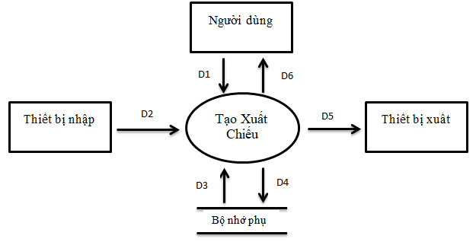

**\*Các ký hiệu:**

D1: Mã lịch chiếu, Mã định dạng, Giá vé, Tên Phim, Phòng chiếu, Thời gian chiếu, Loại màn hình

D2: Không có

D3: Mã định dạng, Phòng chiếu ,Phim

D4: D1

D5: Thông tin xuất chiếu

D6: D4 + D5

**\*Thuật toán:**

B1: Kết nối CSDL

B2: Nhận D1 từ Admin

B3: Nhận D3 từ bộ nhớ

B4: Kiểm tra Thời gian tạo xuất chiếu có lớn hơn ngày kết thúc hay nhỏ hơn ngày bắt đầu của phim hay không

B5: Kiểm tra thời gian và phòng chiếu có trùng với xuất chiếu khác không

B6: Nếu không thỏa các điều kiện trên, nhảy đến B11.

B7: Thêm D4 vào bộ nhớ

B8: Xuất kết quả cập nhật ra D5

B9: Xuất kết quả ra D6

B10: Đóng CSDL

B11: Kết thúc.

1. **Sơ đồ luồng dữ liệu cho yêu cầu bán vé**

**\*Biểu mẫu 2 và quy định 3,4:**

|  |  |  |  |  |
| --- | --- | --- | --- | --- |
| BM2: | Vé Xem Phim | | | |
| Tên Phim: | | | Thời gian: | |
| Phòng chiếu: | | | Số Ghế: | |
| Loại vé: | | | Giá tiền: | |
| Thành viên | | | | |
| Tên Khách hàng: | | Điểm tích lũy: | | Điểm cộng: |

QĐ3: Chỉ bán vé khi còn chỗ. Có 3 hạng vé (người lớn, sinh viên, trẻ em). Vé hạng sinh viên bằng 80% của đơn giá, vé hạng trẻ em bằng 70% của đơn giá

QĐ4: Nếu là thành viên thì mua mỗi vé được cộng 1 điểm tích lũy , cứ 20 điểm tích lũy sẽ đổi được 1 vél

**\*Sơ đồ luồng dữ liệu: SĐ2**

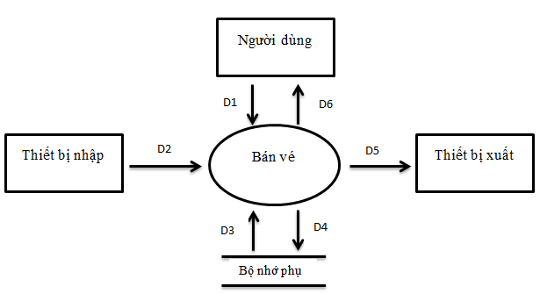

**\* Các ký hiệu:**

D1: Thông tin xuất chiếu , Mã Thành Viên, Loại vé, Số tiền nhận

D2: Không có

D3: Danh sách ghế trống, Giá tiền

D4: D1

D5: Danh sách vé đã bán

D6: D5

**\*Thuật toán:**

B1: Kết nối CSDL

B2: Nhận D1 từ Nhân viên bán vé

B3: Nhận D3 từ bộ nhớ

B4: Kiểm tra Thông tin xuất chiếu và mã thành viên từ D1 có tồn tại không

B5: Kiểm tra còn ghế trống nào thỏa yêu cầu khách hàng không

B6: Kiểm tra Số tiền nhận đã bằng Giá vé chưa

B7: Nếu không thỏa, đến B12

B8: Cập nhật D4 vào bộ nhớ

B9: Xuất Danh sách vé đã bán ra D5

B10: Xuất kết quả mua vé ra màn hình

B11: Đóng kết nối CSDL

B12: Kết thúc.

1. **Sơ đồ luồng dữ liệu cho yêu cầu ghi nhận đặt vé**

**\*Biểu mẫu 3 :**

|  |  |  |  |  |
| --- | --- | --- | --- | --- |
| BM3: | Vé Xem Phim | | | |
| Tên Phim: | | | Thời gian: | |
| Phòng chiếu: | | | Số Ghế: | |
| Loại vé: | | | Giá tiền: | |
| Thành viên | | | | |
| Tên Khách hàng: | | Điểm tích lũy: | | Điểm cộng: |

**\*Sơ đồ luồng dữ liệu: SĐ3**

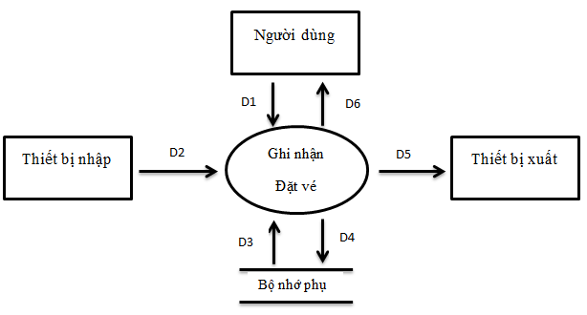

**\*Các ký hiệu:**

D1: Thông tin xuất chiếu , Mã Thành Viên, Loại vé, Số tiền nhận

D2: Không có

D3: Danh sách ghế trống, Danh sách hạng vé, Giá tiền

D4: Mã vé, D1

D5: Danh sách vé đã bán, Danh sách vé đã được đặt

D6: D5

**\*Thuật toán:**

B1: Kết nối CSDL

B2: Nhận D1 từ Nhân viên bán vé

B3: Nhận D3 từ bộ nhớ

B4: Kiểm tra Thông tin xuất chiếu và mã thành viên từ D1 có tồn tại không

B5: Kiểm tra còn ghế trống nào thỏa yêu cầu khách hàng không

B6: Kiểm tra Số tiền nhận đã bằng Giá vé chưa

B7: Nếu không thỏa, đến B12

B8: Cập nhật D4 vào bộ nhớ

B9: Xuất Danh sách vé đã bán ra D5

B10: Xuất kết quả mua vé ra màn hình

B11: Đóng kết nối CSDL

B12: Kết thúc.

1. **Sơ đồ luồng dữ liệu cho yêu cầu tra cứu xuất chiếu**

**\*Biểu mẫu 4:**

|  |  |  |  |  |  |  |  |
| --- | --- | --- | --- | --- | --- | --- | --- |
| BM4: | | Danh Sách Xuất Chiếu | | | | | |
| STT | Thời gian | | Tên Phim | Loại Định Dạng | Giờ chiếu | Số Ghế Trống | Số Ghế Đặt |
| 1 |  | |  |  |  |  |  |
| 2 |  | |  |  |  |  |  |

**\*Sơ đồ luồng dữ liệu: SĐ4**

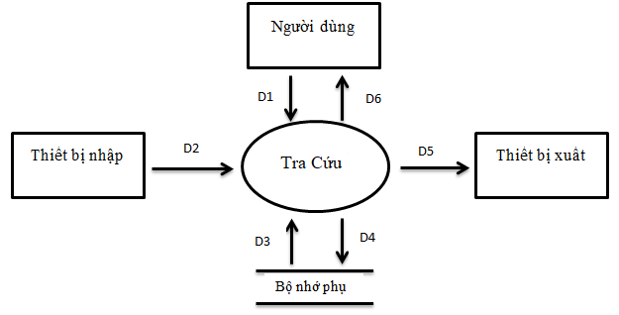

**\*Các ký hiệu:**

D1: Thời gian,Tên Phim,Loại định dạng

D2: Không có

D3: Danh sách các xuất chiếu

D4: Không có

D5: D3

D6: D5

**\*Thuật toán:**

B1: Kết nối CSDL

B2: Nhận D1 từ Người dùng

B3: Nhận D3 từ bộ nhớ

B4: Kiểm tra có xuất chiếu trong ngày từ D1 hay không

B5: Kiểm tra có tên phim chiếu từ D1 hay không

B6: Kiểm tra loại định D1 có nằm trong Danh sách các xuất chiếu hay không

B7: Xuất Danh sách các xuất chiếu ra D5

B8: Xuất kết quả tra cứu ra màn hình

B9: Đóng kết nối CSDL

B10: Kết thúc.

1. **Sơ đồ luồng dữ liệu cho yêu cầu lập báo cáo**

**\*Biễu mẫu 5:**

|  |  |  |  |  |  |  |
| --- | --- | --- | --- | --- | --- | --- |
| BM5 | | Báo Cáo Doanh Thu Bán Vé Theo Phim | | | | |
| Thời gian bắt đầu:................... | | | | Thời gian kết thúc:................... | | |
| STT | Tên Phim | | Ngày chiếu | | Số vé bán | Doanh Thu |
| 1 |  | |  | |  |  |
| 2 |  | |  | |  |  |
| Tổng doanh thu: …………………….. | | | | | | |

**\*Sơ đồ luồng dữ liệu :**

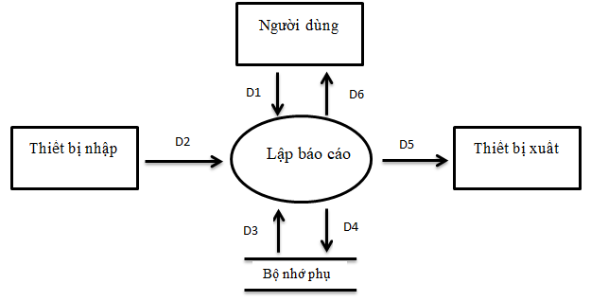

**\*Các ký hiệu:**

D1: Ngày bắt đầu,Ngày kết thúc, Tên phim

D2: Không có.

D3: Số vé bán từng xuất chiếu, Số phiếu bán, Doanh thu, Tổng doanh thu

D4: Không có

D5: D3 + D1 + Tổng doanh thu

D6: D5

**\*Thuật toán:**

B1: Nhận D1 từ người dùng.

B2: Kết nối cơ sở dữ liệu.

B3: Đọc D3 từ bộ nhớ phụ.

B4: Truy cập Số vé bán từng xuất chiếu, số phiếu bán, Doanh thu cả từng xuất chiếu

B5: Tính tổng doanh thu

B6: Xuất D5 ra máy in (nếu có yêu cầu).

B7: Xuất D6 cho người dùng.

B8: Đóng kết nối cơ sở dữ liệu.

B9: Kết thúc.

1. **Sơ đồ luồng dữ liệu cho yêu cầu tra cứu thông tin bản thân**

**\*Biểu mẫu 6:**

|  |  |  |  |  |  |  |  |
| --- | --- | --- | --- | --- | --- | --- | --- |
| BM4: | | Danh Sách Xuất Chiếu | | | | | |
| STT | Mã Nhân Viên | | Họ Tên | Ngày Sinh | Địa Chỉ | Số Điện Thoại | CMND |
| * |  | |  |  |  |  |  |

**\*Sơ đồ luồng dữ liệu :**



**\*Các ký hiệu:**

D1: Mã nhân viên

D2: Không có

D3: Danh sách nhân viên

D4: Không có

D5: D3

D6: D5

**\*Thuật toán:**

B1: Kết nối CSDL

B2: Nhận D1 từ Người dùng

B3: Nhận D3 từ bộ nhớ

B6: Kiểm tra Mã nhân viên D1 có nằm trong Danh sách nhân viên hay không

B7: Nếu không có qua B9

B7: Xuất kết quả tra cứu ra màn hình

B8: Đóng kết nối CSDL

B9: Kết thúc.

1. **Sơ đồ luồng dữ liệu cho yêu cầu thay đổi quy định**

**\*Quy định:**

QĐ5: Người dùng có thể thay đổi các qui định như sau:

+ QĐ1: Độ tuổi đăng kí thành viên

+ QĐ2: Thay đổi giá tiền mua vé từng loại vé

**\*Sơ đồ luồng dữ liệu: SĐ7**

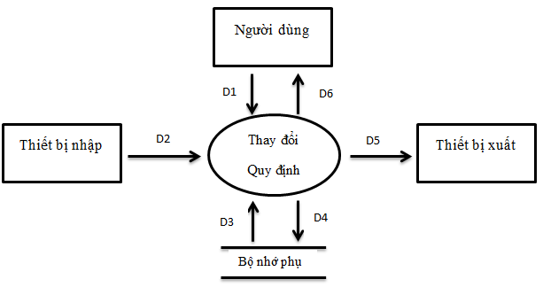

**\*Các ký hiệu:**

D1: Các thông số tuổi tối thiểu đăng kí thành viên mới, giá vé mới

D2: Không có

D3: Không có

D4: D1

D5: Không có

D6: Không có

**\*Thuật toán:**

B1: Nhận D1 từ người dùng

B2: Kết nối cơ sở dữ liệu

B3: Lưu D4 xuống bộ nhớ phụ

B4: Đóng kết nối cơ sở dữ liệu

B5: Kết thúc.

## **IV – Sơ đồ USE-CASE**

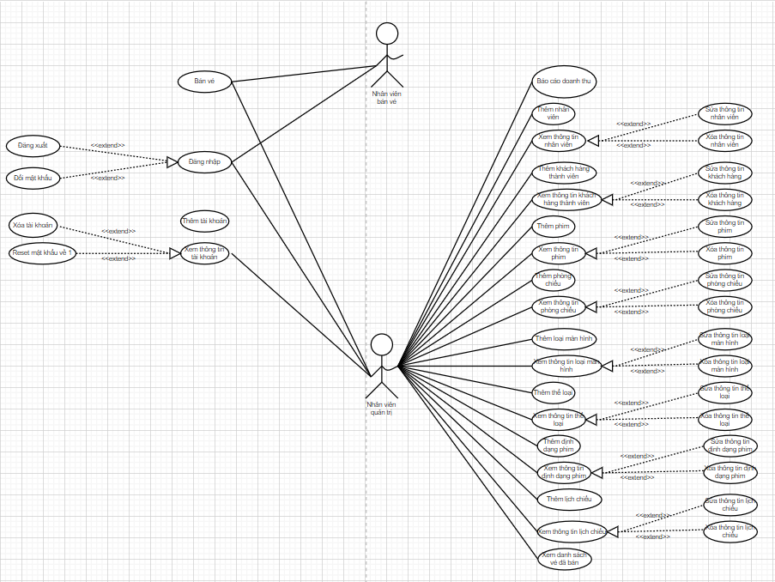

# CHƯƠNG 3: THIẾT KẾ CƠ SỞ DỮ LIỆU

## **I – THIẾT KẾ DỮ LIỆU(Mô hình ERD)**

## 

## **II – THUẬT TOÁN LẬP SƠ ĐỒ LOGIC(Diagram)**

1. **Xét yêu cầu “Tạo xuất chiếu”**

a, Thiết kế dữ liệu với tính đúng đắn

- Biểu mẫu liên quan **: Biểu mẫu 1**

|  |  |  |
| --- | --- | --- |
| BM1: | Xuất Chiếu | |
| Mã lịch chiếu: | | Giá vé: |
| Mã định dạng: | | Tên Phim: |
| Phòng chiếu: | | Loại màn hình: |
| Ngày chiếu: | | Giờ chiếu: |

- Sơ đồ luồng dữ liệu: SĐ1

- Các thuộc tính mới: Mã xuất chiếu, Giá vé, Mã định dạng, Mã phòng chiếu , Tên phim , Thời gian chiếu , Loại màn hình

- Thiết kế cơ sở dữ liệu : table LichChieu, table DinhDangPhim, table Phim, table PhanLoaiPhim, table TheLoai, table LoaiManHinh, table PhongChieu, table Ve

- Các thuộc tính trừu tượng :

- Sơ đồ logic :

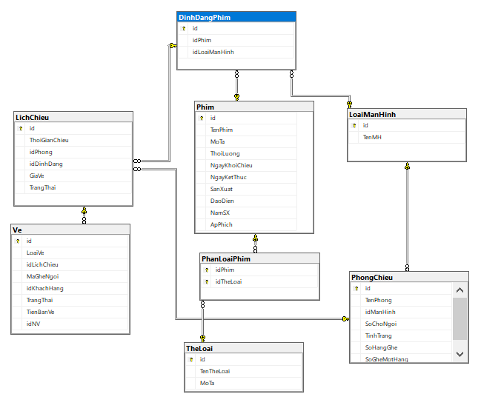

b, Thiết kế dữ liệu với tính tiến hóa

* Không có

1. **Xét yêu cầu “bán vé”**

a, Thiết kế dữ liệu với tính đúng đắn

- Biểu mẫu liên quan **:** Biểu mẫu 2

|  |  |  |  |  |
| --- | --- | --- | --- | --- |
| BM2: | Vé Xem Phim | | | |
| Tên Phim: | | | Thời gian: | |
| Phòng chiếu: | | | Số Ghế: | |
| Loại vé: | | | Giá tiền: | |
| Thành viên | | | | |
| Tên Khách hàng: | | Điểm tích lũy: | | Điểm cộng: |

- Sơ đồ luồng dữ liệu: SĐ2

- Các thuộc tính mới: Mã khách hàng, Họ tên, Địa chỉ, Ngày sinh, SĐT, CMND, Điểm tích lũy

- Thiết kế cơ sở dữ liệu : table LichChieu, table DinhDangPhim, table Phim, table PhanLoaiPhim, table TheLoai, table LoaiManHinh, table PhongChieu, table Ve, table KhachHang

- Các thuộc tính trừu tượng :

- Sơ đồ logic :

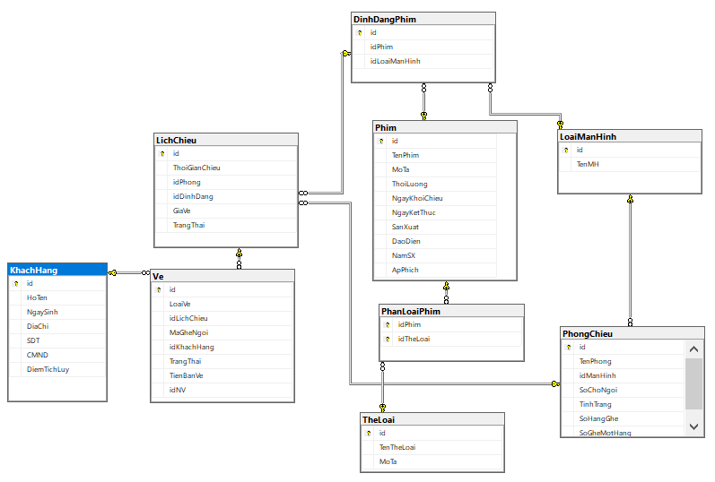

b, Thiết kế dữ liệu với tính tiến hóa

- Quy định liên quan: QĐ3:

QĐ3: Chỉ bán vé khi còn chỗ. Có 3 hạng vé (người lớn, sinh viên, trẻ em). Vé hạng sinh viên bằng 80% của đơn giá, vé hạng trẻ em bằng 70% của đơn giá

- Các thuộc tính mới: Hạng vé, Trạng thái.

1. **Xét yêu cầu “Ghi nhận đặt vé”**

a, Thiết kế dữ liệu với tính đúng đắn

- Biểu mẫu liên quan **:** Biểu mẫu 3

|  |  |  |  |  |
| --- | --- | --- | --- | --- |
| BM3: | Vé Xem Phim | | | |
| Tên Phim: | | | Thời gian: | |
| Phòng chiếu: | | | Số Ghế: | |
| Loại vé: | | | Giá tiền: | |
| Thành viên | | | | |
| Tên Khách hàng: | | Điểm tích lũy: | | Điểm cộng: |

- Sơ đồ luồng dữ liệu: SĐ3

- Các thuộc tính mới: Không có

- Thiết kế dữ liệu: Không có

- Các thuộc tính trừu tượng: Không có

- Sơ đồ logic: Không có

b, Thiết kế dữ liệu với tính tiến hóa

- Không có.

1. **Xét yêu cầu “tra cứu xuất chiếu”**

a, Thiết kế dữ liệu với tính đúng đắn

- Biểu mẫu liên quan **:** Biểu mẫu 4

|  |  |  |  |  |  |  |  |
| --- | --- | --- | --- | --- | --- | --- | --- |
| BM4: | | Danh Sách Xuất Chiếu | | | | | |
| STT | Thời gian | | Tên Phim | Loại Định Dạng | Giờ chiếu | Số Ghế Trống | Số Ghế Đặt |
| 1 |  | |  |  |  |  |  |
| 2 |  | |  |  |  |  |  |

- Sơ đồ luồng dữ liệu: SĐ4

- Thiết kế dữ liệu: Không có

- Các thuộc tính trừu tượng: Không có

- Sơ đồ logic: Không có.

b, Thiết kế dữ liệu với tính tiến hóa

- Không có.

1. **Xét yêu cầu “Lập báo cáo theo phim”**

a, Thiết kế dữ liệu với tính đúng đắn

- Biểu mẫu liên quan **:** Biểu mẫu 5

|  |  |  |  |  |  |  |
| --- | --- | --- | --- | --- | --- | --- |
| BM5 | | Báo Cáo Doanh Thu Bán Vé Theo Phim | | | | |
| Thời gian bắt đầu:................... | | | | Thời gian kết thúc:................... | | |
| STT | Tên Phim | | Ngày chiếu | | Số vé bán | Doanh Thu |
| 1 |  | |  | |  |  |
| 2 |  | |  | |  |  |
| Tổng doanh thu: …………………….. | | | | | | |

- Sơ đồ luồng dữ liệu: SĐ5

- Thiết kế dữ liệu: Không có

- Các thuộc tính trừu tượng: Không có

- Sơ đồ logic: Không có.

b, Thiết kế dữ liệu với tính tiến hóa

- Không có.

1. **Sơ đồ hoàn chỉnh**

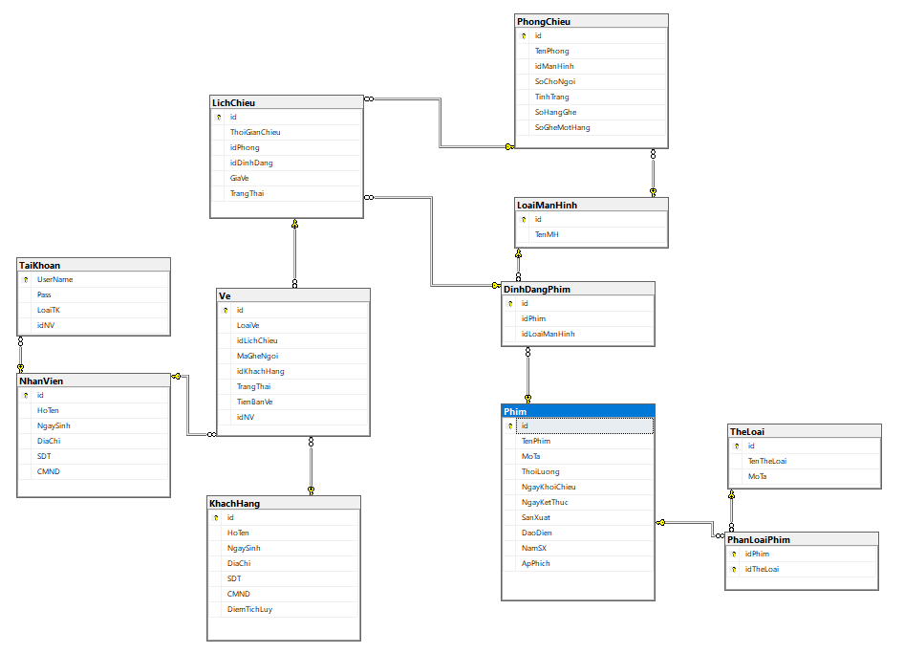

**Danh sách các bảng dữ liệu (Table) trong sơ đồ**

|  |  |  |
| --- | --- | --- |
| **STT** | **Tên bảng dữ liệu** | **Diễn giải** |
| 1 | TaiKhoan | Tài khoản |
| 2 | NhanVien | Nhân viên |
| 3 | TheLoai | Thế loại |
| 4 | PhanLoaiPhim | Phân loại phim |
| 5 | Phim | Phim |
| 6 | DinhDangPhim | Định dạng phim |
| 7 | LoaiManHinh | Loại màn hình |
| 8 | PhongChieu | Phòng chiếu |
| 9 | LichChieu | Lịch chiếu |
| 10 | Ve | Vé |
| 11 | KhachHang | Khách hàng |

## **III – MÔ TẢ TỪNG BẢNG DỮ LIỆU**

Bảng TaiKhoan

|  |  |  |  |  |
| --- | --- | --- | --- | --- |
| **STT** | **Thuộc tính** | **Kiểu dữ liệu** | **Miền giá trị** | **Ghi chú** |
| 1 | Username | NVARCHAR(100) |  | Tên đăng nhập, NOT NULL |
| 2 | Pass | NVARCHAR(1000) |  | Mật khẩu, NOT NULL |
| 3 | LoaiTK | Int | 1: Nhân viên quản trị  2: Nhân viên bán vé | Loại tài khoản, NOT NULL |
| 4 | idNV | VARCHAR(50) |  | Mã số nhân viên, NOT NULL |

Bảng NhanVien

|  |  |  |  |  |
| --- | --- | --- | --- | --- |
| **STT** | **Thuộc tính** | **Kiểu dữ liệu** | **Miền giá trị** | **Ghi chú** |
| 1 | id | VARCHAR(50 |  | Mã nhân viên, NOT NULL |
| 2 | HoTen | NVARCHAR(100) |  | Họ tên , NOT NULL |
| 3 | NgaySinh | Date |  | Ngày sinh, NOT NULL |
| 4 | DiaChi | NVARCHAR(100) |  | Địa chỉ |
| 5 | SDT | VARCHAR(100) |  | Số điện thoại |
| 6 | CMND | varchar(20) |  | Số chứng minh thư, NOT NULL, UNIQUE |

Bảng TheLoai

|  |  |  |  |  |
| --- | --- | --- | --- | --- |
| **STT** | **Thuộc tính** | **Kiểu dữ liệu** | **Miền giá trị** | **Ghi chú** |
| 1 | id | Nvarchar(50) |  | Mã thể loại, NOT NULL |
| 2 | TenTheLoai | Nvarchar(100) |  | Tên thể loại, NOT NULL |
| 3 | MoTa | Nvarchar(100) |  | Mô tả |

Bảng LoaiManHinh

|  |  |  |  |  |
| --- | --- | --- | --- | --- |
| **STT** | **Thuộc tính** | **Kiểu dữ liệu** | **Miền giá trị** | **Ghi chú** |
| 1 | Id | Nvarchar(50) |  | Mã loại màn hình, NOT NULL |
| 2 | TenMH | Nvarchar(100) |  | Tên màn hình, NOT NULL |

Bảng PhongChieu

|  |  |  |  |  |
| --- | --- | --- | --- | --- |
| **STT** | **Thuộc tính** | **Kiểu dữ liệu** | **Miền giá trị** | **Ghi chú** |
| 1 | id | Varchar(50) |  | Mã phòng chiếu, NOT NULL |
| 2 | TenPhong | Nvarchar(100) |  | Tên phòng chiếu, NOT NULL |
| 3 | idManHinh | Varchar(50) |  | Mã loại màn hình, NOT NULL |
| 4 | SoChoNgoi | int |  | Số chỗ ngồi, NOT NULL |
| 5 | TinhTrang | int | 0: không hđ  1:có hđ | Trình trạng, NOT NULL |
| 6 | SoHangGhe | int |  | Số hàng ghế, NOT NULL |
| 7 | SoGheMotHang | int |  | Số ghế 1 hàng, NOT NULL |

Bảng Phim

|  |  |  |  |  |
| --- | --- | --- | --- | --- |
| **STT** | **Thuộc tính** | **Kiểu dữ liệu** | **Miền giá trị** | **Ghi chú** |
| 1 | id | Varchar(50) |  | Mã phim, NOT NULL |
| 2 | TenPhim | Nvarchar(100) |  | Tên phim, NOT NULL |
| 3 | Mota | Nvarchar(1000) |  | Mô tả |
| 4 | ThoiLuong | Float |  | Thời lượng, NOT NULL |
| 5 | NgayKhoiChieu | Date |  | Ngày khởi chiếu, NOT NULL |
| 6 | NgayKetThuc | Date |  | Ngày kết thúc, NOT NULL |
| 7 | SanXuat | Nvarchar(50) |  | Nơi sản xuất, NOT NULL |
| 8 | DaoDien | Nvarchar(100) |  | Đạo diễn |
| 9 | NamSX | Int |  | Năm sản xuất, NOT NULL |
| 10 | ApPhich | Image |  | Áp phích |

Bảng DinhDangPhim

|  |  |  |  |  |
| --- | --- | --- | --- | --- |
| **STT** | **Thuộc tính** | **Kiểu dữ liệu** | **Miền giá trị** | **Ghi chú** |
| 1 | id | Varchar(50) |  | Mã định dạng phim, NOT NULL |
| 2 | idPhim | Varchar(50) |  | Mã phim, NOT NULL |
| 3 | idLoaiManHinh | Varchar(50) |  | Mã loại màn hình, NOT NULL |

Bảng PhanLoaiPhim

|  |  |  |  |  |
| --- | --- | --- | --- | --- |
| **STT** | **Thuộc tính** | **Kiểu dữ liệu** | **Miền giá trị** | **Ghi chú** |
| 1 | idPhim | Char(5) |  | Mã tình trạng vé, NOT NULL |
| 2 | idTheLoai | Nvarchar(10) |  | Tên thể loại, NOT NULL |

Bảng LichChieu

|  |  |  |  |  |
| --- | --- | --- | --- | --- |
| **STT** | **Thuộc tính** | **Kiểu dữ liệu** | **Miền giá trị** | **Ghi chú** |
| 1 | id | Varchar(50) |  | Mã lịch chiếu, NOT NULL |
| 2 | ThoiGianChieu | Datetime |  | Thời gian chiếu, NOT NULL |
| 3 | idPhong | Varchar(50) |  | Mã phòng chiếu, NOT NULL |
| 4 | idDinhDang | Varchar(50) |  | Mã định dạng, NOT NULL |
| 5 | GiaVe | Money |  | Giá vé, NOT NULL |
| 6 | TrangThai | int | 0:chưa tạo  1: đã tạo | Đã tạo vé cho lịch chiếu chưa, NOT NULL |

Bảng KhachHang

|  |  |  |  |  |
| --- | --- | --- | --- | --- |
| **STT** | **Thuộc tính** | **Kiểu dữ liệu** | **Miền giá trị** | **Ghi chú** |
| 1 | id | Varchar(50) |  | Mã khách hàng, NOT NULL |
| 2 | HoTen | Varchar(100) |  | Họ tên, NOT NULL |
| 3 | NgaySinh | Date |  | Ngày sinh, NOT NULL |
| 4 | DiaChi | Varchar(100) |  | Địa chỉ |
| 5 | SDT | Varchar(100) |  | Số điện thoại |
| 6 | CMND | int | 0:chưa tạo  1: đã tạo | Số chứng minh thư, NOT NULL, UNIQUE |
| 7 | DiemTichLuy | Int |  | Điểm tích lũy |

Bảng Ve

|  |  |  |  |  |
| --- | --- | --- | --- | --- |
| **STT** | **Thuộc tính** | **Kiểu dữ liệu** | **Miền giá trị** | **Ghi chú** |
| 1 | id | Int |  | Mã vé, NOT NULL |
| 2 | LoaiVe | Int | 0: Vé người lớn 1: Vé học sinh 2: vé trẻ em | Loại vé, NOT NULL |
| 3 | idLichChieu | Varchar(50) |  | Mã lịch chiếu, NOT NULL |
| 4 | MaGheNgoi | Varchar(50) |  | Số ghế ngồi, NOT NULL |
| 5 | idKhachHang | Varchar(50) |  | Mã khách hàng |
| 6 | TrangThai | int | 0:chưa bán  1: đã bán | Đã bán hay chưa, NOT NULL |
| 7 | TienBanVe | Money |  | Tiền bán vé, NOT NULL |
| 8 | idNhanVien | Varchar(50) |  | Mã nhân viên, NOT NULL |

# CHƯƠNG 4: THIẾT KẾ GIAO DIỆN

## **I – Danh sách các màn hình**

|  |  |  |  |
| --- | --- | --- | --- |
| **STT** | **Màn hình** | **Loại màn hình** | **Chức năng** |
| frmLogin | | | |
| 1 | Đăng nhập | Thao tác | Nhập & kiểm tra tài khoản |
| 2 | Connect Database | Thao tác | Đưa kết nối tới CSDL |
| frmDashboard | | | |
| 1 | Bảng điều khiển | Thao tác | Chọn để đi đến các màn hình khác |
| 2 | AccountSettings | Thao tác/Nhập liệu | Nhập & lưu giữ thông tin MK mới (nếu cần) |
| 3 | Thông tin bản thân | Thao tác/Tra cứu | Chọn để xem thông tin của bản than trong Database |
| 4 | Đăng xuất | Thao tác | Chọn để quay về form đăng nhập |
| frmAdmin | | | |
| 1 | Doanh thu | Tra cứu | Nhập vào ngày để tra cứu doanh thu theo ngày |
| 2 | Báo cáo doanh thu | Báo biểu | Trình bày kết quả báo cáo |
| 3 | Nhân viên | Nhập liệu/tra cứu | Nhập, lưu trữ thông tin & tra cứu nhân viên |
| 4 | Khách hàng | Nhập liệu/tra cứu | Nhập, lưu trữ thông tin & tra cứu khách hàng |
| 5 | Tài khoản | Nhập liệu/tra cứu | Nhập, lưu trữ thông tin & tra cứu tài khoản |
| 6 | Loại màn hình | Nhập liệu/tra cứu | Nhập, lưu trữ thông tin & tra cứu loại màn hình |
| 7 | Phòng chiếu | Nhập liệu/tra cứu | Nhập, lưu trữ thông tin & tra cứu phòng chiếu |
| 8 | Thể loại phim | Nhập liệu/tra cứu | Nhập, lưu trữ thông tin & tra cứu thể loại phim |
| 9 | Phim | Nhập liệu/tra cứu | Nhập, lưu trữ thông tin & tra cứu phim |
| 10 | Định dạng | Nhập liệu/tra cứu | Nhập, lưu trữ thông tin & tra cứu định dạng |
| 11 | Lịch chiếu | Nhập liệu/tra cứu | Nhập, lưu trữ thông tin & tra cứu lịch chiếu |
| 12 | Vé | Thao tác/tra cứu | Tra cứu thông tin vé |
| 13 | Thoát | Thao tác | Chọn để thoát ra màn hình chức năng |
| frmSeller | | | |
| 1 | Chọn lịch chiếu | Tra cứu/Thao tác | Nhận dữ liệu & tra cứu các lịch chiếu |
| 2 | Chọn ghế bán vé | Tra cứu/Thao tác/Nhập liệu | Chọn ghế bán vé cho KH, sau đó lưu trữ dữ liệu |

## **II – Mô tả các đối tượng trên màn hình**

1. *Màn hình đăng nhập hệ thống*

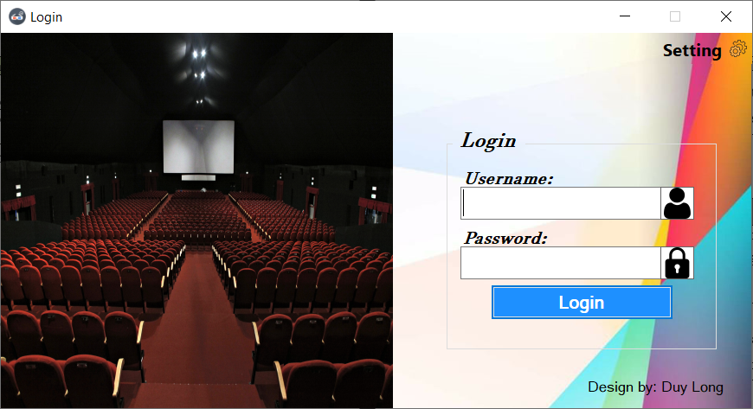

**Hình 1: Màn hình đăng nhập**

*Chức năng :*

* Đăng nhập và mật khẩu tài khoản người dùng

**Danh sách các đối tượng thể hiện:**

|  |  |  |  |  |
| --- | --- | --- | --- | --- |
| STT | Tên | Kiểu | Ý nghĩa | Ghi chú |
| 1 | txtUsername | TextBox | Tên đăng nhập. |  |
| 2 | lblUsername | Label | Hiển thị Username: |  |
| 3 | lblPass | Label | Hiển thị Password: |  |
| 4 | txtPassword | TextBox | Mật khẩu. |  |
| 5 | btnLogin | Button | Nút này cho phép đăng nhập nếu đúng tên đăng nhập và mật khẩu |  |
| 5 | grLogin | GroupBox | Hiện *Login* và viền xung quanh |  |
| 7 | mnuSetting | ToolStripMenuItem | Menu này cho phép thiết lập kết nối đến cơ sở dữ liệu. |  |

**Danh sách các biến cố:**

|  |  |  |  |
| --- | --- | --- | --- |
| STT | Biến cố | Xử lý | Ghi chú |
| 1 | Chọn btnLogin | Cho phép đăng nhập vào hệ thống nếu đúng tên đăng nhập và mật khẩu |  |
| 2 | Chọn mnuSetting | Cho phép thiết lập kết nối đến cơ sở dữ liệu và có thể kết nối thử để kiểm tra |  |

1. *Màn hình thiết lập kết nối cơ sở dữ liệu*

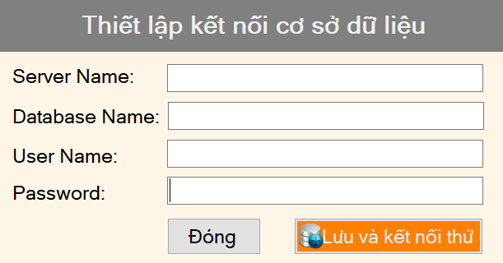

**Hình 2: Màn hình thiết lập kết nối**

*Chức năng :*

* Hiên thị tên Server Name và tên cơ sở dữ ieu
* Hiện thị tên User ID và Pass nếu cần
* Kết nối thử đến cơ sở dữ liệu
* Ghi nhớ kết nối cơ sở dữ liệu cho nhưng lần sau sử dụng

**Danh sách các đối tượng thể hiện:**

|  |  |  |  |  |
| --- | --- | --- | --- | --- |
| STT | Tên | Kiểu | Ý nghĩa | Ghi chú |
| 1 | labelX | Label | Tiêu đề của màn hình thiết lập kết nối cơ sở dữ liệu. |  |
| 2 | txtServerName | TextBox | Tên Server |  |
| 3 | txtDatabaseName | TextBox | Tên cơ sở dữ liệu |  |
| 4 | txtUserName | TextBox | Tên đăng nhập. |  |
| 5 | txtPassword | TextBox | Mật khẩu. |  |
| 6 | btnConnect | Button | Nút này cho phép kết nối thử cơ sở dữ liệu và lưu lại kết nối cơ sở dữ liệu cho lần sau sử dụng |  |
| 7 | btnExit | Button | Nút này cho phép đóng màn hình hiện tại |  |

**Danh sách các biến cố:**

|  |  |  |  |
| --- | --- | --- | --- |
| STT | Biến cố | Xử lý | Ghi chú |
| 1 | Chọn btnConnect | Cho phép thiết lập kết nối đến cơ sở dữ liệu và có thể kết nối thử để kiểm tra nếu kết nối thành công thì lưu lại để lần sau sử dụng |  |
| 2 | Chọn btnExit | Cho phép đóng màn hình thiết lập kết nối |  |

1. *Màn hình bảng điều khiển*

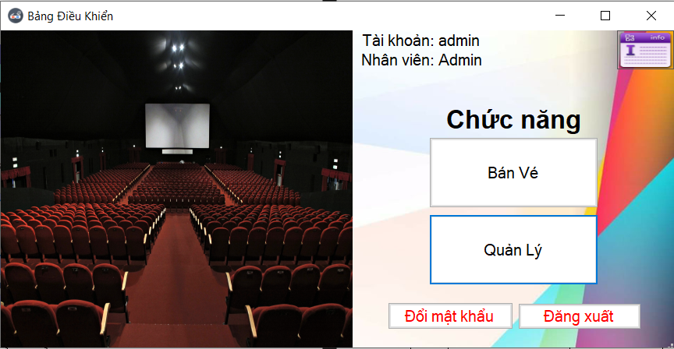

**Hình 3.1: Màn hình Bảng Điều Khiển(Nhân viên quản lý)**

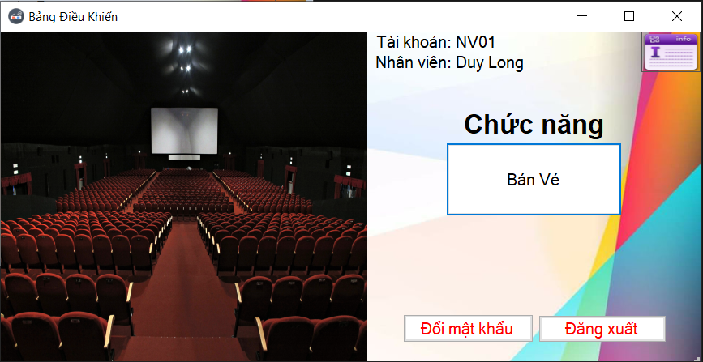

**Hình 3.2: Màn hình Bảng Điều Khiển(Nhân viên bán vé)**

*Chức năng :*

* Hiên thị thông tin tài khoản đăng nhập và đến với hai chức năng cơ bản

**Danh sách các đối tượng thể hiện:**

|  |  |  |  |  |
| --- | --- | --- | --- | --- |
| STT | Tên | Kiểu | Ý nghĩa | Ghi chú |
| 1 | labelX | Label | Tiêu đề của màn hình Bảng Điều Khiển |  |
| 2 | btnInfo | Button | Xem thông tin bản than |  |
| 3 | btnExit | Button | Thoát |  |
| 4 | lblAccountInfo | Label | Hiện thị thông tin tài khoản |  |
| 5 | lblStaffName | Label | Hiện thị tên nhân viên |  |
| 6 | btnChangePassword | Button | Nút này cho phép mở màn hình Thay đổi đổi mật khẩu |  |
| 7 | btnSeller | Button | Nút này cho phép mở màn hình Lịch chiếu |  |
| 8 | btnAdmin | Button | Nút này cho phép mở màn hình Admin |  |

**Danh sách các biến cố:**

|  |  |  |  |
| --- | --- | --- | --- |
| STT | Biến cố | Xử lý | Ghi chú |
| 1 | Chọn btnChangePassword | Cho phép mở màn hình Thay đổi đổi mật khẩu để đổi mật khẩu của tài khoản |  |
| 2 | Chọn btnExit | Đăng xuất ra màn hình Login |  |
| 3 | Chọn btnInfo | Cho phép mở màn hình thông tin nhân viên để xem |  |
| 4 | Chọn btnSeller | Cho phép mở màn hình Lịch chiếu để bán vé |  |
| 5 | Chọn btnAdmin | Cho phép mở màn hình Admin để quản lí dữ liệu |  |

1. *Màn hình thay đổi mật khẩu*

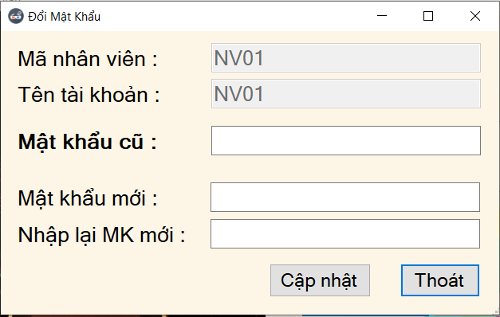

**Hình 4: Màn hình Thay đổi mật khẩu**

*Chức năng :*

* Hiên thị Mã nhân viên, Tên đăng nhập, Mật khẩu cũ, Mật khẩu mới
* Cập nhật mật khẩu mới cho người dùng

**Danh sách các đối tượng thể hiện:**

|  |  |  |  |  |
| --- | --- | --- | --- | --- |
| STT | Tên | Kiểu | Ý nghĩa | Ghi chú |
| 1 | txtStaffID | TextBox | Mã Nhân Viên. |  |
| 2 | txtUsername | TextBox | Tên đăng nhập. |  |
| 3 | txtConfirmPass | TextBox | Mật khẩu cũ. |  |
| 4 | txtNewPass | TextBox | Mật khẩu mới. |  |
| 5 | txtReEnter | TextBox | Nhập lại mật khẩu mới. |  |
| 6 | btnApply | Button | Nút này cho phép cập nhật mật khẩu mới. |  |
| 7 | btnCancel | Button | Nút này cho phép đóng màn hìn hiện tại |  |

**Danh sách các biến cố:**

|  |  |  |  |
| --- | --- | --- | --- |
| STT | Biến cố | Xử lý | Ghi chú |
| 1 | Chọn btnApply | Cho phép cập nhật mật khẩu mới của người dung và được lưu xuống cơ sở dữ liệu |  |
| 2 | Chọn btnExit | Cho phép đóng màn hình hiện tại |  |

1. *Màn hình thông tin nhân viên*

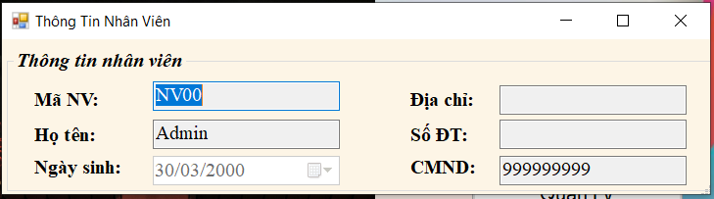

**Hình 5: Màn hình Thông tin nhân viên**

*Chức năng :*

* Hiên thị thông tin nhân viên(Mã, Tên, Ngày sinh, Địa chỉ, Số điện thoại, Chứng minh nhân dân)
* **Danh sách các đối tượng thể hiện:**

|  |  |  |  |  |
| --- | --- | --- | --- | --- |
| STT | Tên | Kiểu | Ý nghĩa | Ghi chú |
| 1 | txtStaffID | TextBox | Hiển thị ID NV |  |
| 2 | txtStaffName | TextBox | Hiển thị tên NV |  |
| 3 | txtStaffBirth | TextBox | Hiển thị ngày sinh NV |  |
| 4 | txtStaffAddress | TextBox | Hiển thị địa chỉ NV |  |
| 5 | txtStaffPhone | TextBox | Hiển thị sđt NV |  |
| 6 | txtStaffINumber | TextBox | Hiển thị CMND NV |  |

1. *Màn hình lịch chiếu phim*

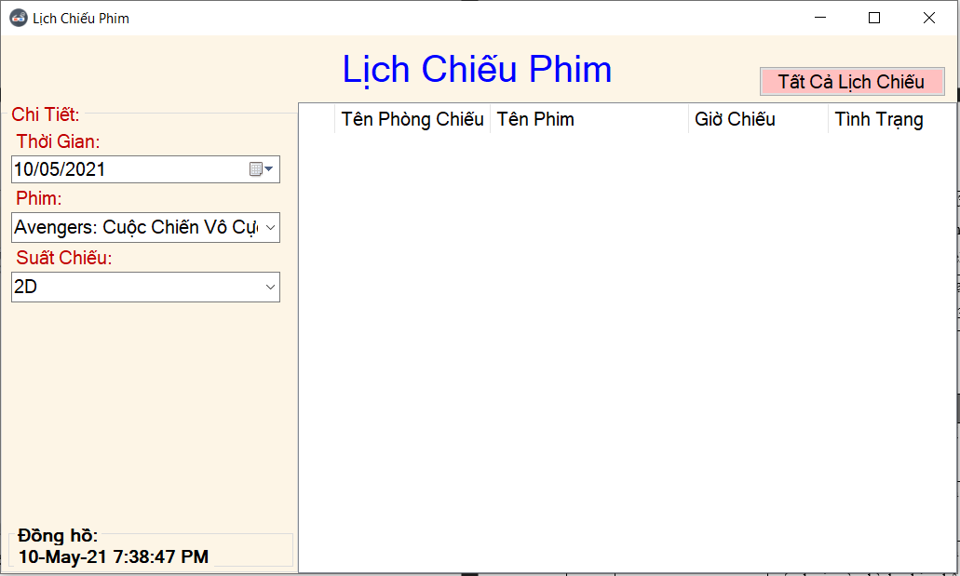

**Hình 6: Màn hình Lịch Chiếu Phim**

*Chức năng :*

* Hiện thị ngày tháng năm, tên phim và loại màn hình
* Hiên thị danh sách lịch chiếu phim theo ngày, theo phim, theo loại màn hình

**Danh sách các đối tượng thể hiện:**

|  |  |  |  |  |
| --- | --- | --- | --- | --- |
| STT | Tên | Kiểu | Ý nghĩa | Ghi chú |
| 1 | labelX | Label | Tiêu đề của màn hình Lịch chiếu phim |  |
| 2 | dtpThoiGian | DateTimePicker | Thời gian chiếu phim |  |
| 3 | cboFilmName | ComboBox | Tên Phim |  |
| 4 | cboFormatFilm | ComboBox | Tên Loại màn hình chiếu |  |
| 5 | lvLichChieu | ListView | Danh sách lịch chiếu phim |  |
| 6 | imageList1 | ImageList | Danh sách chứa các hình tượng trưng cho các trạng thái của Lịch chiếu |  |
| 7 | btnCheck | Button | Nút này cho phép xem tất cả lịch chiếu hiện hành |  |
| 8 | lblDate | Lable | Hiển thị đồng hồ |  |
| 9 | grClock | GroupBox | Hiển thị dòng Đồng hồ: và viền |  |
| 10 | clock | Timer | Cập nhật đồng hồ sau mỗi giây |  |
| 11 | timer1 | Timer | Cập nhật lại trạng thái của lịch chiếu sau 30s |  |

**Danh sách các biến cố:**

|  |  |  |  |
| --- | --- | --- | --- |
| STT | Biến cố | Xử lý | Ghi chú |
| 1 | Chọn dtpThoiGian | Cho phép thay đổi được thời gian xem các lịch chiếu |  |
| 2 | Chọn cboFilmName | Cho phép chọn danh sách các phim đang công chiếu |  |
| 3 | Chọn cboFormatFilm | Cho phép chọn danh sách các loại màn hình phim hỗ trợ |  |
| 4 | Chọn btnCheck | Cho phép mở giao diện để xem các lịch chiếu hiện hành |  |
| 4 | lvLichChieu | Cho phép chọn các lịch chiếu có sẵn trên hệ thống để mở màn hình Bán Vé |  |

1. *Màn hình tất cả lịch chiếu*

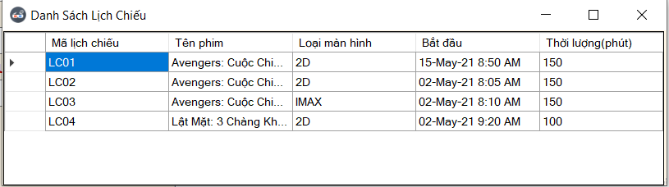

**Hình 7: Màn hình danh sách lịch chiếu**

*Chức năng :*

* Hiện thị thông tin tất cả lịch chiếu hiện hành

**Danh sách các đối tượng thể hiện:**

|  |  |  |  |  |
| --- | --- | --- | --- | --- |
| STT | Tên | Kiểu | Ý nghĩa | Ghi chú |
| 1 | dtgvShowTime | DataGridView | Hiển thị thông tin list lịch chiếu |  |

1. *Màn hình bán vé*

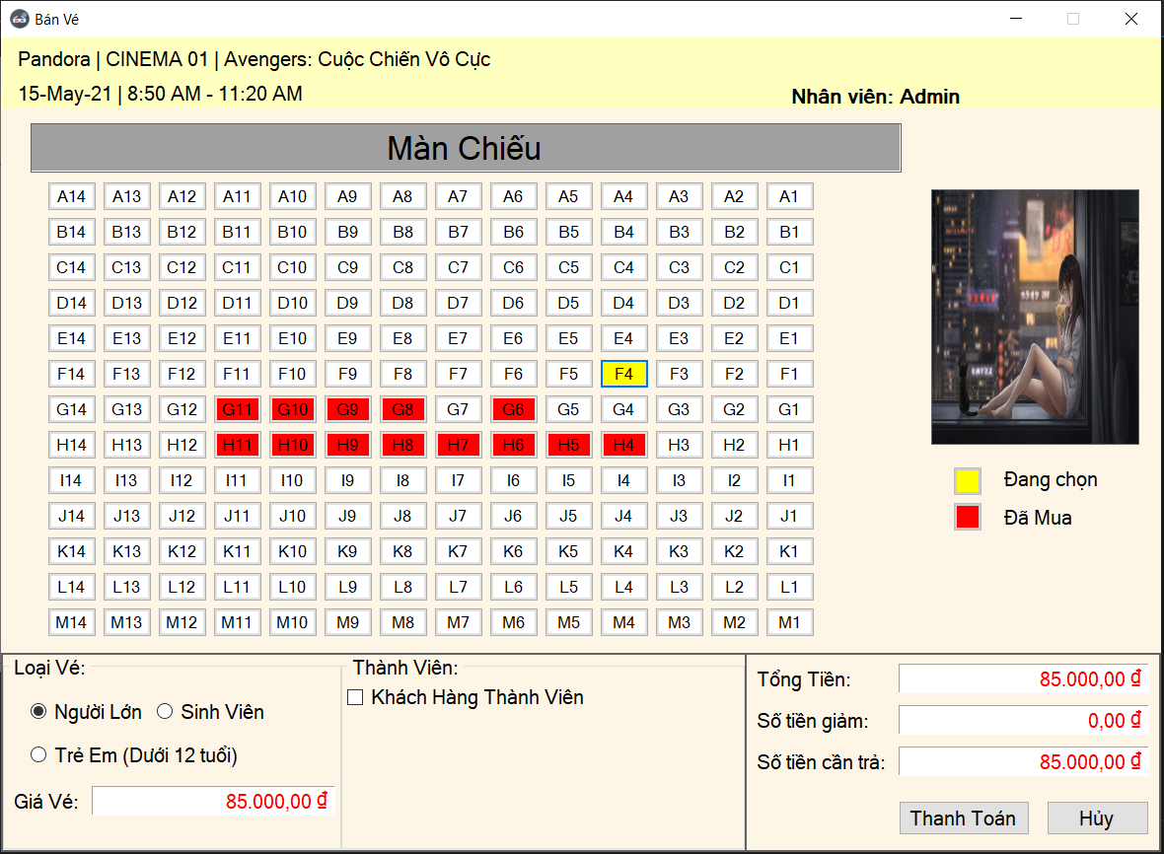

**Hình 8: Màn hình Bán Vé**

*Chức năng :*

* Hiện thị thông tin rạp chiếu và thời gian chiếu của lịch chiếu
* Hiện thị danh sách các vé đã được bán và các vé chưa bán
* Mua vé các vé chưa bán
* Đổi vé miễn phí cho khách hàng thành viên

**Danh sách các đối tượng thể hiện:**

|  |  |  |  |  |
| --- | --- | --- | --- | --- |
| STT | Tên | Kiểu | Ý nghĩa | Ghi chú |
| 1 | flpSeat | FlowLayoutPanel | Panel chứa danh sách các vé phim theo mã ghế ngồi |  |
| 2 | btnSeatX – X là mã ghế ngồi | Button | Button vé phim theo mã ghế ngồi |  |
| 3 | lblTime | Label | Thời gian chiếu của lịch chiếu |  |
| 4 | lblInformation | Label | Thông tin rạp chiếu phim, tên phim |  |
| 5 | lblTotal | Label | Tổng số tiền mua vé xem phim |  |
| 6 | lblDiscount | Label | Số tiền được giảm giá |  |
| 7 | lblPayment | Label | Số tiền mà khách hàng phải trả |  |
| 8 | btnCancel | Button | Nút này cho phép hủy các vé đang chọn |  |
| 9 | btnPayment | Button | Nút này cho phép thanh toán các vé đang chọn |  |
| 10 | rdoStudent | RadioButton | Loại vé sinh viên |  |
| 11 | rdoAdult | RadioButton | Loại vé người lớn |  |
| 12 | rdoChild | RadioButton | Loại vé trẻ em |  |
| 13 | lblTicketPrice | Label | Giá vé theo loại vé |  |
| 14 | picFilm | PictureBox | Poster của film |  |
| 15 | chkCustomer | CheckBox | Khách hàng thành viên |  |
| 16 | lblPoint | Label | Số điểm tích lũy của khách hàng sở hữu |  |
| 17 | lblPlusPoint | Label | Số điểm tích lũy cộng thêm khi mua vé |  |
| 18 | numericFreeTickets | NumericUpDown | Chọn số vé miễn phí muốn đổi |  |
| 19 | btnFreeTicket | Button | Nút này cho phép dùng điểm tích lũy để dổi vé miễn phí |  |
| 20 | lblStaff | Lable | Hiển thị Nhân viên: + Tên nhân viên |  |

**Danh sách các biến cố:**

|  |  |  |  |
| --- | --- | --- | --- |
| STT | Biến cố | Xử lý | Ghi chú |
| 1 | Chọn btnSeatX – X là mã ghế ngồi | Cho phép chọn vé xem phim có mã ghế ngồi là X nếu như vé đó chưa có ai mua |  |
| 2 | Chọn btnCancel | Cho phép hủy tất cả các vé đang được chọn, màn hình trở về trạng thái lúc mới mở |  |
| 3 | Chọn btnPayment | Cho phép thanh toán tất cả các vé đang được chọn, dữ liệu vé và khách hàng thành viên (nếu có) sẽ được lưu xuống cơ sở dữ liệu |  |
| 4 | Chọn rdoStudent | Cho phép chọn loại vé học sinh, sinh viên, nếu được chọn thì vé chuyển thành loại vé học sinh, sinh viên |  |
| 5 | Chọn rdoAdult | Cho phép chọn loại vé người lớn, nếu được chọn thì vé chuyển thành loại vé người lớn |  |
| 6 | Chọn rdoChild | Cho phép chọn loại vé trẻ em, nếu được chọn thì vé chuyển thành loại vé trẻ em |  |
| 7 | Chọn chkCustomer | Cho phép chọn là khách hàng thành viên và mở màn hình khách hàng thành viên để xác nhận |  |
| 8 | Chọn numericFreeTickets | Cho phép thay đổi số vé miễn phí muốn đổi |  |
| 9 | Chọn btnFreeTicket | Cho phép đổi số vé miễn phí của khách hàng thành viên, nếu đổi vé thành công thì nó được chuyển vào số tiền được giảm |  |

1. *Màn hình khách hàng thành viên*

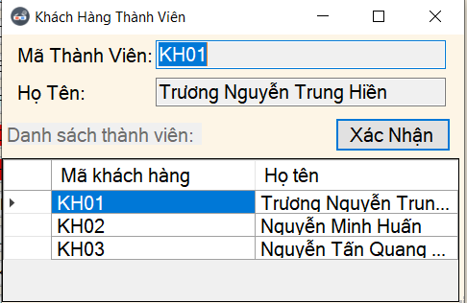

**Hình 9: Màn hình Khách hàng Thành Viên**

*Chức năng :*

* Hiện thị thông tin Mã thành viên và họ tên khách hàng

**Danh sách các đối tượng thể hiện:**

|  |  |  |  |  |
| --- | --- | --- | --- | --- |
| STT | Tên | Kiểu | Ý nghĩa | Ghi chú |
| 1 | txtCustomerName | TextBox | Tên Khách hàng thành viên |  |
| 2 | txtCustomerID | TextBox | Mã Khách hàng thành viên |  |
| 3 | btnCofirm | Button | Nút này cho phép xác nhận là khách hàng thành viên |  |
| 4 | dtgvCustomer | DataGridView | Hiển thị thông tin list khách hàng |  |

**Danh sách các biến cố:**

|  |  |  |  |
| --- | --- | --- | --- |
| STT | Biến cố | Xử lý | Ghi chú |
| 1 | Chọn btnCofirm | Cho phép truy cập cơ sở dữ liệu để kiểm tra xem có khách hàng thành viên có tồn tại trong cơ sở dữ liệu hay không, nếu có sẽ đóng màn hình hiện tại và trở về màn hình bán vé, nếu không thì sẽ xuất ra thông báo không tồn tại khách hàng thành viên |  |
| 2 | Chọn dtgvCustomer | Lấy thông tin mã và họ tên khách hang lưu lên txtCustomerID và txtCustomerName |  |

1. *Màn hình báo cáo doanh thu*

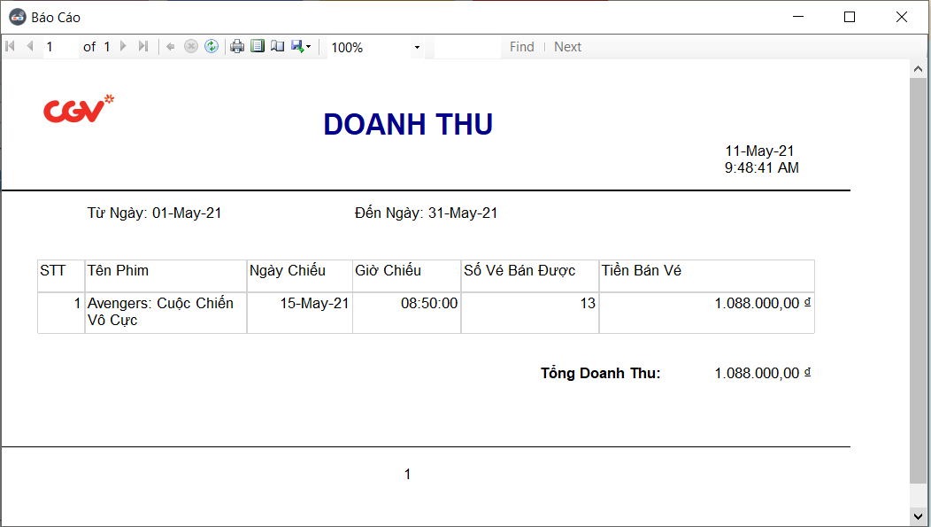

**Hình 10 : Màn hình Doanh Thu**

*Chức năng :*

* Hiện thị báo cáo doanh thu phòng vé theo thời gian
* Cho phép in báo cáo

**Danh sách các đối tượng thể hiện:**

|  |  |  |  |  |
| --- | --- | --- | --- | --- |
| STT | Tên | Kiểu | Ý nghĩa | Ghi chú |
| 1 | rpViewer | ReportViewer | Hiện thị báo cáo doanh thu phòng vé |  |

1. *Màn hình thống kê doanh thu*

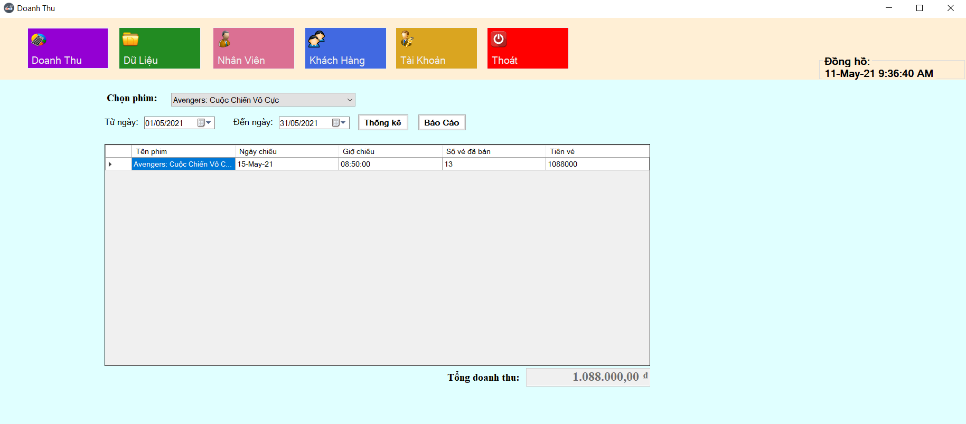

**Hình 11: Màn hình Thống Kê Doanh Thu**

*Chức năng :*

* Hiển thị thống kê doanh thu theo ngày và phim (danh sách các suất chiếu)

**Danh sách các đối tượng thể hiện:**

|  |  |  |  |  |
| --- | --- | --- | --- | --- |
| STT | Tên | Kiểu | Ý nghĩa | Ghi chú |
| 1 | cboSelectMovie | ComboBox | Chọn phim cần xuất doanh thu |  |
| 2 | dtmFromDate | DateTimePicker | Chọn ngày bắt đầu |  |
| 3 | dtmToDate | DateTimePicker | Chọn ngày kết thúc |  |
| 4 | btnShowRevenue | Button | Hiện thống kê |  |
| 5 | btnReportRevenue | Button | Mở bảng report (báo cáo) |  |
| 6 | dtgvRevenue | DataGridView | Nơi hiển thị DataTable doanh thu |  |
| 7 | txtDoanhThu | TextBox | Nơi hiển thị tổng doanh thu (read-only) |  |

**Danh sách các biến cố:**

|  |  |  |  |
| --- | --- | --- | --- |
| **STT** | **Biến cố** | **Xử lý** | **Ghi chú** |
| 1 | Chọn btnShowRevenue | Truy cập xuống CSDL, lấy và hiển thị dữ liệu lên dtgvRevenue |  |
| 2 | Chọn btnReportRevenue | Mở ra frmReport phục vụ mục đích báo cáo doanh thu |  |

1. *Màn hình nhân viên*

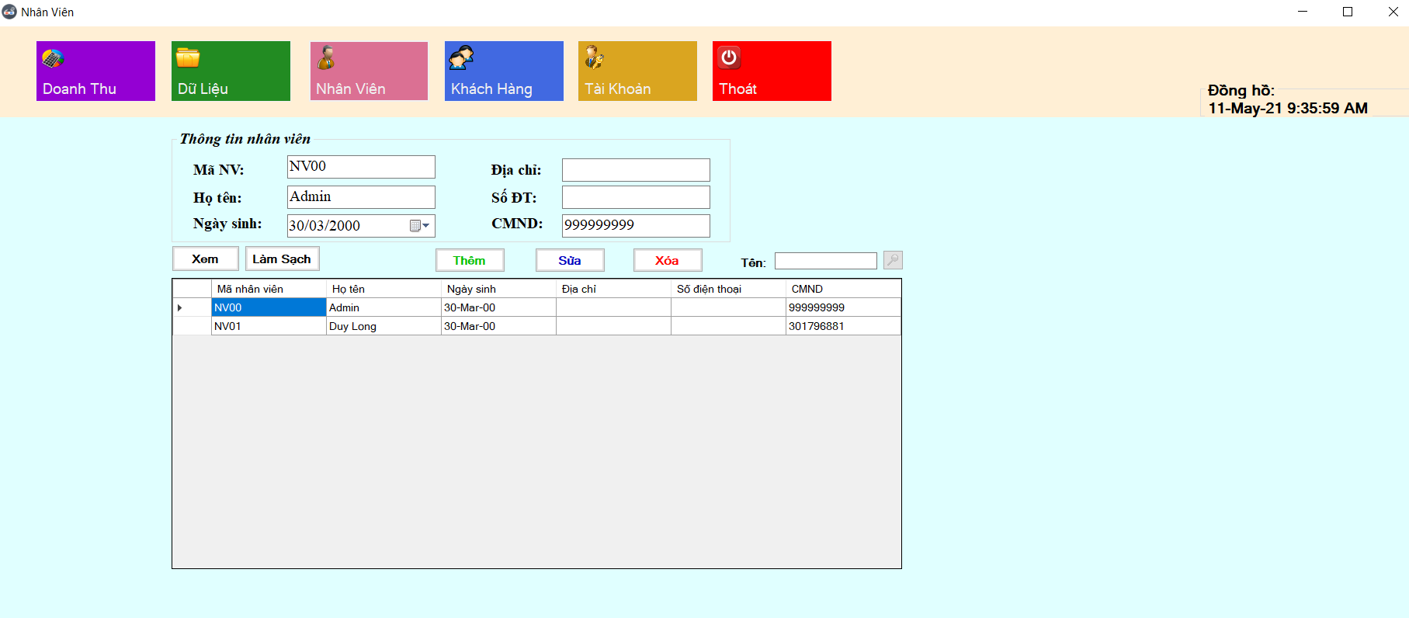

**Hình 12: Màn hình Nhân Viên**

*Chức năng :*

* Hiển thị danh sách nhân viên
* Thêm/xóa/sửa nhân viên
* Tìm kiếm nhân viên

**Danh sách các đối tượng thể hiện:**

|  |  |  |  |  |
| --- | --- | --- | --- | --- |
| STT | Tên | Kiểu | Ý nghĩa | Ghi chú |
| 1 | txtStaffID | TextBox | Ô nhập ID NV |  |
| 2 | txtStaffName | TextBox | Ô nhập tên NV |  |
| 3 | txtStaffBirth | TextBox | Ô nhập ngày sinh NV |  |
| 4 | txtStaffAddress | TextBox | Ô nhập địa chỉ NV |  |
| 5 | txtStaffPhone | TextBox | Ô nhập sđt NV |  |
| 6 | txtStaffINumber | TextBox | Ô nhập CMND NV |  |
| 7 | btnShowStaff | Button | Hiện danh sách nhân viên |  |
| 8 | btnAdd/Update/DeleteStaff | Button | Thêm/Xóa/Sửa nhân viên |  |
| 9 | txtSearchStaff | TextBox | Ô nhập tên NV cần tìm |  |
| 10 | btnSearchStaff | Button | Tìm nhân viên |  |
| 11 | btnClear | Button | Làm sạch |  |
| 12 | dtgvStaff | DataGridView | Nơi hiển thị DataTable nhân viên |  |

**Danh sách các biến cố:**

|  |  |  |  |
| --- | --- | --- | --- |
| **STT** | **Biến cố** | **Xử lý** | **Ghi chú** |
| 1 | Chọn btnShowStaff | Truy cập xuống CSDL, lấy và hiển thị dữ liệu lên dtgvStaff |  |
| 2 | Chọn btnInsert/Update/DeleteStaff | Thêm/Xóa/Sửa nhân viên với dữ liệu lấy từ TextBox tương ứng |  |
| 3 | Chọn btnSearchStaff | Tìm kiếm nhân viên với thông tin lấy từ txtSearchStaff |  |
| 4 | Chọn btnClear | Làm sạch dữ liệu trên các TextBox để nhập mới |  |
| 5 | Chọn dtgvStaff | Tải dữ liệu lên các TextBox, DateTimePicker |  |

1. *Màn hình khách hàng*

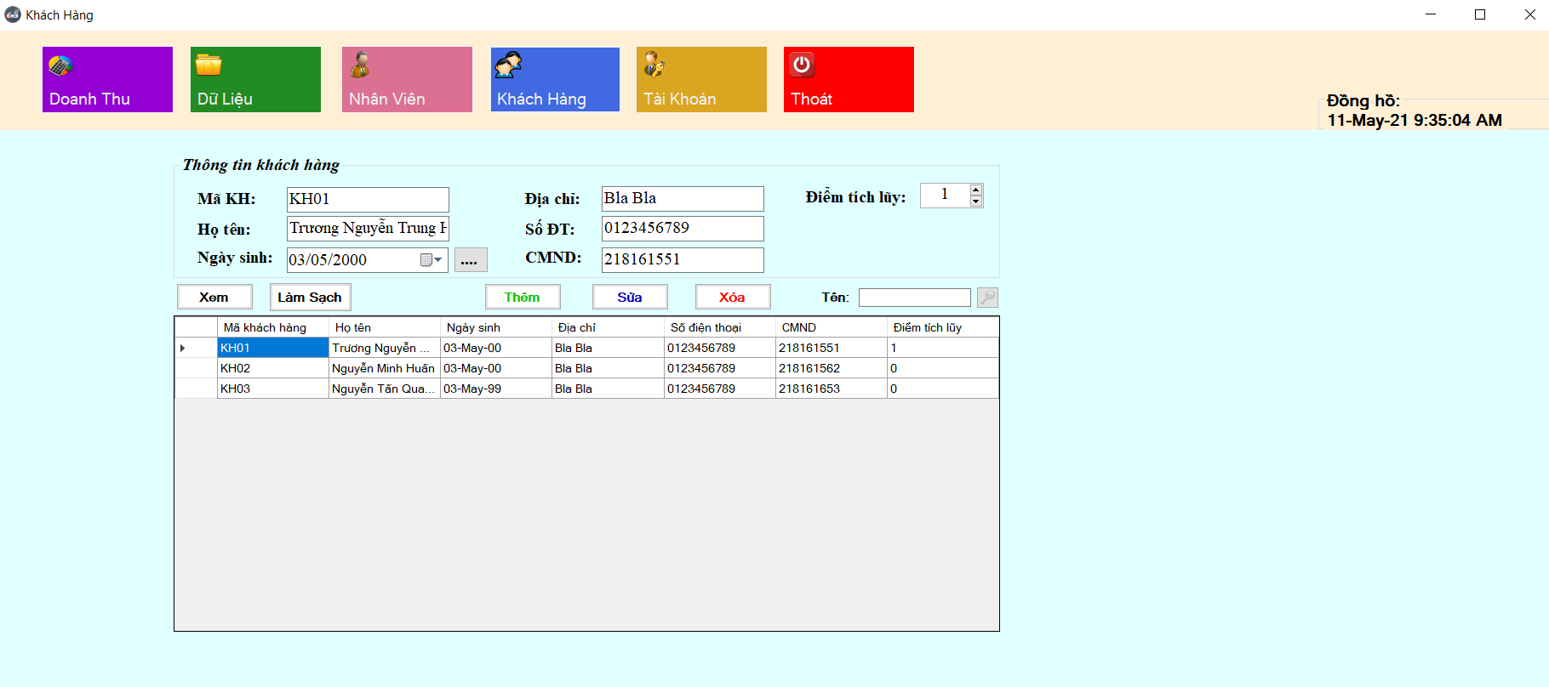

**Hình 13: Màn hình Khách Hàng**

*Chức năng :*

* Hiển thị danh sách khách hàng
* Thêm/Xóa/Sửa khách hàng
* Tìm kiếm khách hàng

**Danh sách các đối tượng thể hiện:**

|  |  |  |  |  |
| --- | --- | --- | --- | --- |
| STT | Tên | Kiểu | Ý nghĩa | Ghi chú |
| 1 | txtCustomerID | TextBox | Ô nhập ID KH |  |
| 2 | txtCustomerName | TextBox | Ô nhập tên KH |  |
| 3 | txtCustomerBirth | TextBox | Ô nhập ngày sinh KH |  |
| 4 | txtCustomerAddress | TextBox | Ô nhập địa chỉ KH |  |
| 5 | txtCustomerPhone | TextBox | Ô nhập sđt KH |  |
| 6 | txtCustomerINumber | TextBox | Ô nhập CMND KH |  |
| 7 | nudPoint | NumericUpDown | Ô nhập điểm tích lũy KH |  |
| 8 | btnShowCustomer | Button | Hiện danh sách khách hàng |  |
| 9 | btnAdd/Update/DeleteCustomer | Button | Thêm/Xóa/Sửa khách hàng |  |
| 10 | txtSearchCustomer | TextBox | Ô nhập tên KH cần tìm |  |
| 11 | btnSearchCustomer | Button | Tìm khách hàng |  |
| 12 | btnClear | Button | Làm sạch |  |
| 13 | dtgvCustomer | DataGridView | Nơi hiển thị DataTable khách hàng |  |

**Danh sách các biến cố:**

|  |  |  |  |
| --- | --- | --- | --- |
| **STT** | **Biến cố** | **Xử lý** | **Ghi chú** |
| 1 | Chọn btnShowCustomer | Truy cập xuống CSDL, lấy và hiển thị dữ liệu lên dtgvCustomer |  |
| 2 | Chọn btnInsert/Update/DeleteCustomer | Thêm/Xóa/Sửa khách hàng với dữ liệu lấy từ TextBox tương ứng |  |
| 3 | Chọn btnClear | Làm sạch dữ liệu trên các TextBox, DateTimePicker để nhập mới |  |
| 4 | Chọn dtgvCutomer | Tải dữ liệu lên các TextBox, DateTimePicker |  |
| 5 | Chọn btnSearchCustomer | Tìm kiếm khách hàng với thông tin lấy từ txtSearchCustomer |  |

1. *Màn hình tài khoản*

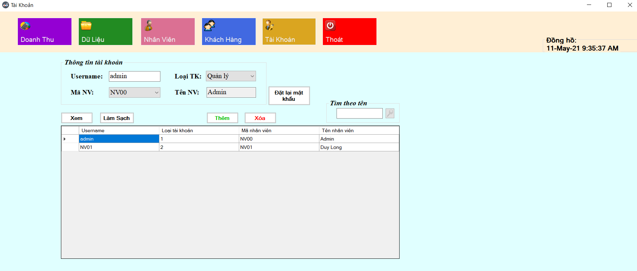

**Hình 14: Màn hình Tài Khoản**

*Chức năng :*

* Hiển thị danh sách tài khoản
* Thêm/Xóa tài khoản
* Tìm kiếm tài khoản theo tên NV
* Reset mật khẩu (set về 1)

**Danh sách các đối tượng thể hiện:**

|  |  |  |  |  |
| --- | --- | --- | --- | --- |
| STT | Tên | Kiểu | Ý nghĩa | Ghi chú |
| 1 | txtUsername | TextBox | Ô nhập username TK |  |
| 2 | cboStaffID_Account | ComboBox | Chọn ID nhân viên sở hữu TK |  |
| 3 | nudAccountType | NumericUpDown | Chọn loại TK (1: admin, 2: staff) |  |
| 4 | txtStaffName_Account | TextBox | Hiện tên NV theo cboStaffID_Account (read-only) |  |
| 5 | btnShowAccount | Button | Hiện danh sách tài khoản |  |
| 6 | btnInsert /DeleteAccount | Button | Thêm/Xóa tài khoản |  |
| 7 | txtSearchAccount | TextBox | Ô nhập tên NV sở hữu TK cần tìm |  |
| 8 | btnSearchAccount | Button | Tìm TK |  |
| 9 | btnClear | Button | Làm sạch |  |
| 10 | dtgvAccount | DataGridView | Nơi hiển thị DataTable tài khoản |  |

**Danh sách các biến cố:**

|  |  |  |  |
| --- | --- | --- | --- |
| **STT** | **Biến cố** | **Xử lý** | **Ghi chú** |
| 1 | Chọn btnShowAccount | Truy cập xuống CSDL, lấy và hiển thị dữ liệu lên dtgvAccount |  |
| 2 | Chọn btnInser/  DeleteAccount | Thêm/Xóa tài khoản với dữ liệu lấy từ TextBox tương ứng |  |
| 3 | Chọn btnSearchAccount | Tìm kiếm tài khoản với thông tin lấy từ txtSearchAccount |  |
| 4 | Chọn btnClear | Làm sạch dữ liệu trên các TextBox, ComboBox để nhập mới |  |
| 5 | Chọn dtgvAccount | Tải dữ liệu lên các TextBox, ComboBox |  |
| 6 | Chọn btnResetPass | Reset mật khẩu tài khoản đang chọn về giá trị default | Default : 1 |

1. *Màn hình loại màn hình*

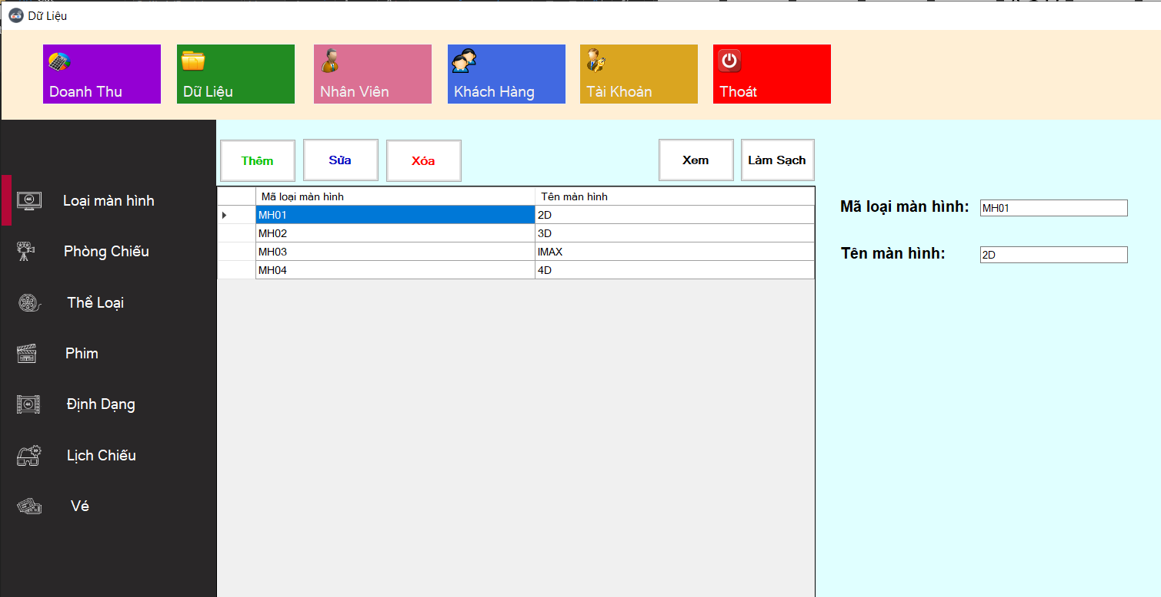

**Hình 15: Màn hình Loại Màn Hình**

*Chức năng :*

* Hiển thị thông tin loại màn hình
* Thêm/Xóa/Sửa loại loại màn hình

**Danh sách các đối tượng thể hiện:**

|  |  |  |  |  |
| --- | --- | --- | --- | --- |
| STT | Tên | Kiểu | Ý nghĩa | Ghi chú |
| 1 | txtScreenTypeID | TextBox | Ô nhập mã loại MH |  |
| 2 | txtScreenTypeName | TextBox | Ô nhập tên loại MH |  |
| 3 | btnInsert/Update/DeleteScreenType | Button | Thêm/Xóa/Sửa loại MH |  |
| 4 | btnShowScreenType | Button | Hiện danh sách loại MH |  |
| 5 | btnClear | Button | Làm sạch |  |
| 6 | dtgvScreenType | DataGridView | Nơi hiển thị DataTable loại MH |  |

|  |  |  |  |
| --- | --- | --- | --- |
| **STT** | **Biến cố** | **Xử lý** | **Ghi chú** |
| 1 | Chọn btnShowScreenType | Truy cập xuống CSDL, lấy và hiển thị dữ liệu lên dtgvScreenType |  |
| 2 | Chọn btnClear | Làm sạch dữ liệu trên các TextBox, để nhập mới |  |
| 3 | Chọn dtgvScreenType | Tải dữ liệu lên các TextBox |  |
| 4 | Chọn btnInsert/Update/DeleteScreenType | Thêm/Xóa/Sửa loại MH với dữ liệu lấy từ TextBox tương ứng |  |

**Danh sách các biến cố:**

1. *Màn hình phòng chiếu*

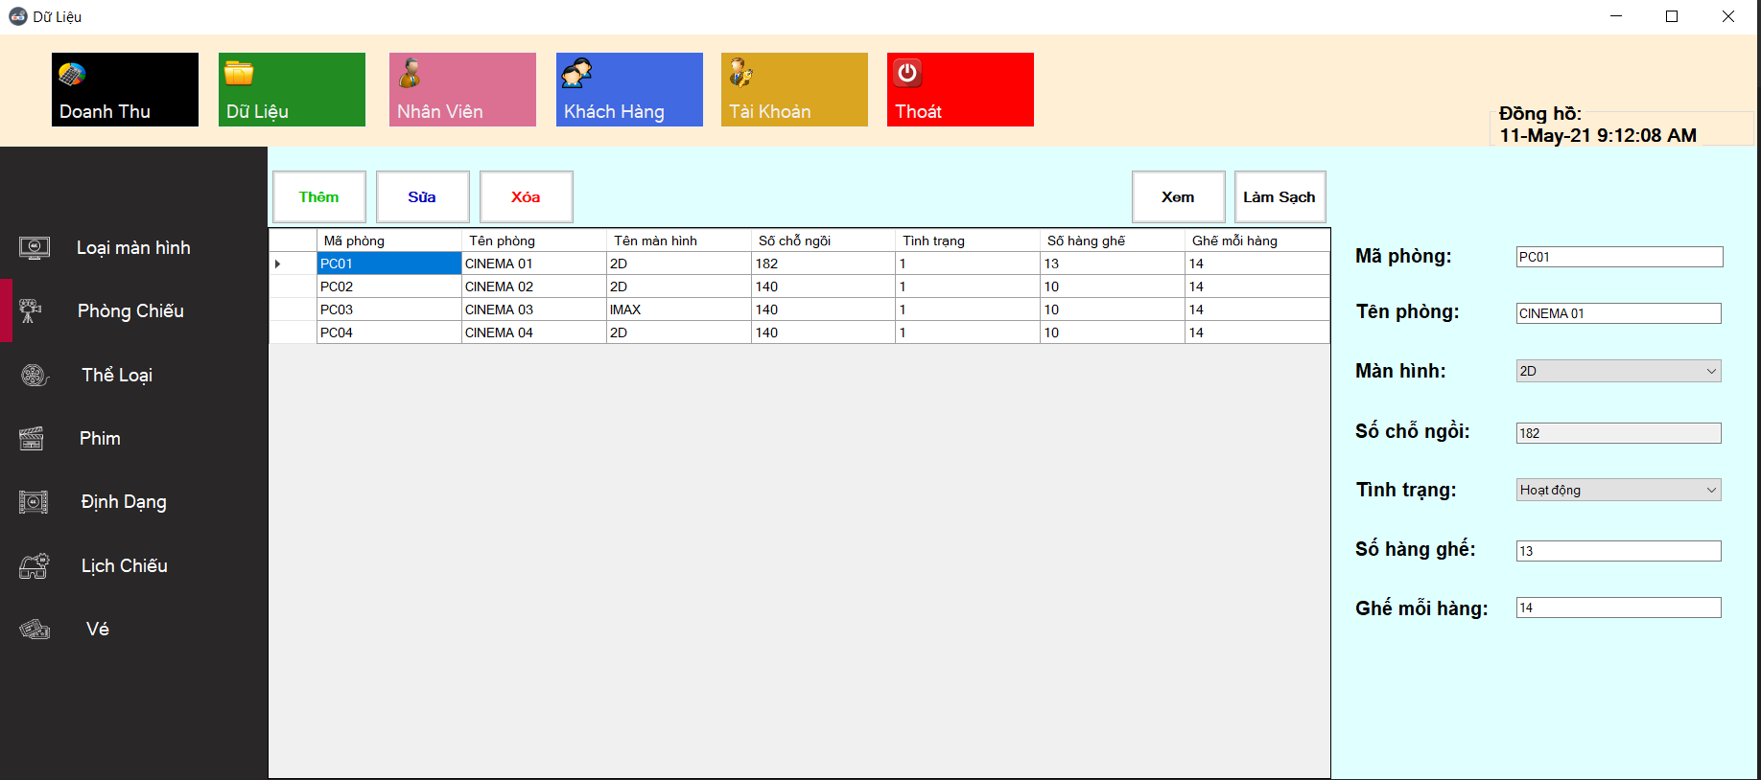

**Hình 16: Màn hình Phòng Chiếu**

*Chức năng :*

* Hiển thị danh sách các phòng chiếu
* Thêm/Xóa/Sửa phòng chiếu

**Danh sách các đối tượng thể hiện:**

|  |  |  |  |  |
| --- | --- | --- | --- | --- |
| STT | Tên | Kiểu | Ý nghĩa | Ghi chú |
| 1 | txtCinemaID | TextBox | Ô nhập mã phòng chiếu |  |
| 2 | txtCinemaName | TextBox | Ô nhập tên phòng chiếu |  |
| 3 | cboCinemaScreenType | ComboBox | Chọn loại màn hình phòng chiếu |  |
| 4 | txtCinemaSeats | TextBox | Ô nhập tổng số ghế phòng chiếu |  |
| 5 | txtCinemaStatus | TextBox | Ô nhập trạng thái phòng chiếu |  |
| 6 | txtNumberOfRows | TextBox | Ô nhập số hàng ghế |  |
| 7 | txtSeatsPerRow | TextBox | Ô nhập số ghế mỗi hàng |  |
| 8 | btnAdd/Update/DeleteCinema | Button | Thêm/Xóa/Sửa phòng chiếu |  |
| 9 | btnShowCinema | Button | Hiện danh sách phòng chiếu |  |
| 10 | btnClear | Button | Làm sạch |  |
| 11 | dtgvCinema | DataGridView | Nơi hiển thị DataTable phòng chiếu |  |

**Danh sách các biến cố:**

|  |  |  |  |
| --- | --- | --- | --- |
| **STT** | **Biến cố** | **Xử lý** | **Ghi chú** |
| 1 | Chọn btnShowCinema | Truy cập xuống CSDL, lấy và hiển thị dữ liệu lên dtgvCinema |  |
| 2 | Chọn btnClear | Làm sạch dữ liệu trên các TextBox, để nhập mới |  |
| 3 | Chọn dtgvCinema | Tải dữ liệu lên các TextBox |  |
| 4 | Chọn btnInsert/Update/DeleteCinema | Thêm/Xóa/Sửa phòng chiếu với dữ liệu lấy từ TextBox tương ứng |  |

1. *Màn hình thể loại phim*

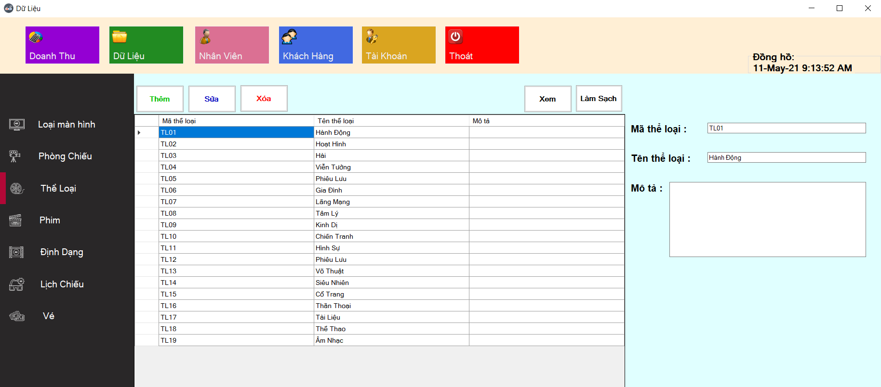

**Hình 17: Màn hình Thể Loại Phim**

*Chức năng :*

* Hiển thị danh sách các thể loại phim
* Thêm/Xóa/Sửa thể loại phim

**Danh sách các đối tượng thể hiện:**

|  |  |  |  |  |
| --- | --- | --- | --- | --- |
| STT | Tên | Kiểu | Ý nghĩa | Ghi chú |
| 1 | txtGenreID | TextBox | Ô nhập mã thể loại |  |
| 2 | txtGenreName | TextBox | Ô nhập tên thể loại |  |
| 3 | txtGenreDesc | TextBox | Ô nhập mô tả thể loại |  |
| 4 | btnAdd/Update/DeleteGenre | Button | Thêm/Xóa/Sửa thể loại |  |
| 5 | btnShowGenre | Button | Hiện danh sách thể loại |  |
| 6 | btnClear | Button | Làm sạch |  |
| 7 | dtgvGenre | DataGridView | Nơi hiển thị DataTable thể loại |  |

**Danh sách các biến cố:**

|  |  |  |  |
| --- | --- | --- | --- |
| **STT** | **Biến cố** | **Xử lý** | **Ghi chú** |
| 1 | Chọn btnShowGenre | Truy cập xuống CSDL, lấy và hiển thị dữ liệu lên dtgvGenre |  |
| 2 | Chọn btnClear | Làm sạch dữ liệu trên các TextBox, để nhập mới |  |
| 3 | Chọn dtgvGenre | Tải dữ liệu lên các TextBox |  |
| 4 | Chọn btnInsert/Update/DeleteGenre | Thêm/Xóa/Sửa thể loại với dữ liệu lấy từ TextBox tương ứng |  |

1. *Màn hình phim*

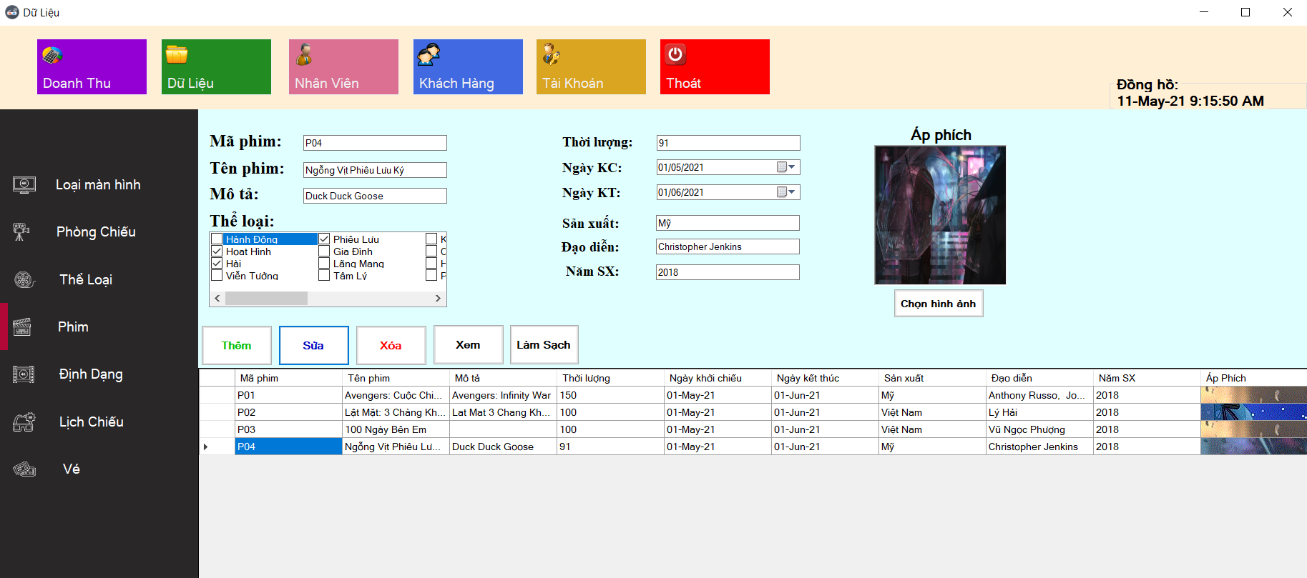

**Hình 18: Màn hình Phim**

Chức năng :

* Hiển thị danh sách phim
* Thêm/Xóa/Sửa phim

Lưu ý : checklistbox Thể loại cần 1 Table trung gian dưới tầng database

**Danh sách các đối tượng thể hiện:**

|  |  |  |  |  |
| --- | --- | --- | --- | --- |
| STT | Tên | Kiểu | Ý nghĩa | Ghi chú |
| 1 | txtMovieID | TextBox | Ô nhập mã phim |  |
| 2 | txtMovieName | TextBox | Ô nhập tên phim |  |
| 3 | txtMovieDesc | TextBox | Ô nhập mô tả phim |  |
| 4 | clbMovieGenre | CheckedListBox | Danh sách thể loại phim |  |
| 5 | txtMovieLength | TextBox | Ô nhập thời lượng phim |  |
| 6 | dtmMovieStart/End | DateTimePicker | Chọn ngày khởi chiếu/kết thúc |  |
| 7 | txtMovieProductor | TextBox | Ô nhập nước SX phim |  |
| 8 | txtMovieDirector | TextBox | Ô nhập đạo diễn phim |  |
| 9 | txtMovieYear | TextBox | Ô nhập năm SX phim |  |
| 10 | picFilm | PictureBox | Poster hiện tại của phim |  |
| 11 | btnUploadPictureFilm | Button | Upload poster từ máy lên |  |
| 12 | btnAdd/Update/DeleteMovie | Button | Thêm/Xóa/Sửa phim |  |
| 13 | btnShowMovie | Button | Hiện danh sách phim |  |
| 14 | btnClear | Button | Làm sạch |  |
| 15 | dtgvMovie | DataGridView | Nơi hiển thị DataTable phim |  |

**Danh sách các biến cố:**

|  |  |  |  |
| --- | --- | --- | --- |
| **STT** | **Biến cố** | **Xử lý** | **Ghi chú** |
| 1 | Chọn btnShowMovie | Truy cập xuống CSDL, lấy và hiển thị dữ liệu lên dtgvMovie |  |
| 2 | Chọn btnClear | Làm sạch dữ liệu trên các TextBox, để nhập mới |  |
| 3 | Chọn dtgvMovie | Tải dữ liệu lên các TextBox |  |
| 4 | Chọn btnInsert/Update/DeleteMovie | Thêm/Xóa/Sửa phim với dữ liệu lấy từ TextBox tương ứng |  |

1. *Màn hình định dạng*

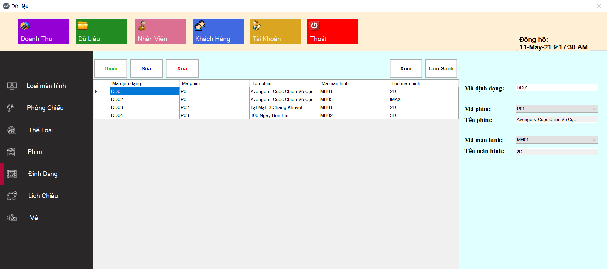

**Hình 19: Màn hình định dạng**

*Chức năng :*

* Hiển thị danh sách các thể loại phim
* Thêm/Xóa/Sửa thể loại phim

**Danh sách các đối tượng thể hiện:**

|  |  |  |  |  |
| --- | --- | --- | --- | --- |
| STT | Tên | Kiểu | Ý nghĩa | Ghi chú |
| 1 | txtFormatID | TextBox | Ô nhập mã định dạng |  |
| 2 | cboFormat_MovieID | ComboBox | Ô chon mã phim |  |
| 3 | txtFormat_MovieName | TextBox | Ô hiển thị tên phim |  |
| 4 | cboFormat_ScreenID | ComboBox | Ô chọn mã màn hình |  |
| 5 | txtFormat_ScreenName | TextBox | Ô hiển thị tên màn hình |  |
| 6 | btnAdd/Update/DeleteGenre | Button | Thêm/Xóa/Sửa định dạng |  |
| 7 | btnShowGenre | Button | Hiện danh sách định dạng |  |
| 8 | btnClear | Button | Làm sạch |  |
| 9 | dtgvGenre | DataGridView | Nơi hiển thị DataTable định dạng phim |  |

**Danh sách các biến cố:**

|  |  |  |  |
| --- | --- | --- | --- |
| **STT** | **Biến cố** | **Xử lý** | **Ghi chú** |
| 1 | Chọn btnShowGenre | Truy cập xuống CSDL, lấy và hiển thị dữ liệu lên dtgvGenre |  |
| 2 | Chọn btnClear | Làm sạch dữ liệu trên các TextBox, để nhập mới |  |
| 3 | Chọn dtgvGenre | Tải dữ liệu lên các TextBox |  |
| 4 | Chọn btnInsert/Update/DeleteGenre | Thêm/Xóa/Sửa thể loại với dữ liệu lấy từ TextBox tương ứng |  |

1. *Màn hình lịch chiếu*

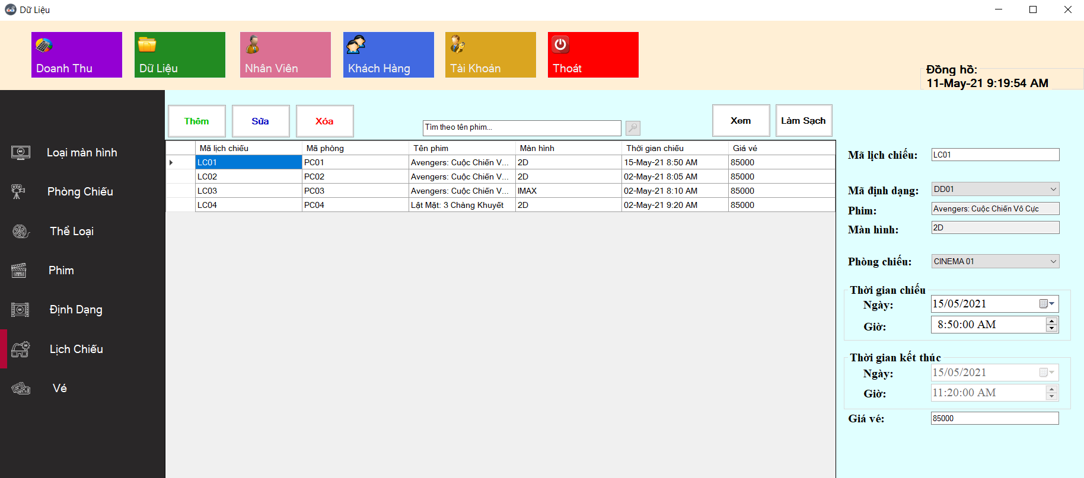

**Hình 20: Màn hình Lịch Chiếu**

*Chức năng :*

* Hiển thị danh sách lịch chiếu
* Thêm/Xóa/Sửa lịch chiếu
* Có liên kết với Table Định dạng và Phòng chiếu

**Danh sách các đối tượng thể hiện:**

|  |  |  |  |  |
| --- | --- | --- | --- | --- |
| STT | Tên | Kiểu | Ý nghĩa | Ghi chú |
| 1 | txtShowtimeID | TextBox | Ô nhập mã lịch chiếu |  |
| 2 | cboFormatID_Showtime | TextBox | Chọn mã định dạng |  |
| 3 | txtMovieName_Showtime | TextBox | Tên phim tương ứng mã ĐD |  |
| 4 | txtScreenTypeName_Showtime | TextBox | Tên màn hình tương ứng mã ĐD |  |
| 5 | cboCinemaID_Showtime | ComboBox | Chọn mã phòng chiếu |  |
| 6 | dtmShowtimeDate/Time | DateTimePicker | Chọn ngày chiếu/giờ chiếu |  |
| 7 | dtmShowtimeEDate/ETime | DateTimePicker | Cho xem ngày/giờ kết thúc |  |
| 8 | txtTicketPrice_Showtime | TextBox | Ô nhập giá vé |  |
| 9 | btnAdd/Update/DeleteShowtime | Button | Thêm/Xóa/Sửa lịch chiếu |  |
| 10 | btnShowShowtime | Button | Hiện danh sách lịch chiếu |  |
| 11 | dtgvShowtime | DataGridView | Nơi hiển thị DataTable lịch chiếu |  |
| 12 | txtSearchShowtime | TextBox | Ô nhập tên phim cần tìm |  |
| 13 | btnClear | Button | Làm sạch |  |
| 14 | btnSearchShowtime | Button | Tìm lịch chiếu |  |

**Danh sách các biến cố:**

|  |  |  |  |
| --- | --- | --- | --- |
| **STT** | **Biến cố** | **Xử lý** | **Ghi chú** |
| 1 | Chọn btnShowShowtime | Truy cập xuống CSDL, lấy và hiển thị dữ liệu lên dtgvShowtime |  |
| 2 | Chọn btnInsert/Update/DeleteShowtime | Thêm/Xóa/Sửa lịch chiếu với dữ liệu lấy từ TextBox tương ứng |  |
| 3 | Chọn btnClear | Làm sạch dữ liệu trên các TextBox, để nhập mới |  |
| 4 | Chọn dtgvShowtime | Tải dữ liệu lên các TextBox |  |
| 5 | Chọn btnSearchShowtime | Tìm kiếm lịch chiếu với thông tin lấy từ txtSearchShowtime |  |

1. *Màn hình vé*

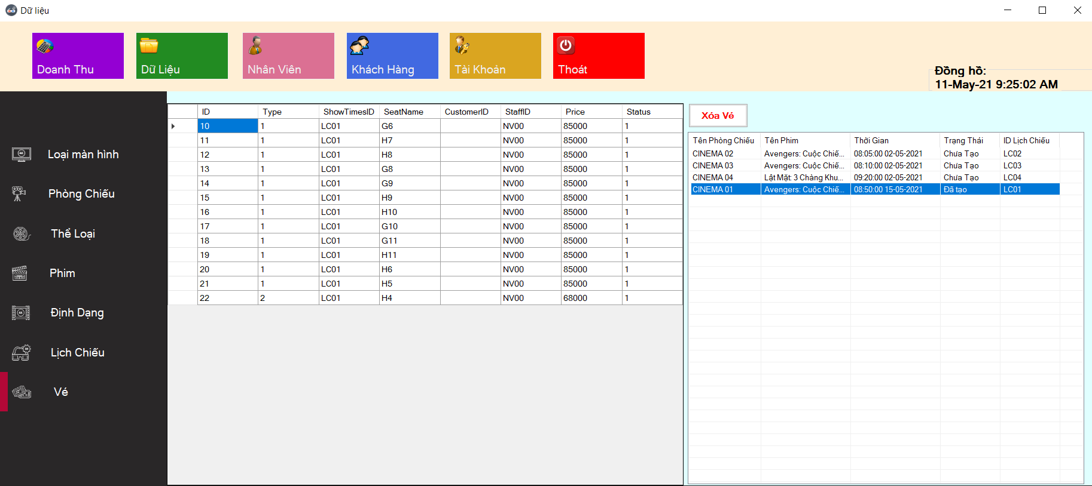

**Hình 21: Màn hình Vé**

*Chức năng :*

* Hiển thị danh sách Lịch chiếu/Vé của lịch chiếu theo nhiều kiểu
* Tự động thêm vé theo lịch chiếu (giúp việc xử lí bán vé & doanh thu thuận tiện hơn)
* Xóa tất cả vé của lịch chiếu

**Danh sách các đối tượng thể hiện:**

|  |  |  |  |  |
| --- | --- | --- | --- | --- |
| STT | Tên | Kiểu | Ý nghĩa | Ghi chú |
| 1 | lsvAllListShowTimes | ListView | Nơi hiển thị danh sách các lịch chiếu |  |
| 2 | btnDeleteTicketsByShowTime | Button | Xóa vé theo lịch chiếu |  |
| 3 | dtgvTicket | DataGridView | Nơi hiển thị DataTable vé |  |

**Danh sách các biến cố:**

|  |  |  |  |
| --- | --- | --- | --- |
| **STT** | **Biến cố** | **Xử lý** | **Ghi chú** |
| 1 | Chọn lsvAllListShowTimes | Chọn 1 lịch chiếu để xử lí các biến cố tiếp theo |  |
| 2 | btnDeleteTicketsByShowTime | Xóa tất cả các vé của lịch chiếu đang chọn |  |

# CHƯƠNG 5: THIẾT KẾ CÁC XỬ LÝ

1. *Xử lý đăng nhập trong giao diện chính*

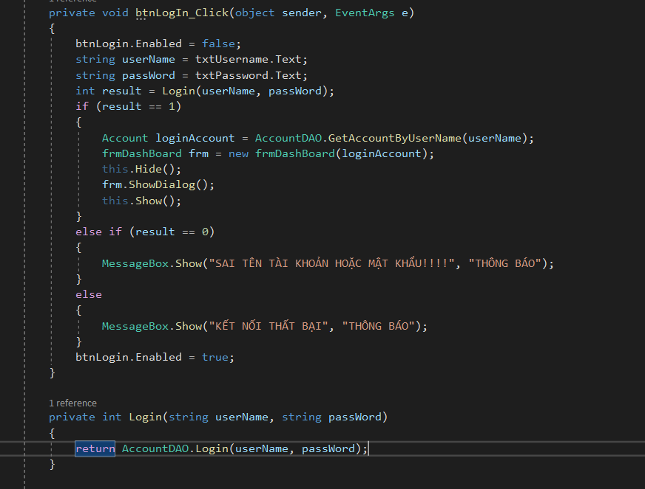

**Hình 1**

Giải thích: Ở khung giao diện chính(frmLogin) có hai TextBox để nhập liệu(txtUsername và txtPassword)

Khi chọn btnLogin, hàm Login sẽ được gọi ra để check tài khoản và mật khẩu đã có trong cơ sở dữ liệu chưa và công việc sẽ được xử lý dựa trên kết quả trả về của hàm Login.

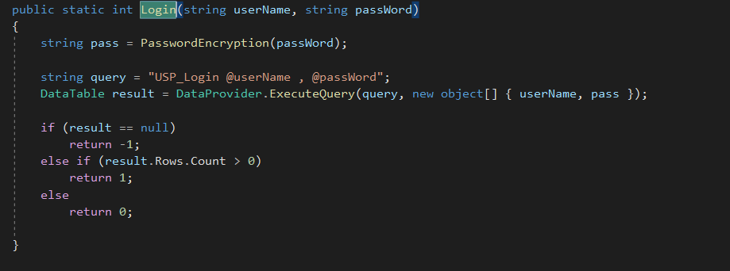

**Hình 2**

Vì đang xử lý với mật khẩu(cần đảm bảo tính bảo mật do đó trong cơ sở dữ liệu đang lưu mật khẩu đã được mã hóa) nên ta phải mã hóa txtPassword mới có thể so sánh và tìm kiếm được

Dòng lệnh string pass = PasswordEncryption(passWord); là dùng để gọi hàm PasswordEncription để mã hóa mật khẩu

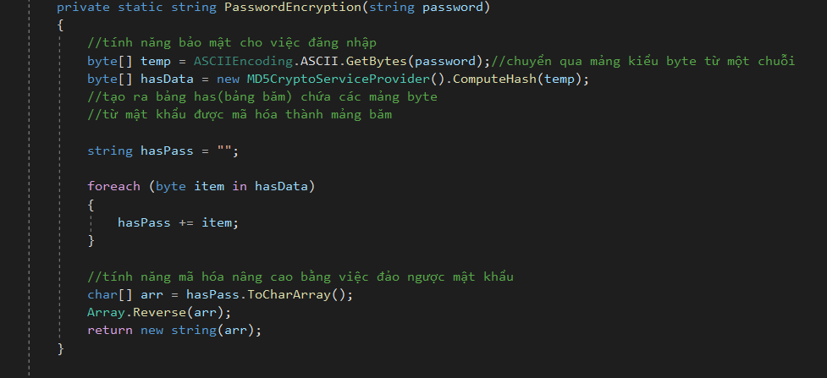

**Hình 3**

Cụ thể từng lệnh trong hàm PasswordEncryption như thế nào đã giải thích trong comment

Ta quay lại với **Hình 2…** Sau khi đã mã hóa mật khẩu

string query = "USP_Login @userName , @passWord";

DataTable result = DataProvider.ExecuteQuery(query, new object[] { userName, pass });

Hai lệnh này cho phép kết nối với cơ sở dữ liệu và gọi Procedure có tên là USP_Login 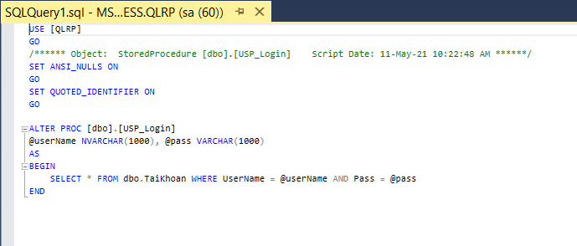 và truyền hai biến là userName, pass vào.

DataProvider.ExecuteQuery(query, new object[] { userName, pass }) sẽ trả về một bảng(DataTable)

Vì là một bảng nên ta có thể tra cứu đến số hàng(result.Rows.Count) để kiểm tra xem bảng này có dữ liệu hay không.

Nếu bảng không có dữ liệu nghĩa là hoặc tài khoản không có trong Database hoặc là mật khẩu đã sai… và giá trị trả về của hàm sẽ là 0 => một thông báo sai tên tài khoản hoặc mật khẩu sẽ hiện ra bằng lệnh MessageBox.Show("SAI TÊN TÀI KHOẢN HOẶC MẬT KHẨU!!!!", "THÔNG BÁO");

Nếu bảng có dữ liệu nghĩa là tài khoản có trong Database, mật khẩu đã đúng và giá trị trả về của hàm sẽ là 1 => frmDashBoard sẽ hiện ra

Sau khi đăng nhập ta sẽ truy xuất vào cơ sỡ dữ liệu để lấy các thông tin mã số nhân viên, quyền truy cập của tài khoản để xét xem frmDashBoard sẽ hiện ra với những chức năng nào

1. *Xử lý load thông tin của nhân viên vào bảng và hiển thi thông tin lên các TextBox mỗi khi dtgvStaff được chọn*

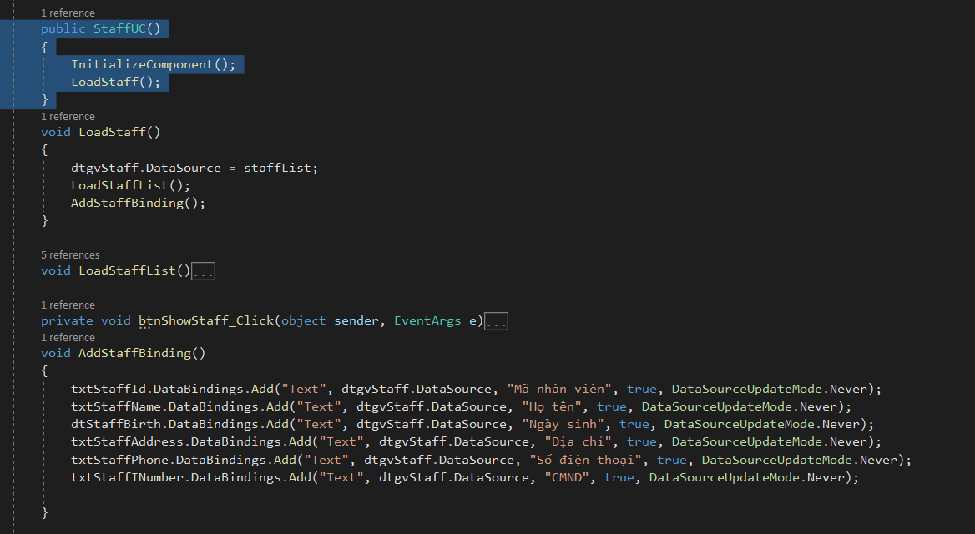

Để load thông tin nhân viên vào bảng ta cần có một nguồn dữ liệu và nguồn dữ liệu của ta sẽ là staffList và được khởi tạo bằng lệnh BindingSource staffList = new BindingSource();

Nhưng vì chỉ khởi tạo nên staffList sẽ không có giá trị bên trong nên ta cần dùng lệnh staffList.DataSource = StaffDAO.GetListStaff(); để lấy nguồn dữ liệu trong cơ sở dữ liệu cho staffList.

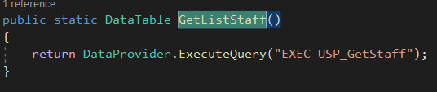

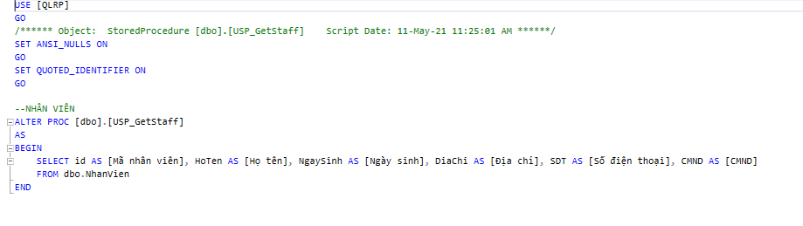

Từ đây staffList đã có dữ liệu… Và để load dữ liệu lên bảng nhân viên ta dùng lệnh

dtgvStaff.DataSource = staffList;

Về phần mỗi khi dtgvStaff được chọn thì thông tin sẽ được hiện lên các TextBox ta dùng DataBindings.Add

txtStaffId.DataBindings.Add("Text", dtgvStaff.DataSource, "Mã nhân viên", true, DataSourceUpdateMode.Never);

txtStaffName.DataBindings.Add("Text", dtgvStaff.DataSource, "Họ tên", true, DataSourceUpdateMode.Never);

dtStaffBirth.DataBindings.Add("Text", dtgvStaff.DataSource, "Ngày sinh", true, DataSourceUpdateMode.Never);

txtStaffAddress.DataBindings.Add("Text", dtgvStaff.DataSource, "Địa chỉ", true, DataSourceUpdateMode.Never);

txtStaffPhone.DataBindings.Add("Text", dtgvStaff.DataSource, "Số điện thoại", true, DataSourceUpdateMode.Never);

txtStaffINumber.DataBindings.Add("Text", dtgvStaff.DataSource, "CMND", true, DataSourceUpdateMode.Never);

Mỗi lệnh tương ứng với một TextBox tương ứng với một thuộc tính của đối tượng được chọn

*Làm tương tự như trên với Khách Hàng, Tài Khoản, Loại Màn Hình, Phòng Chiếu, Thể Loại, Phim, Định Dạng, Lịch Chiếu

*Trường hợp đặc biệt

Bing ComboBox(Vì ComboBox không thể Bing bằng cách trên)

Như trong form CinemaUC.us để Bing lên cboCinemaScreenType, cboCinemaStatus em đã dùng cách sau:

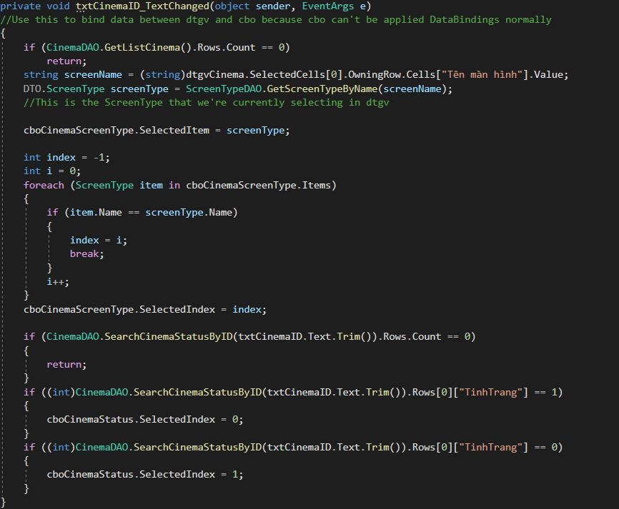

Hai lệnh : if (CinemaDAO.GetListCinema().Rows.Count == 0)

return;

Dùng để ngăn lỗi thoát ra khi danh sách màn hình trong cơ sở dữ liệu rỗng… Vì kể từ hai lệnh này trở đi ta phải truy xuất đến giá trị theo index của DataTable do đó nếu DataTable rỗng… lỗi out of index sẽ hiện ra

Nên ta cần xử lý nó.

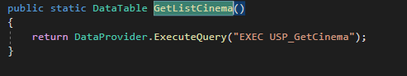

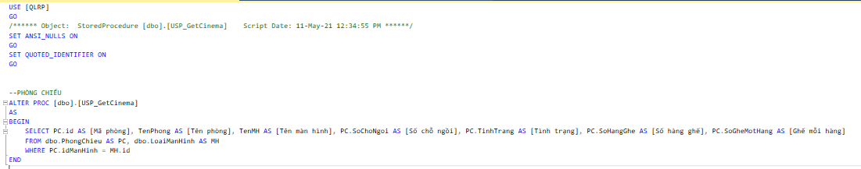

Dòng lệnh (string)dtgvCinema.SelectedCells[0].OwningRow.Cells["Tên màn hình"].Value; để lấy tên màn hình đang được chọn trong dtgv

DTO.ScreenType screenType = ScreenTypeDAO.GetScreenTypeByName(screenName); lệnh này để trả về một đối tượng màn hình trong cơ sở dữ liệu lấy theo tên đã truyền vào, ở đây là screenName.

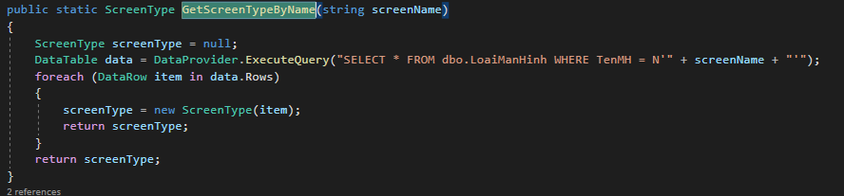

Đã có dữ liệu màn hình => Bing lên bằng cboCinemaScreenType.SelectedItem = screenType;

Loop này : int index = -1;

int i = 0;

foreach (ScreenType item in cboCinemaScreenType.Items)

{

if (item.Name == screenType.Name)

{

index = i;

break;

}

i++;

}

Dùng để chọn phần hiển thị là gì, ở đây là tên(screenType.Name)

(int)CinemaDAO.SearchCinemaStatusByID(txtCinemaID.Text.Trim()).Rows[0]["TinhTrang"] để lấy thuộc tính TinhTrang của PhongChieu theo ID và ép về kiểu int

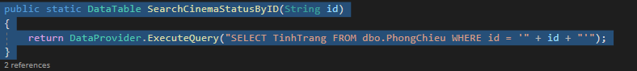

Nếu kết quả == 1 nghĩa là Phòng Chiếu vẫn đang hoạt động và ngược lại.

1. *Xử lý load vé theo số chỗ ngồi trong phòng chiếu*

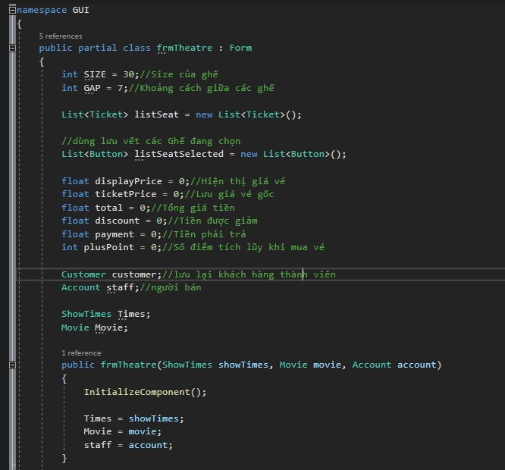

**Hình 1**

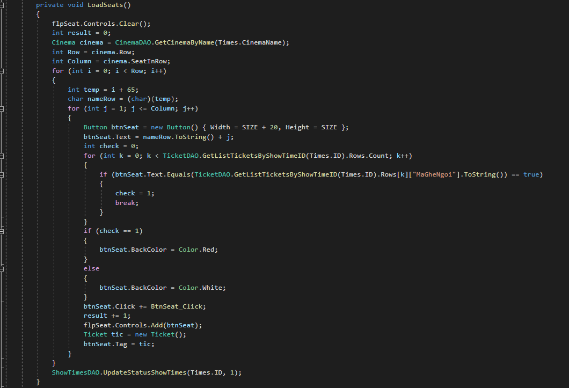

**Hình 2**

Cinema cinema = CinemaDAO.GetCinemaByName(Times.CinemaName); lấy đối tượng phòng chiếu dựa theo tên

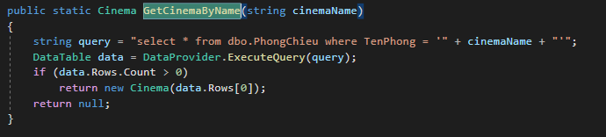 Để truy xuất hai thuộc tính là SoHangGhe và SoGheMoiHang nhằm mục đích tạo các Button ghế.

int Row = cinema.Row;

int Column = cinema.SeatInRow;

Ý tưởng ở đây là vị trí của ghế sẽ có hai phần phần kí tự và phần số(kí tự sẽ đại diện cho hàng ghế, còn phần số sẽ đại diện cho số thứ tự của ghế trong hàng đó)

Để lấy kí tự ứng với mỗi hàng ta có:

int temp = i + 65;//Vị trí của kí tự trong bảng ASCII

char nameRow = (char)(temp);//Lấy kí tự dựa vào vị trí

Kết hợp với: nameRow.ToString() + j ta được mã số ghế theo đúng ý tưởng

Phân biệt ghế đã đặt rồi với ghế chưa đặt:

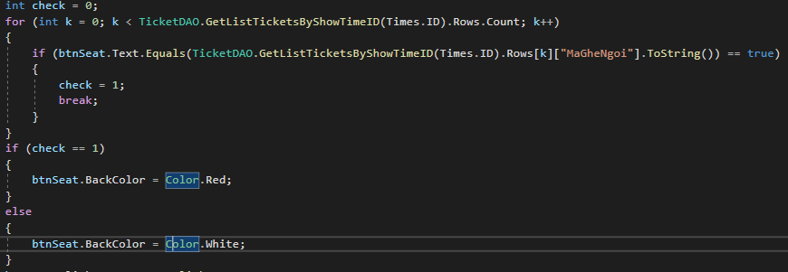

Ta dùng: btnSeat.Text.Equals(TicketDAO.GetListTicketsByShowTimeID(Times.ID).Rows[k]["MaGheNgoi"].ToString()) để so sánh vị trí ghế với tất cả các vé đã mua trong lịch chiếu.

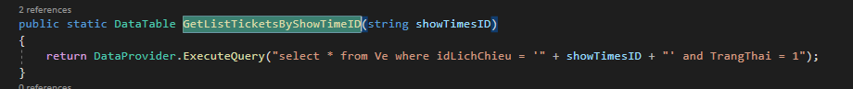Nếu giá trị so sánh bằng true thì set màu Button ghế thành màu đỏ(btnSeat.BackColor = Color.Red;), ngược lại là màu trắng(btnSeat.BackColor = Color.White;)

# CHƯƠNG 6: CÀI ĐẶT VÀ THỬ NGHIỆM

1. **Cài đặt**

|  |  |  |  |
| --- | --- | --- | --- |
| **STT** | **Chức năng** | **Mức độ hoàn thành (%)** | **Ghi chú** |
| 1 | Đăng nhập hệ thống | 100 |  |
| 2 | Bán vé | 90 | Chưa in được vé cho khách hàng |
| 3 | Tra cứu suất chiếu | 95 |  |
| 4 | Quản lí thành viên | 95 |  |
| 5 | Quản lí tài khoản | 95 |  |
| 6 | Quản lí nhân viên | 95 |  |
| 7 | Tạo loại màn hình | 100 |  |
| 8 | Tạo phòng chiếu | 100 |  |
| 9 | Tạo thể loại | 100 |  |
| 10 | Tạo lịch chiếu , vé | 100 |  |
| 11 | Báo cáo | 100 |  |

1. **Thử nghiệm**

**\*Hướng dẫn thực thi chương trình**

* Mở database nằm trong thư mục Database
* Mở file QLRapPhim.sql trong thư mục Database sau đó click vào button Connect.

Lưu ý: Nhớ lưu lại Server name.



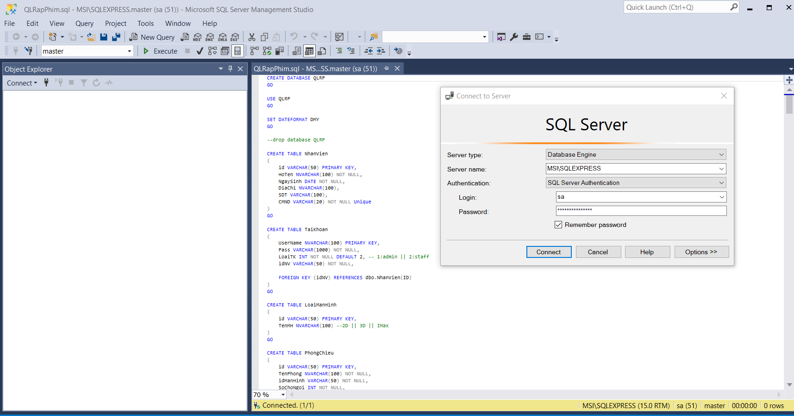



* Sau đó bấm ctrl + A để chọn tất cả và bấm phím f5 để chạy các lệnh. Khi chạy xong nếu không có lỗi thì database đã được tạo trên server.
* Khởi động phần mềm, khi đó sẽ xuất hiện một cửa sổ đăng nhập.





* Đầu tiên cần phải click vào button Setting để thiết lập kết nối cơ sở dữ liệu. Sau đó copy Server name đã lưu lúc trước khi kết nối Database vào ô Server Name, còn Database Name là tên cơ sở dữ liệu là QLRP. Click vào Lưu và kết nối thử.

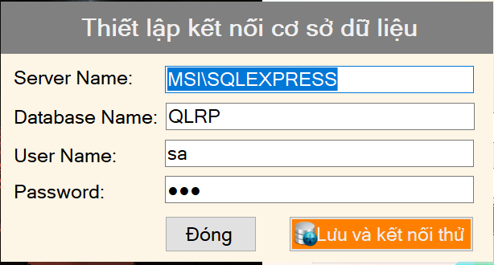

* Sau khi thiết lập kết nối dữ liệu thì trở lại với cửa sổ Đăng nhập. Sau đó điền vào ô Username và Password đều là admin

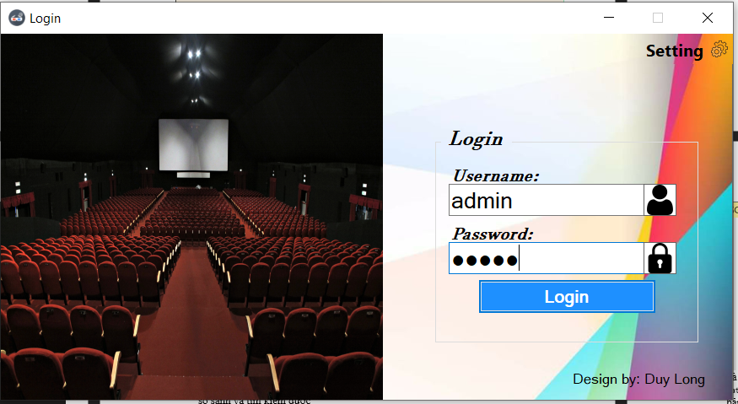Click Login.

* Xuất hiện cửa sổ chọn giữa Quản lý và Bán vé

**\*Thử nghiệm**

**1. Bán vé**

Trường hợp 1: Nhấn btn Thanh Toán nhưng khi chưa chọn ghế => Message thông báo Vui lòng chọn vé sẽ hiện ra

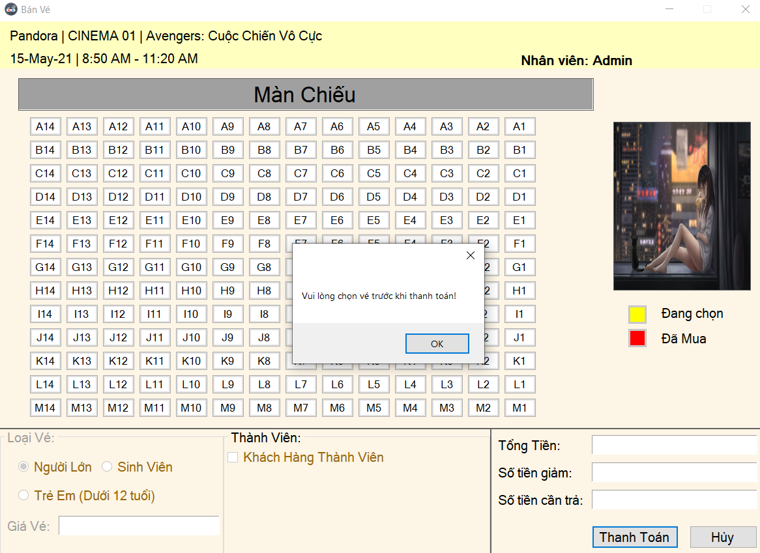

Trường hợp 2: Chọn vé và nhấn btn Thanh Toán(Khách hàng thông thường)

Danh sách vé ban đầu:

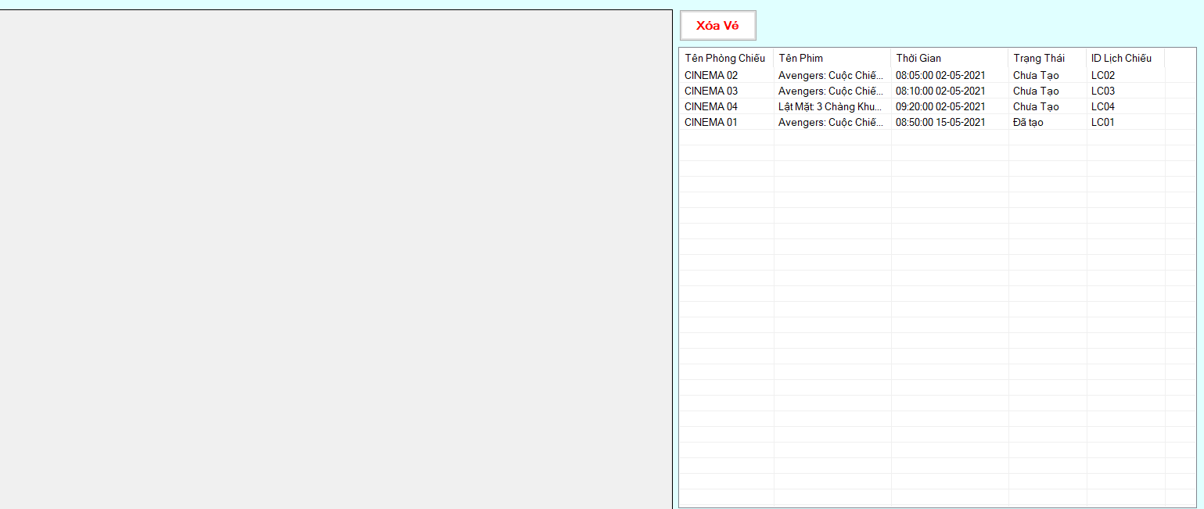

Chưa click btn:

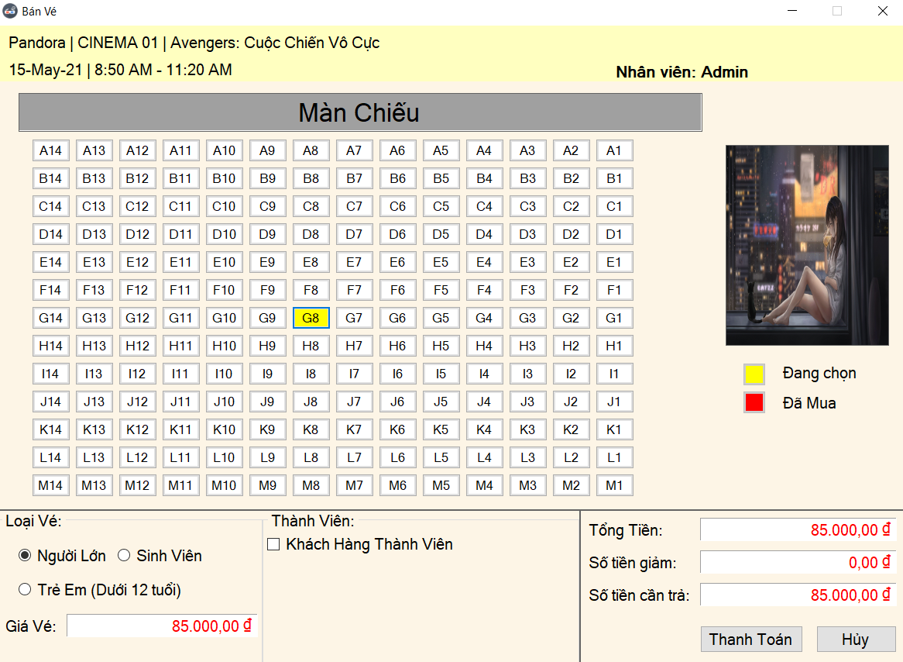

Click btn:

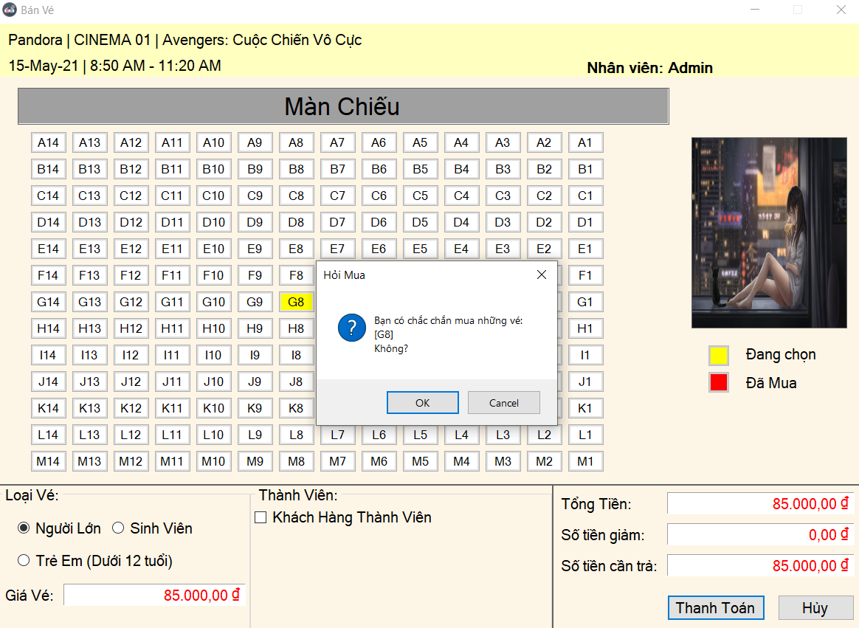

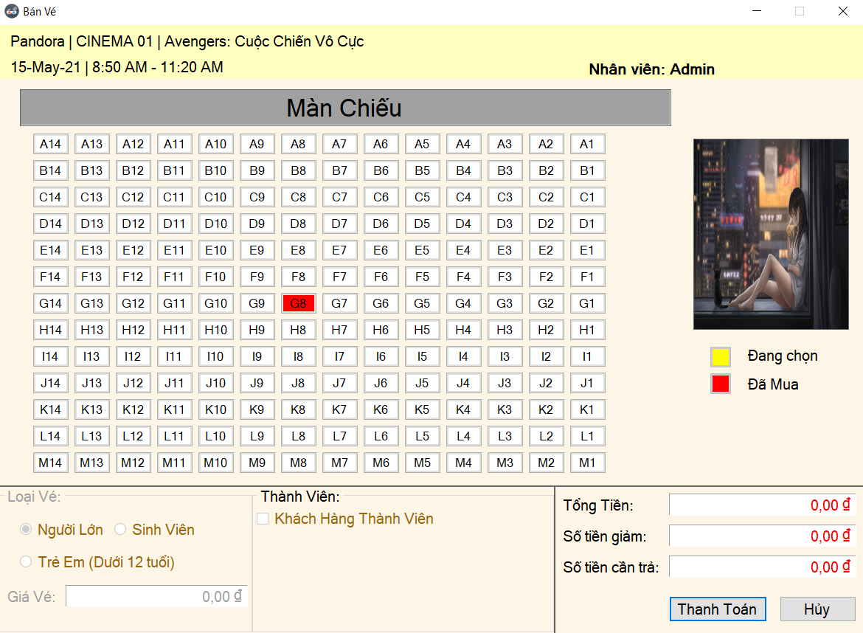

Danh sách sau khi mua vé:

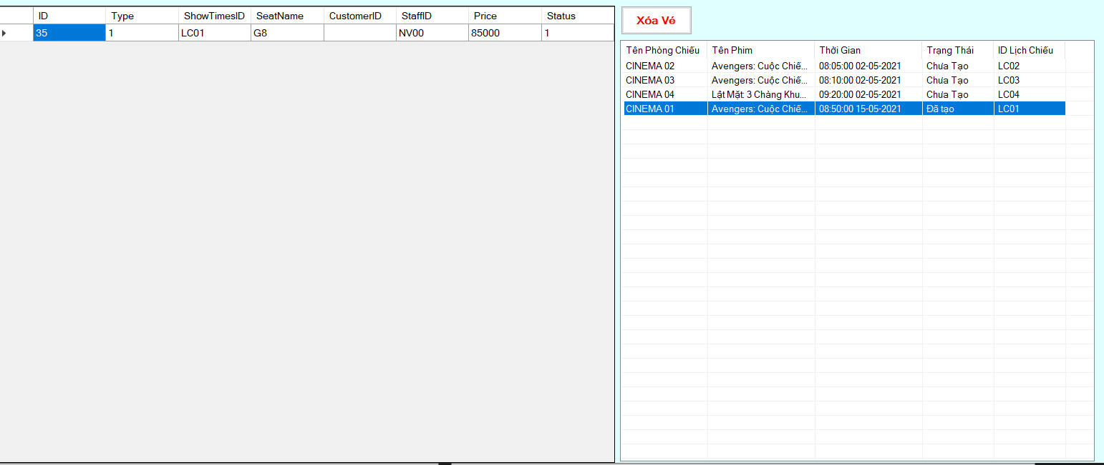

Trường hợp 3: Mua vé với loại vé khác vé người lớn => giá vé giảm

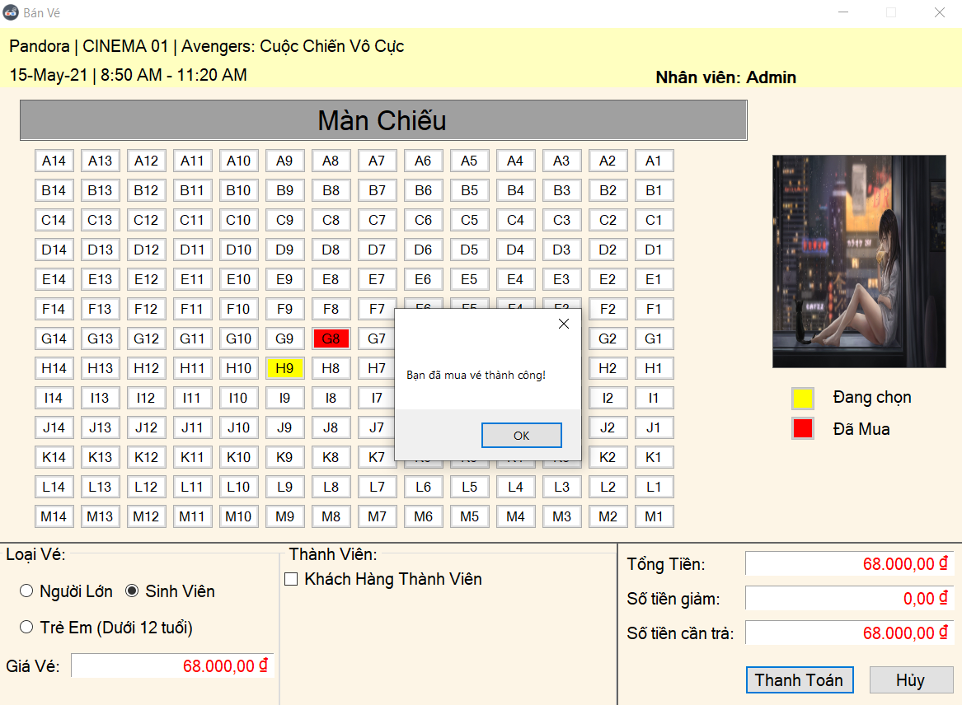

Danh sách vé:

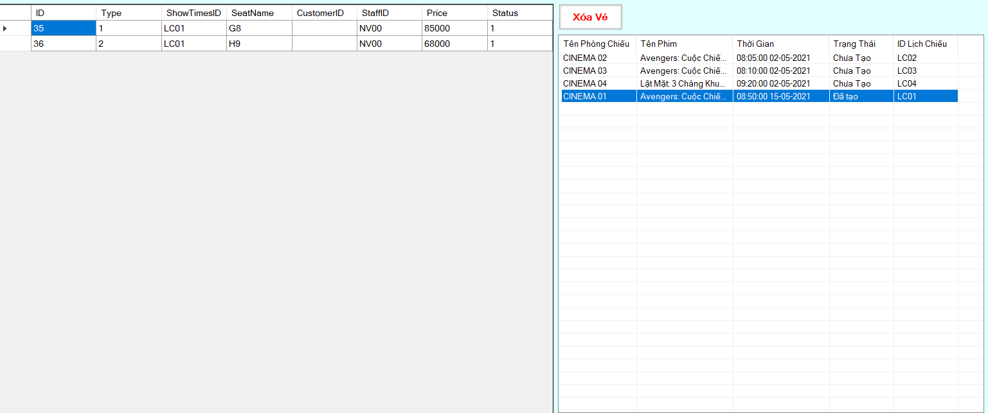

Trường hợp 4: Chọn vé đã được mua

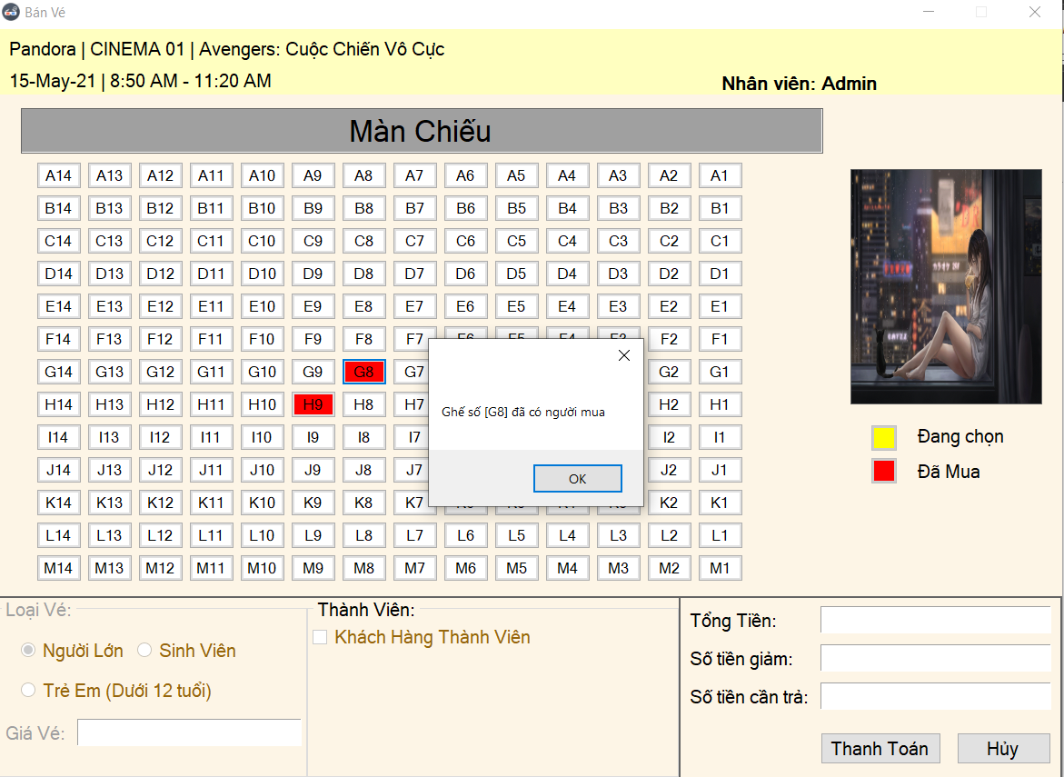

Trường hợp 5: Chọn vé và thanh toán(Khách hàng thành viên)

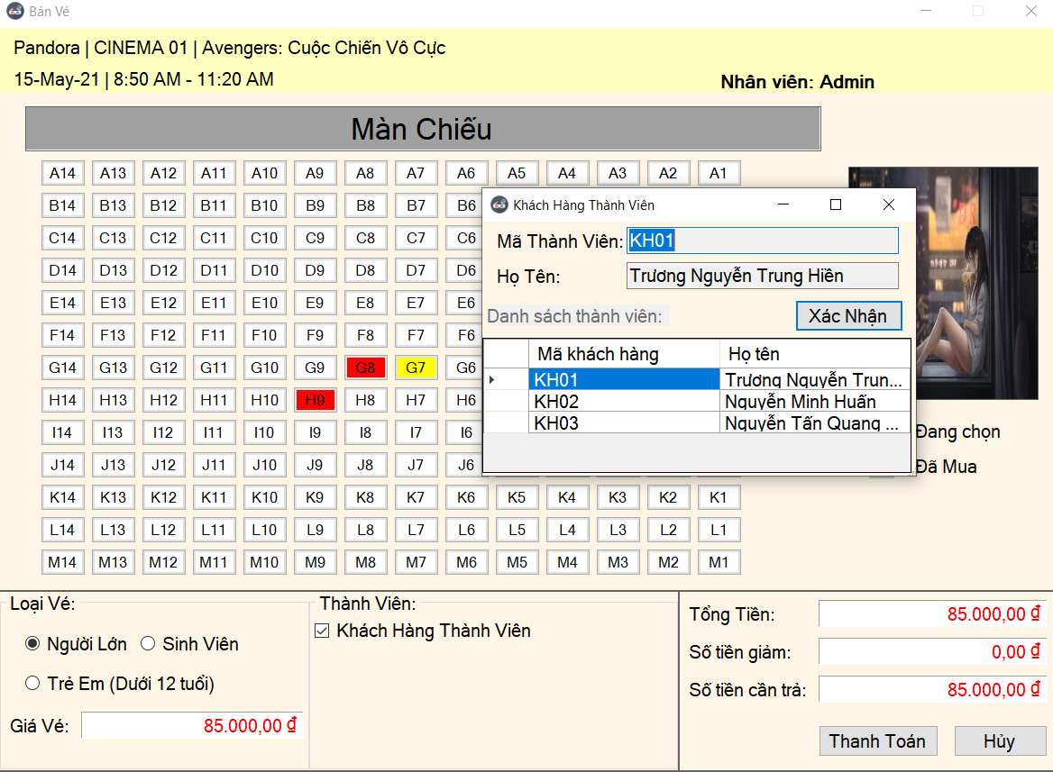

Click xác nhận

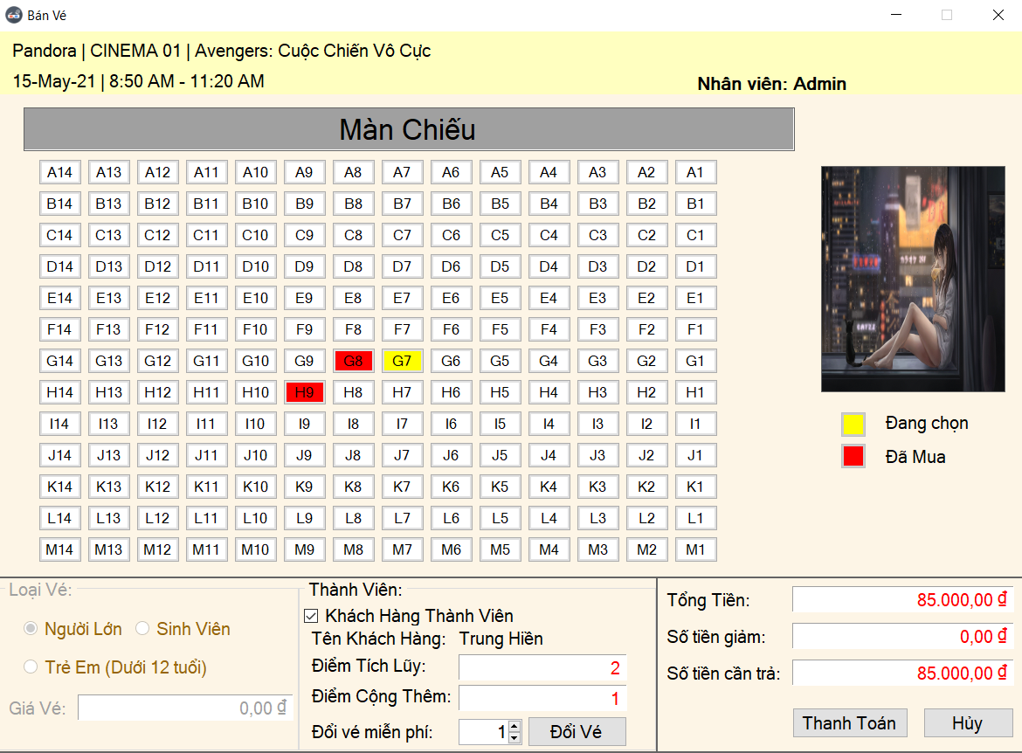

Sau khi mua vé:

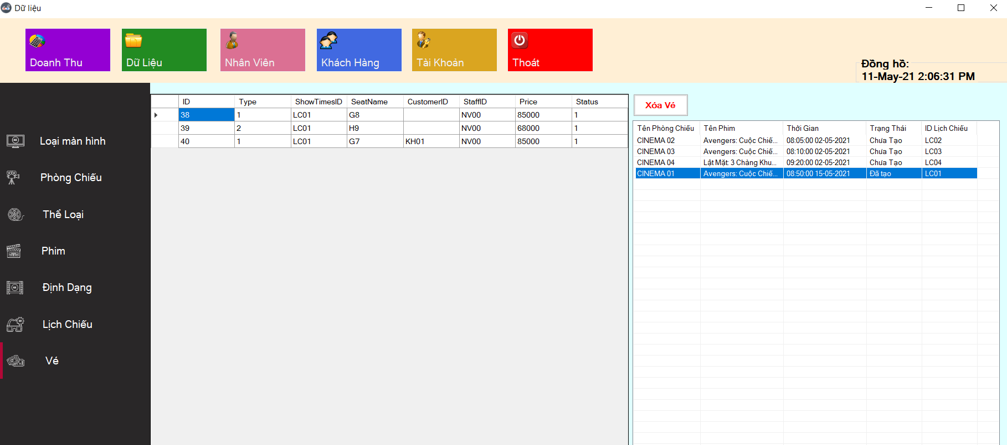

Trường hợp 6: Mua một lúc nhiều vé

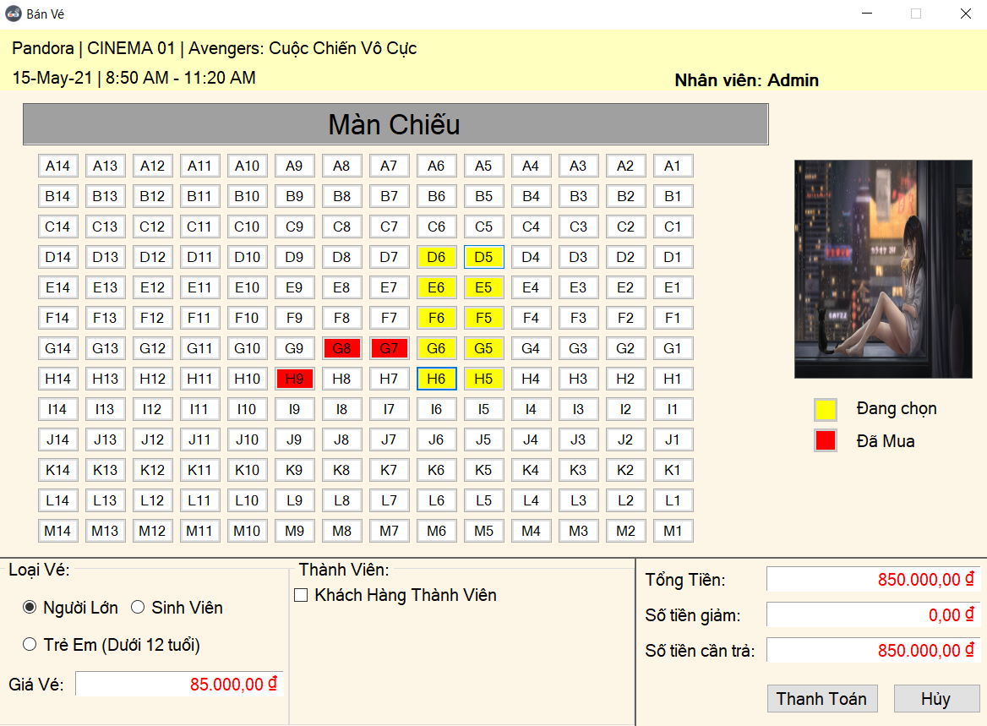

* 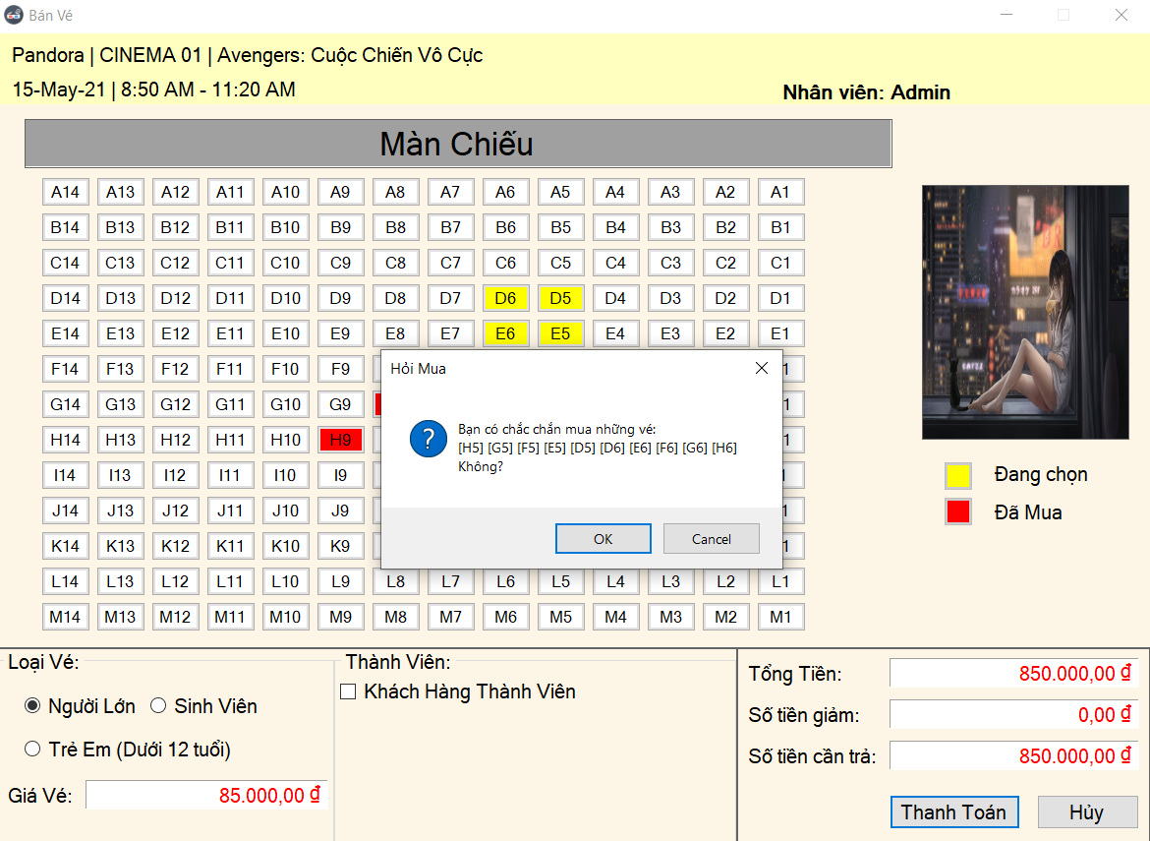

Sau khi mua vé:

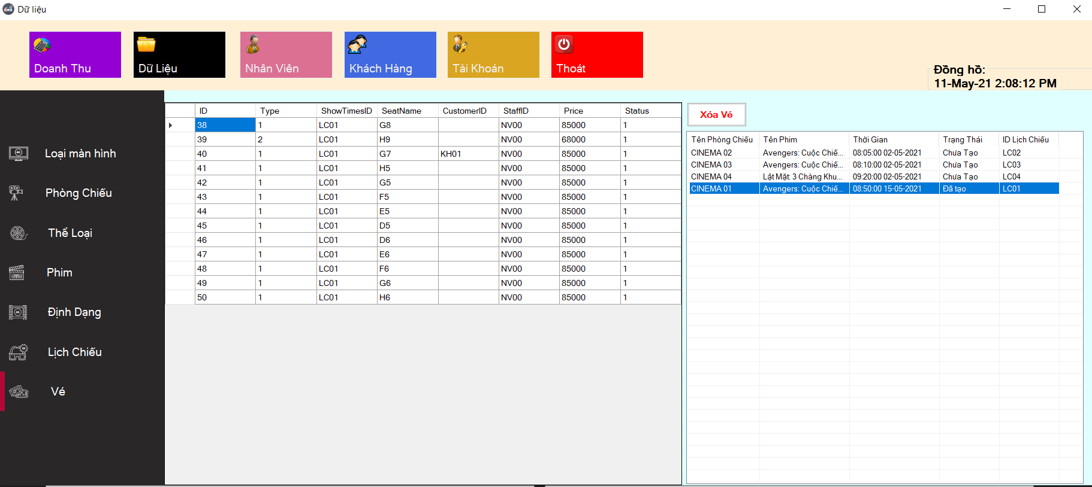

**2. Thêm/Xóa/Sửa lịch chiếu**

1. **Thêm**

Trường hợp 1: Click btn Thêm nhưng chưa nhập mã

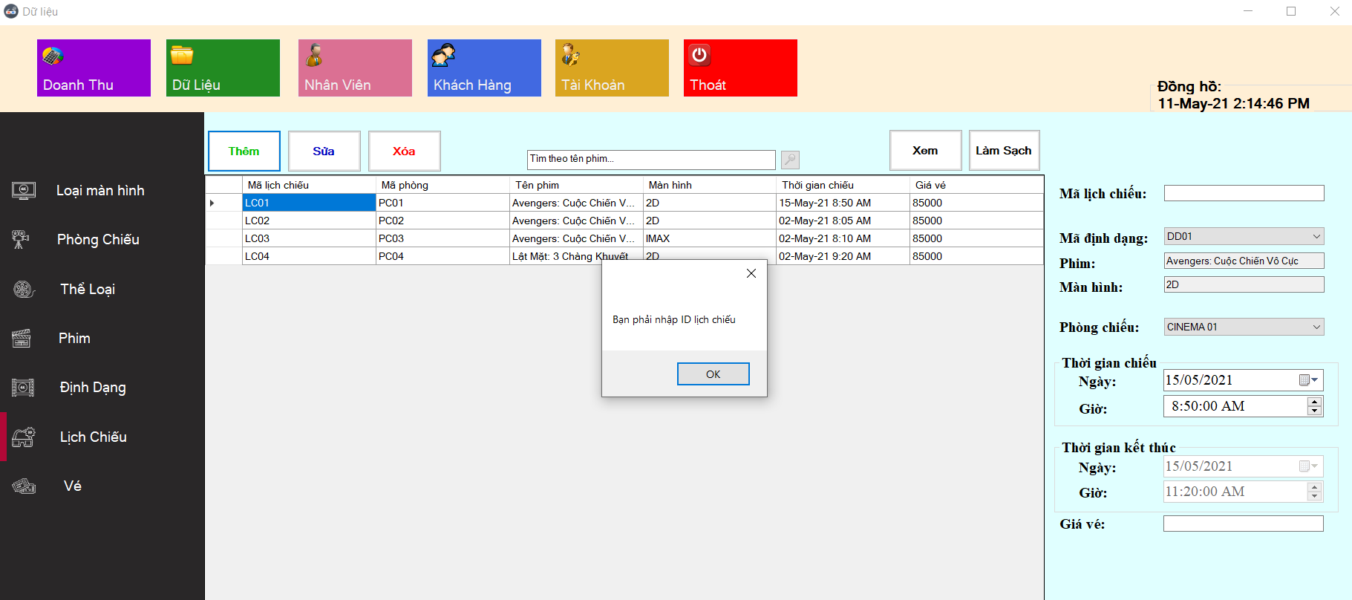

Trường hợp 2: Click btn Thêm nhưng nhập trùng mã

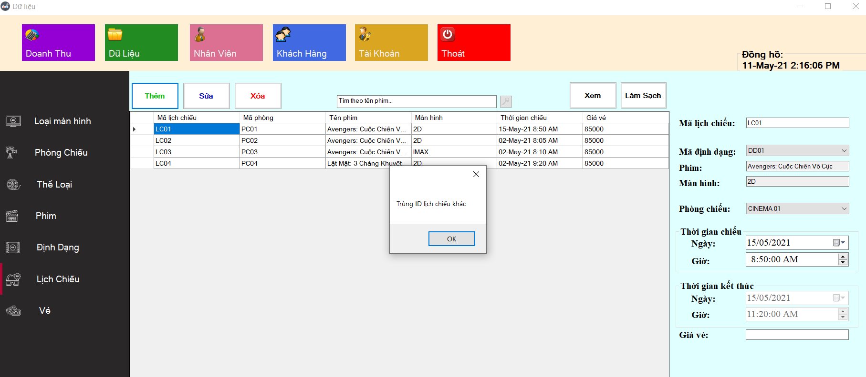

Trường hợp 3: Click btn Thêm nhưng nhập giá vé

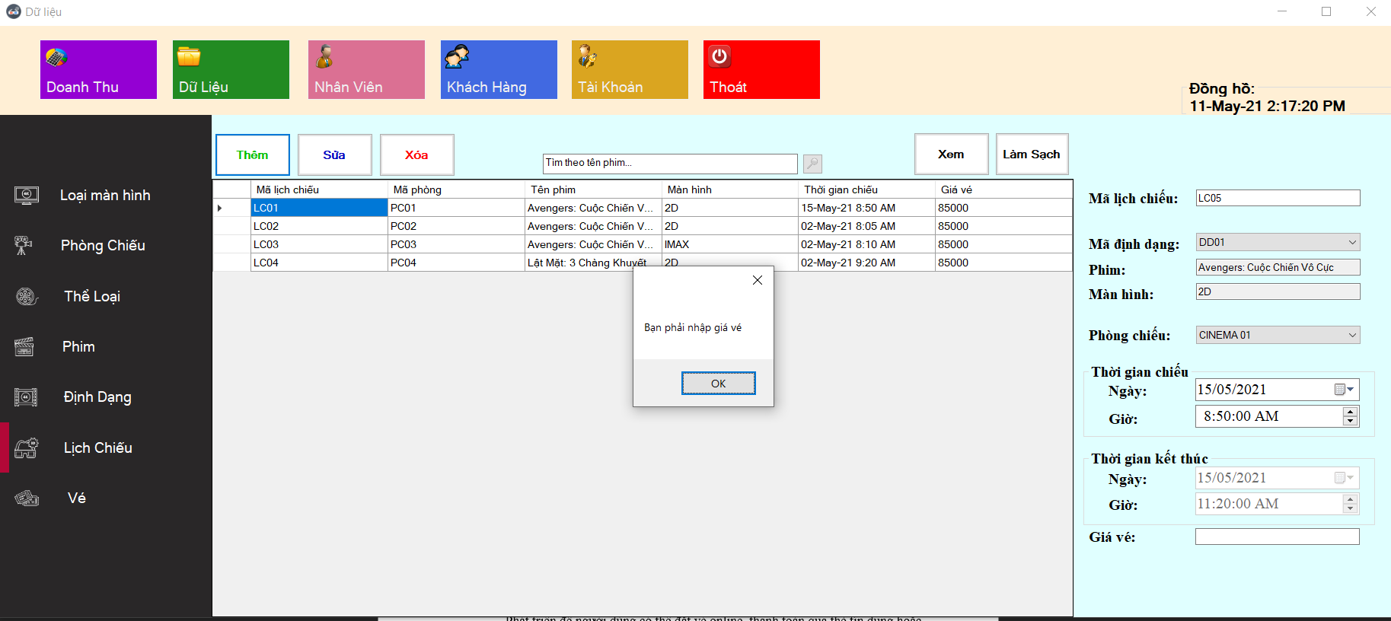

Trường hợp 4: : Click btn Thêm nhưng nhập sai giá vé

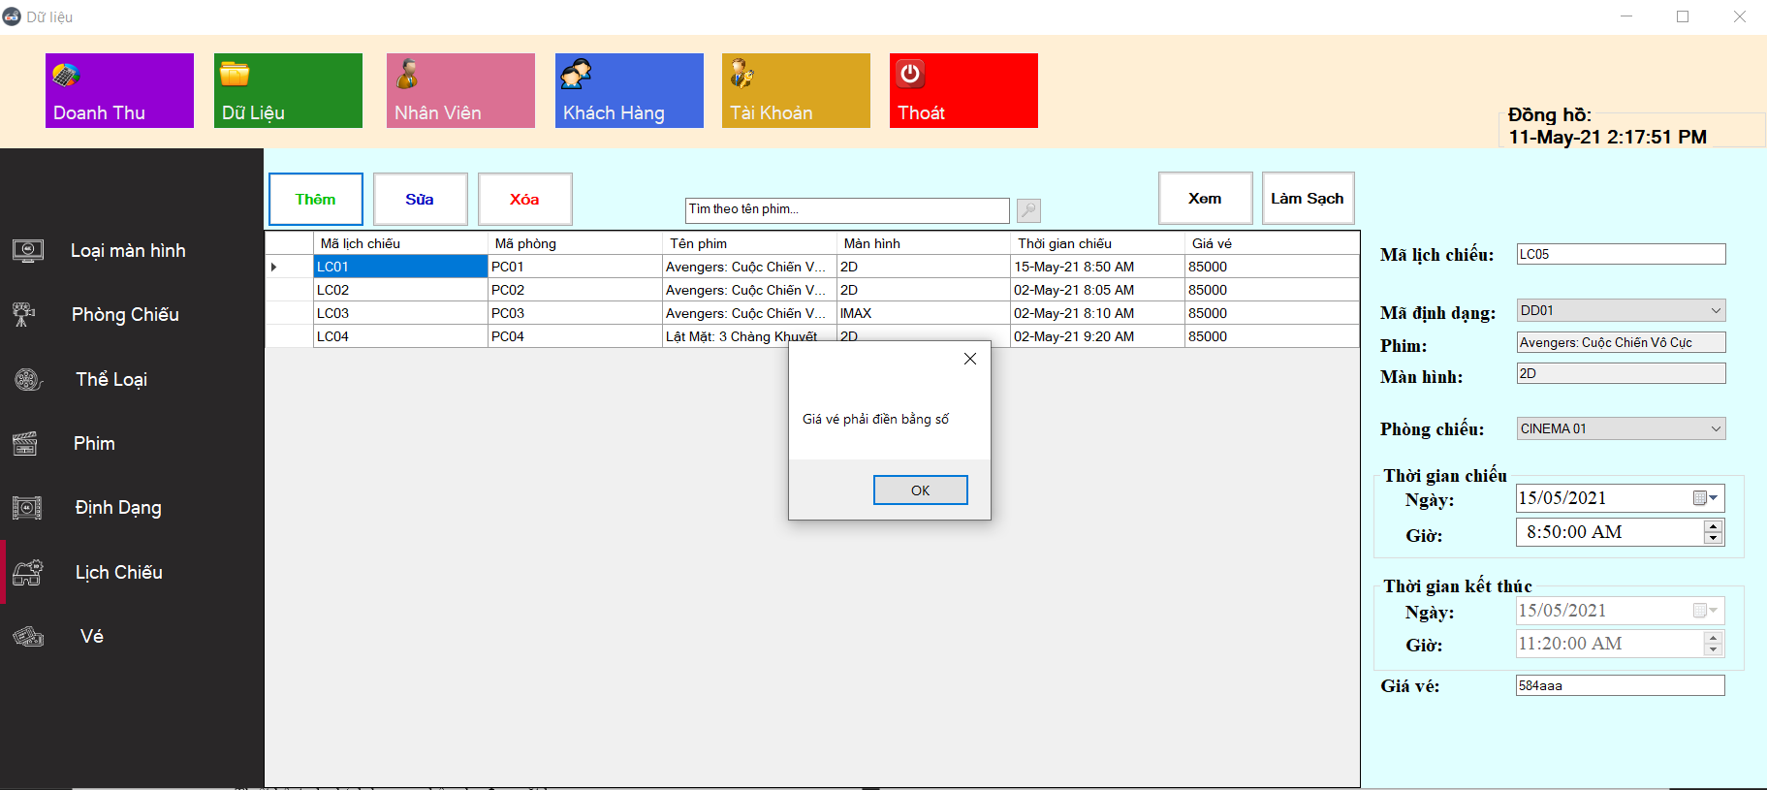

Trường hợp 5: Click btn Thêm nhưng trùng thời gian chiếu của lịch chiếu khác

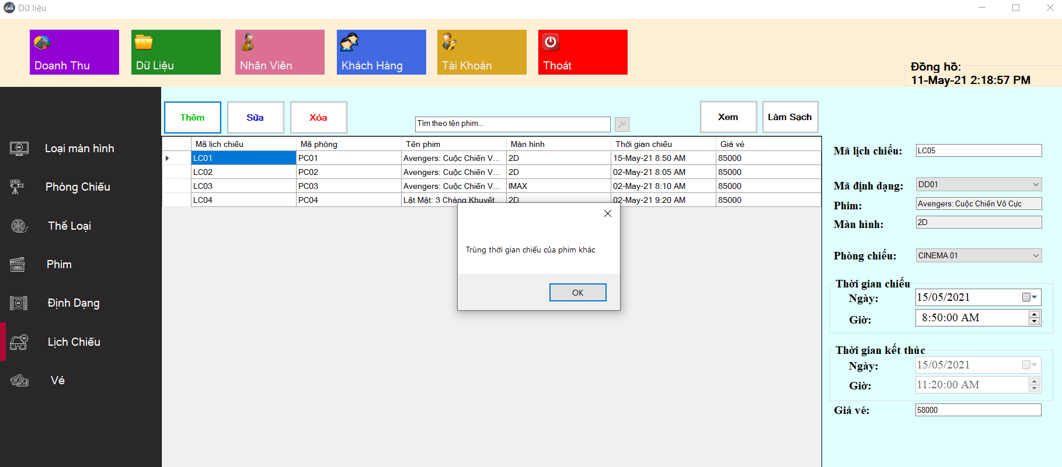

Trường hợp 6: Click btn Thêm và đáp ứng đủ ràng buộc

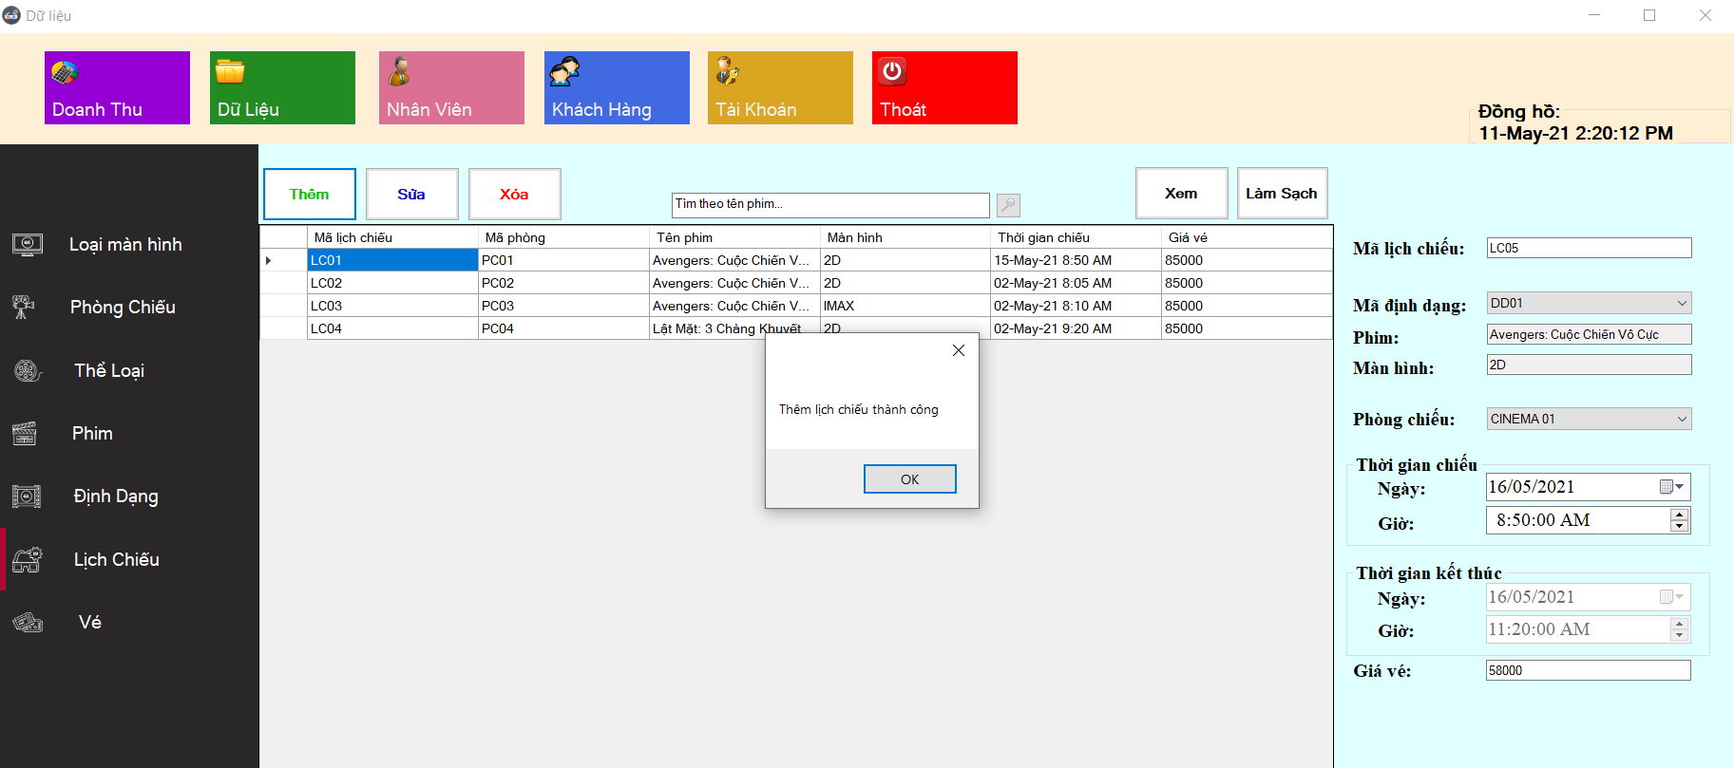

Danh sách lịch chiếu mới:

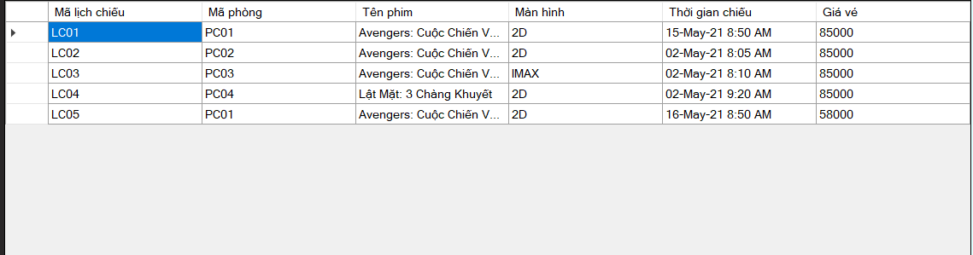

1. **Xóa**

Chọn lịch chiếu và xóa:

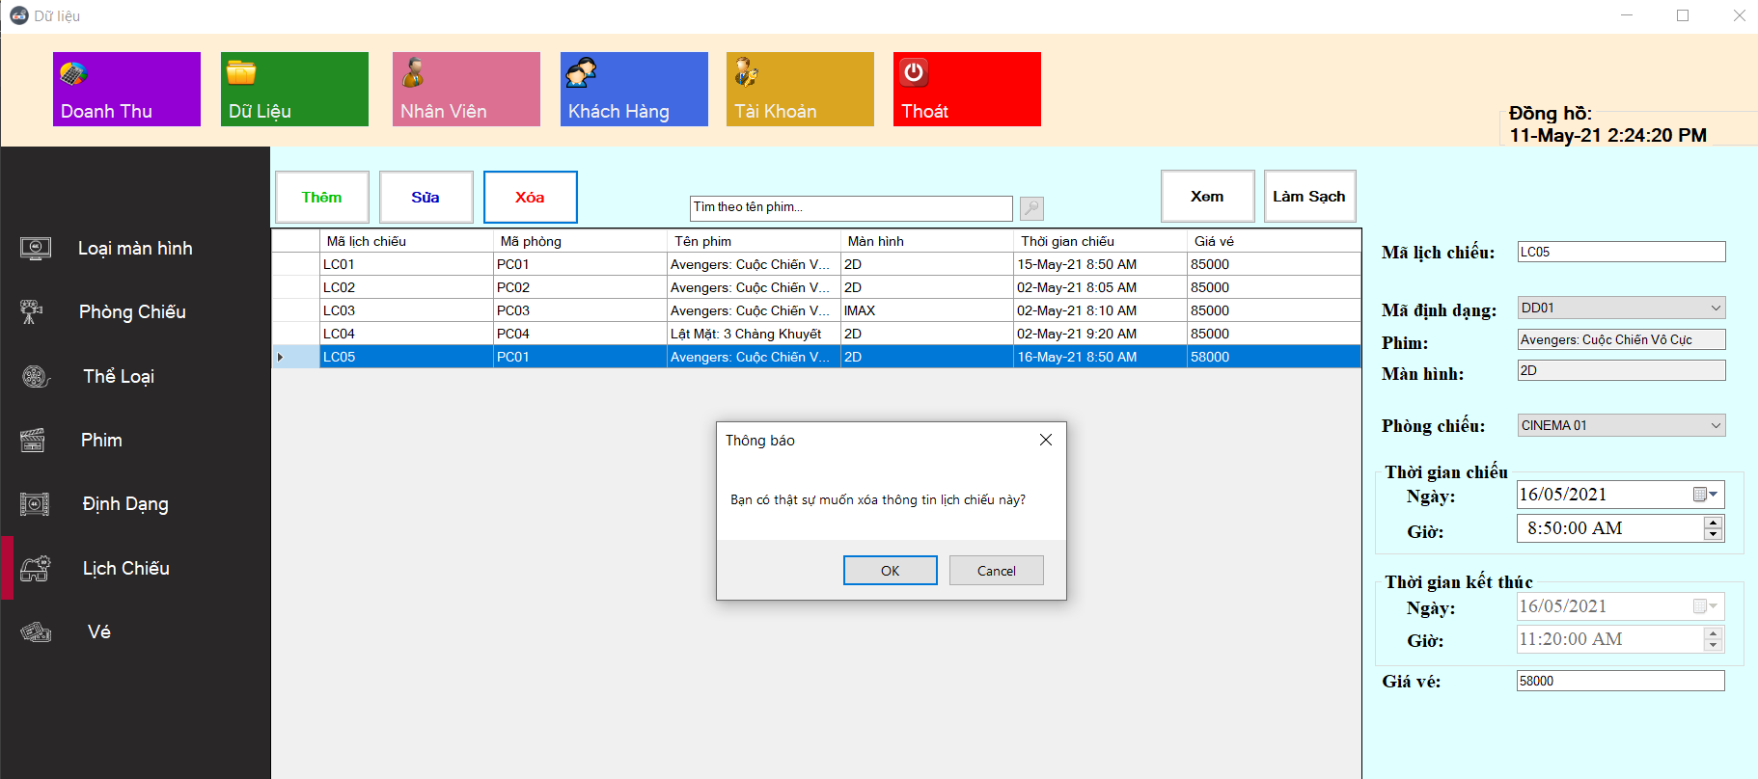

Danh sách lịch chiếu mới:

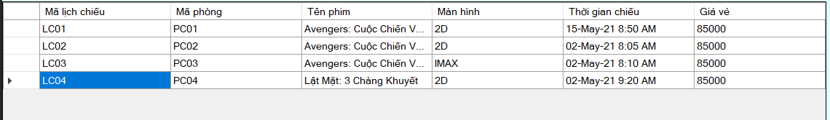

**3. Xóa định dạng**

Trường hợp 1: Xóa định dạng có lịch chiếu đang dùng



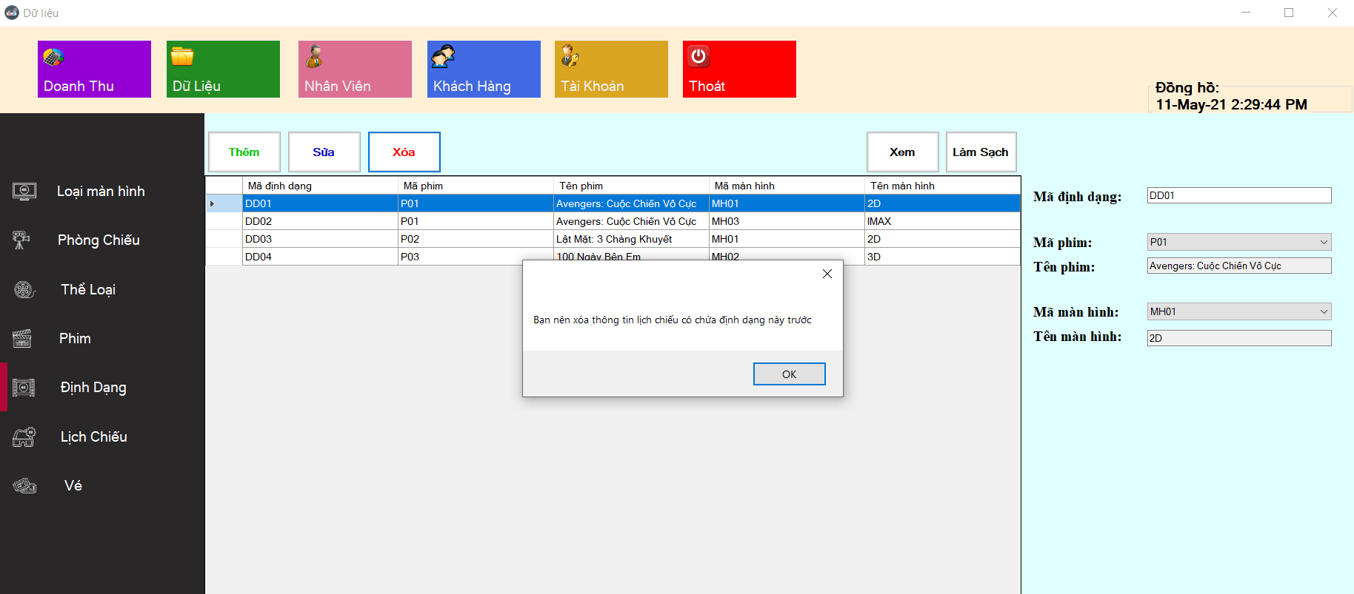

Vì

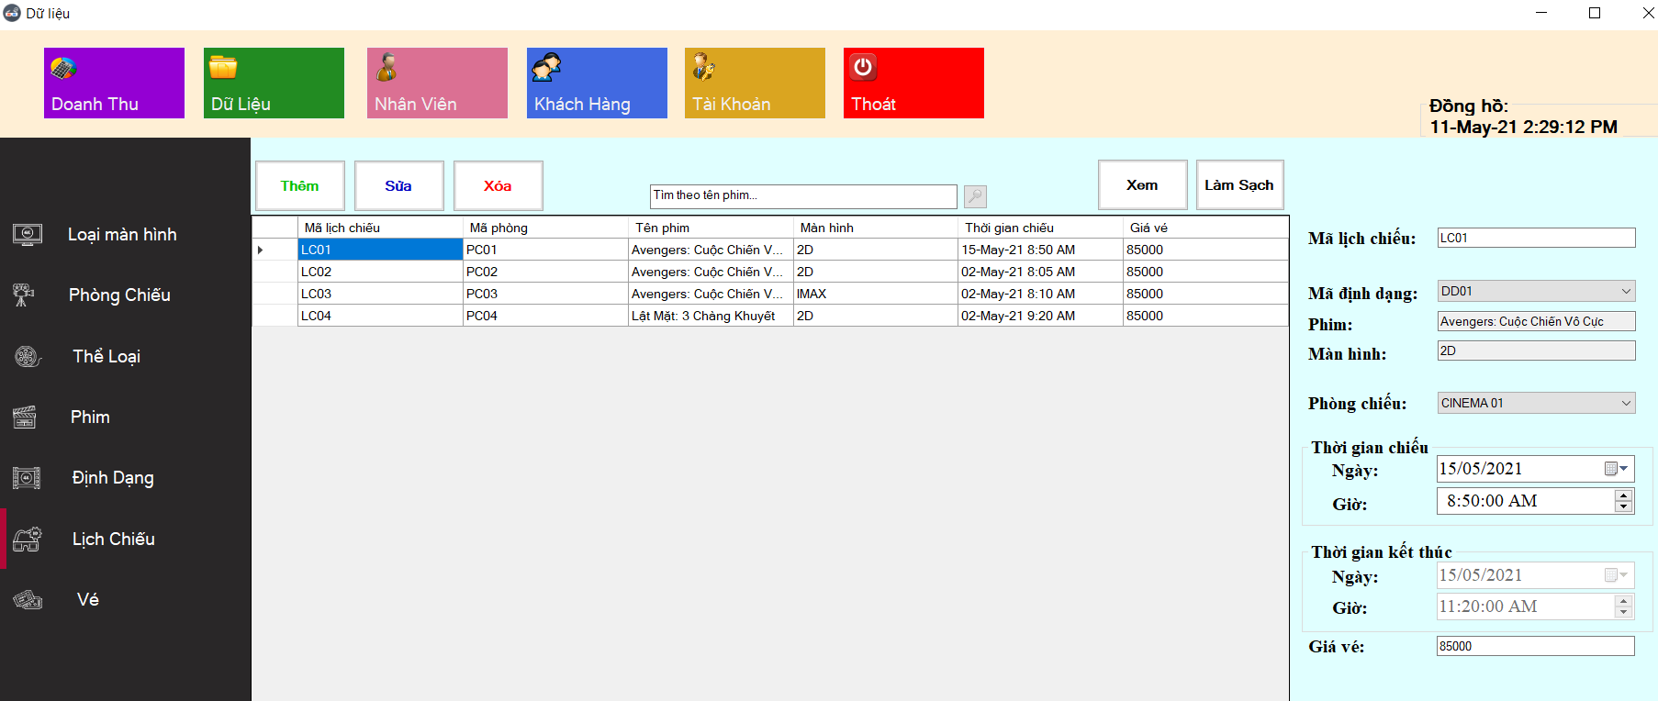

Trường hợp 2: Xóa định dạng không nằm trong lịch chiếu khác

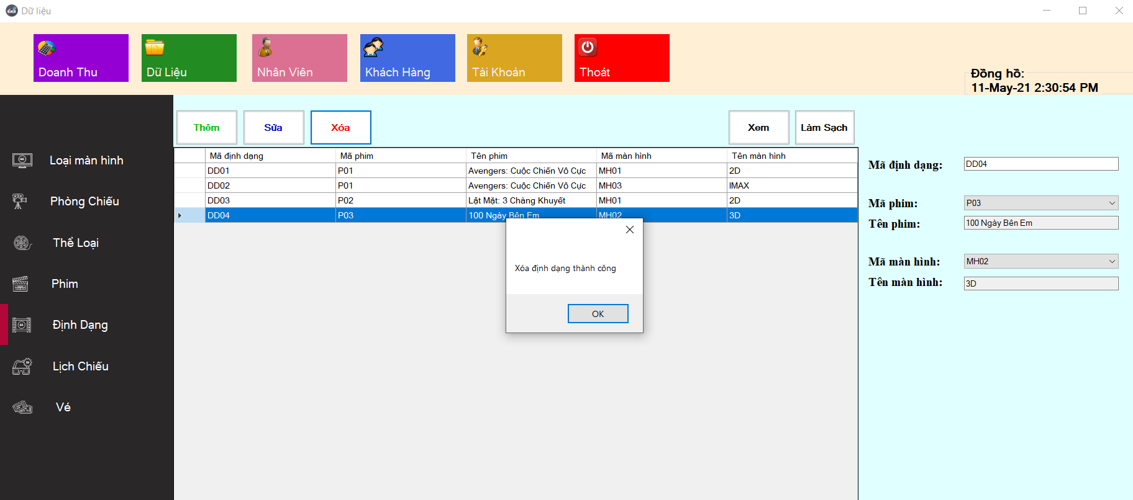

# CHƯƠNG 7: TỔNG KẾT

**Các kết quả đã thực hiện**

* Thực hiện hầu hết các chức năng của từng bộ phận
* Thực hiện được các thao tác xuất các file và sơ đồ thống kê
* Kiểm tra và bắt các ngoại lệ và phân luổng xử lý giao diện

**Đánh giá ưu điểm, khuyết điểm**

Ưu điểm:

* Xuất các file Excel báo cáo tiện lợi cho việc in dấn tài liệu và thống kê
* Tra cứu trực quan dễ sử dụng, phân luồng xử lý cho mỗi bộ phận

Khuyết điểm:

* Giao diện còn nhiều hạn chế, không đẹp
* Hình thức thêm xoá mức thưởng phạt còn phải tuỳ thuộc vào dữ liệu và quy định dạng giấy tờ

**Hướng mở rộng tương lai**

* Sửa lỗi hiện có.
* Thiết kế, tinh chỉnh lại giao diện cho đẹp mắt hơn.
* Hoàn thiện các chức năng.
* Phát triển để người dùng có thể đặt vé online, thanh toán qua thẻ tín dụng hoặc chuyển khoản thay vì chỉ thanh toán tiền mặt trực tiếp.

------------------------END------------------------